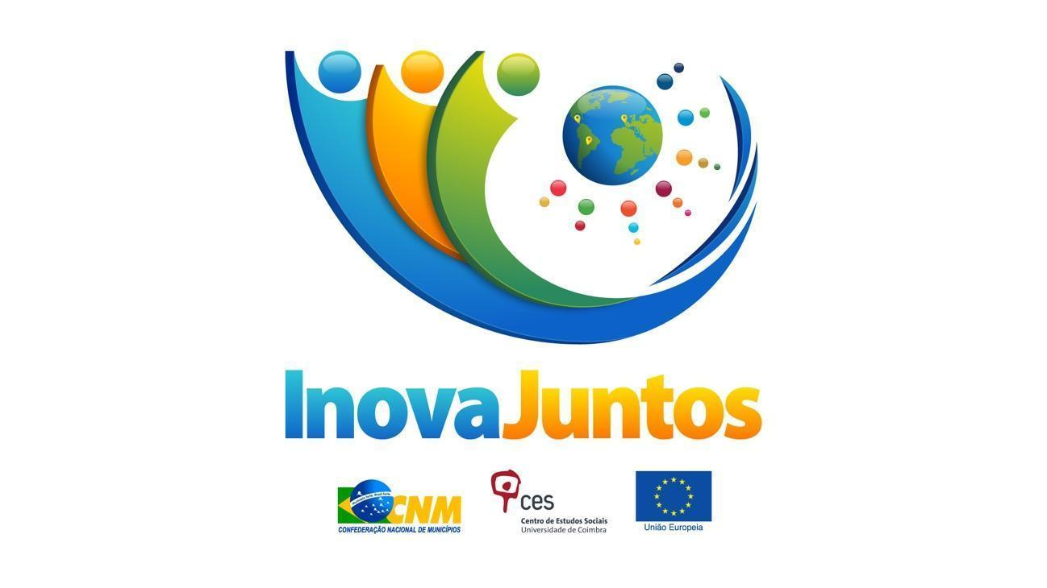

**Clipping de notícias**

**Projeto InovaJuntos**

SUMÁRIO

Janeiro (2021) 5

1. Projeto InovaJuntos é apresentado durante Roda de Conhecimento-07/01/2021 5

2. CNM e Municípios juntos na retomada do desenvolvimento, confira e edição janeiro do Boletim-12/01/2021 6

3. Oportunidade de cooperação internacional é oferecida pelo InovaJuntos- 14/01/2021 7

4. Conheça as principais iniciativas sociais da CNM durante os Novos Gestores- 16/01/2021 8

5. CNM promove encontro de gestores e compartilha experiências em iniciativas sociais- 19/01/2021 9

6. Projeto InovaJuntos será detalhado em transmissão pelas redes sociais nesta quinta-feira - 21/01/2021 10

7. Iniciativas sociais: plenária destaca atuação na cultura e área técnica Mulheres e Juventude - 22/01/2021 11

8. Projetos sociais são apresentados aos gestores da região Sudeste - 26/01/2021 12

9. Inscrições abertas para o projeto InovaJuntos- 01/2021 13

Fevereiro (2021) 14

10. CNM finaliza recebimento de candidaturas para a primeira fase do Projeto InovaJuntos- 02/02/2021 14

11. CNM divulga lista dos classificados para a segunda etapa do processo de seleção do Projeto InovaJuntos- 09/02/2021 15

12. Dia Internacional das Mulheres e Meninas na Ciência é celebrado em 11 de fevereiro - 11/02/2021 16

13. CNM acompanha entrevistas de classificados de Portugal para segunda etapa do InovaJuntos - 18/02/2021 17

14. InovaJuntos: prefeito de Nova Tebas (PR) busca informações sobre a próxima etapa na sede da CNM - 24/02/2021 18

Março (2021) 19

15. Projeto InovaJuntos: etapa de entrevistas com candidaturas brasileiras começa hoje - 01/03/2021 19

16. InovaJuntos 2021: conheça os quatro selecionados para fase 1 do projeto - 18/03/2021 20

17. Índice de Desenvolvimento Sustentável das Cidades rankeia 770 Municípios - 24/03/2021 21

18. InovaJuntos: CNM promove evento on-line de boas vindas aos selecionados - 30/03/2021 22

Abril (2021) 22

19. Bate-Papo com a CNM: Municípios compartilham experiências em live - 23/04/2021 23

20. InovaJuntos: encontro virtual sobre ferramenta tecnológica para resolver problemas locais será às 15h - 28/04/2021 24

21. InovaJuntos 2021: conheça os selecionados para a primeira fase do projeto - 04/2021 25

Maio (2021) 25

22. Projeto InovaJuntos inicia encontros abertos virtuais; saiba como participar - 01/05/2021 26

23. InovaJuntos: Restinga Sêca (RS) e Viana (ES) apresentam boas práticas de desenvolvimento - 04/05/2021 27

24. São Bento do Sul Mais Verde é uma das experiências que serão compartilhadas em encontro virtual do InovaJuntos nesta quarta, 5 - 05/05/2021 28

25. InovaJuntos trata desafios do saneamento em reunião com Municípios e representantes da Embaixada da Suécia - 06/05/2021 29

26. Covid-19: pesquisa CNM aponta falta de cooperação entre o Brasil e os países da fronteira - 07/05/2021 30

27. InovaJuntos: segundo encontro virtual sobre resíduos sólidos - 10/05/2021 31

28. InovaJuntos: terceiro encontro virtual contará a experiência do Consórcio Intermunicipal Quiriri - 12/05/2021 32

29. InovaJuntos realizar novos eventos abertos virtuais - 21/05/2021 33

30. InovaJuntos realizar novos eventos abertos virtuais - 21/05/2021 34

31. InovaJuntos: encontro virtual de 26 de maio abordará sistema de gestão do Município de Cascavel (PR) - 25/05/2021 35

32. IEventos on-line buscam sensibilizar gestores sobre a importância da Agenda 2030 - 25/05/2021 36

33. InovaJuntos promove encontro de cooperação entre participantes do Brasil e de Portugal - 26/05/2021 37

Junho (2021) 37

34. InovaJuntos: selecionados apresentam suas experiências em reunião virtual - 10/06/2021 38

35. CNM e Município de Cascavel (PR) participam de evento promovido pelo Pnud do Timor-Leste - 11/06/2021 39

36. Gestores podem acompanhar webinário do BID sobre compras públicas - 14/06/2021 40

37. CNM e Município de Cascavel (PR) compartilham experiências em evento virtual do Pnud - 15/06/2021 41

38. Nações Unidas busca experiências municipais inovadoras em sustentabilidade ambiental e ação climática - 18/06/2021 42

39. InovaJuntos apresenta Lei da Inovação de Juazeiro do Norte (CE) na próxima quarta-feira (23) - 22/06/2021 43

40. Rio Verde é o convidado do EAV InovaJuntos de quarta-feira, 30 de junho - 28/06/2021 44

41. CNM abordará cooperação internacional para Municípios no evento Cidades Inovadoras - 28/06/2021 45

**Julho (2021) 46**

42. Participante do InovaJuntos, Cascavel (PR) é 4º lugar em planejamento urbano no Brasil - 05/07/2021 46

43. MMM apresenta plano estratégico em reunião do Conselho Político da CNM- 06/07/2021 47

44. Evento de promoção dos ODS terá plenária sobre a liderança dos prefeitos do Paraná - 08/07/2021 48

45. Relatório sobre Agenda 2030 será lançado em 12 de julho - 09/07/2021 49

46. Consórcio gaúcho apresenta modelo de gestão de inspeção municipal em evento do InovaJuntos - 14/07/2021 50

47. Projeto InovaJuntos inicia nova etapa de interação entre Brasil e Portugal - 16/07/2021 51

48. InovaJuntos: Município de Viana apresenta experiência do Projeto Cidade Empreendedora - 20/07/2021 52

49. Equipe do Projeto InovaJuntos faz visita técnica ao Município de Goiás (GO) - 27/07/2021 53

**Agosto (2021) 54**

50. Projeto InovaJuntos: CNM recebe representantes do Município de Santarém (PA) - 04/08/2021 54

51. InovaJuntos: Tarumã compartilha experiência de geração de energia renovável - 10/08/2021 55

52. Encontro Aberto Virtual compartilha experiência de Tarumã (SP) na geração de energia solar renovável - 12/08/2021 56

53. Abertas inscrições para competição de inovação com foco nos pequenos negócios - 17/08/2021 57

54. Municípios Inteligentes: eventos intensificam debates e apresentam orientações aos gestores; participe - 19/08/2021 58

55. InovaJuntos: Restinga Sêca apresenta experiência de castração e microchipagem de animais - 25/08/2021 59

56. Representantes de microrregionais catarinenses conhecem a atuação da CNM em visita à sede - 25/08/2021 60

57. GTs do projeto InovaJuntos promovem debates com apoio de técnicos da CNM - 26/08/2021 61

58. InovaJuntos: Viana (ES) apresenta experiência do Projeto Cidade Empreendedora - 31/08/2021 62

59. InovaJuntos: Municípios apresentam experiências e se preparam para 2ª fase - 08/2021 63

**Setembro (2021) 64**

60. InovaJuntos: Lançamento do audiolivro da Nova Agenda Urbana (NAU) - 08/09/2021 64

61. InovaJuntos: Lançamento do audiolivro da Nova Agenda Urbana (NAU) - 09/09/2021 65

62. Município de Goiás (GO) apresenta nesta quarta-feira sua experiência quanto à Igualdade de Gênero - 15/09/2021 66

**Outubro (2021) 67**

63. Bate-papo: CNM promove debate sobre o Planejamento Territorial integrado para Municípios Inteligentes - 02/10/2021 67

64. InovaJuntos promove novas sessões de cooperação entre Municípios brasileiros e portugueses; confira - 29/10/2021 68

**Novembro (2021) 69**

65. IBate-papo: CNM debate ferramentas para a integração das políticas de planejamento em Municípios Inteligentes - 06/11/2021 69

66. InovaJuntos: equipe do projeto realiza reunião presencial com Municípios portugueses - 19/11/2021 70

67. Projeto InovaJuntos finaliza missão técnica presencial em Portugal - 22/11/2021 70

**Dezembro (2021) 71**

68. Municípios inteligentes: transformação digital na governança urbana é tema de Bate-papo - 03/12/2021 72

# 

# 

# 

# Janeiro (2021)

#### 

### Projeto InovaJuntos é apresentado durante Roda de Conhecimento-07/01/2021

Link de acesso:

<https://www.cnm.org.br/comunicacao/noticias/projeto-inovajuntos-e-apresentado-durante-roda-de-conhecimento>

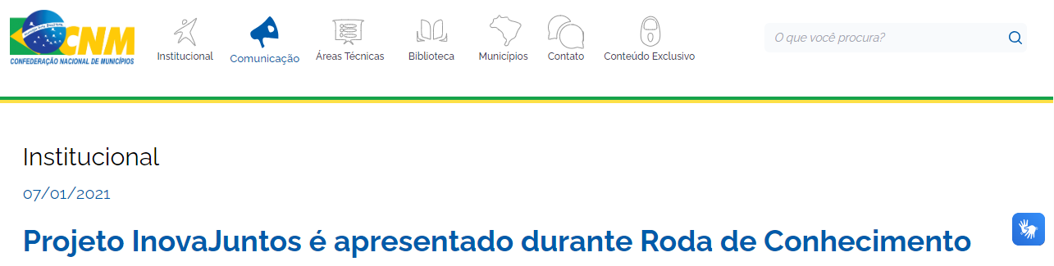

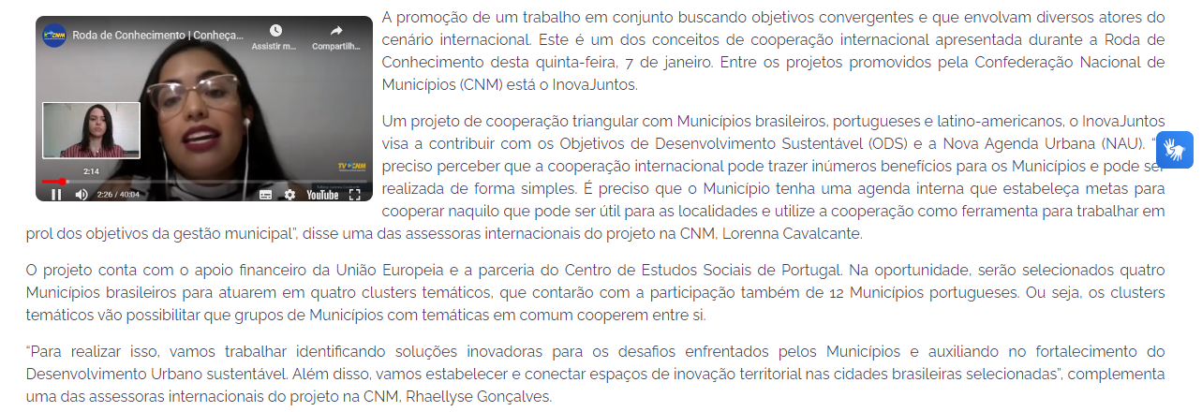

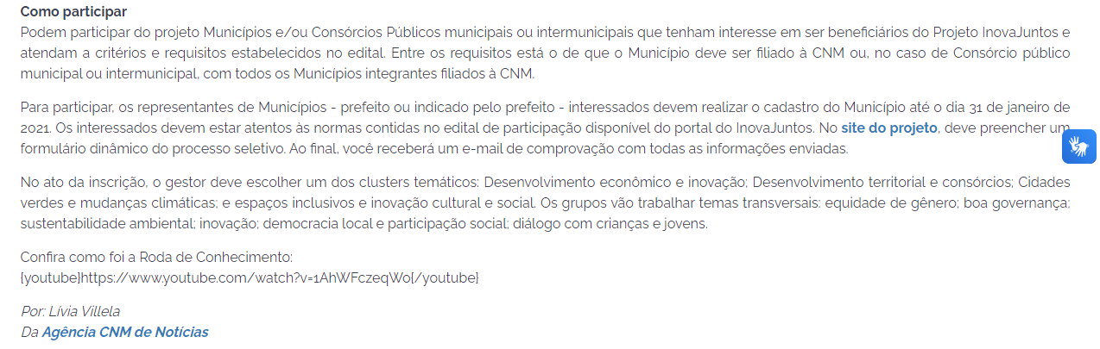

### CNM e Municípios juntos na retomada do desenvolvimento, confira e edição janeiro do Boletim-12/01/2021

Link de acesso: <https://www.cnm.org.br/comunicacao/noticias/cnm-e-municipios-juntos-na-retomada-do-desenvolvimento-confira-e-edicao-janeiro-do-boletim>

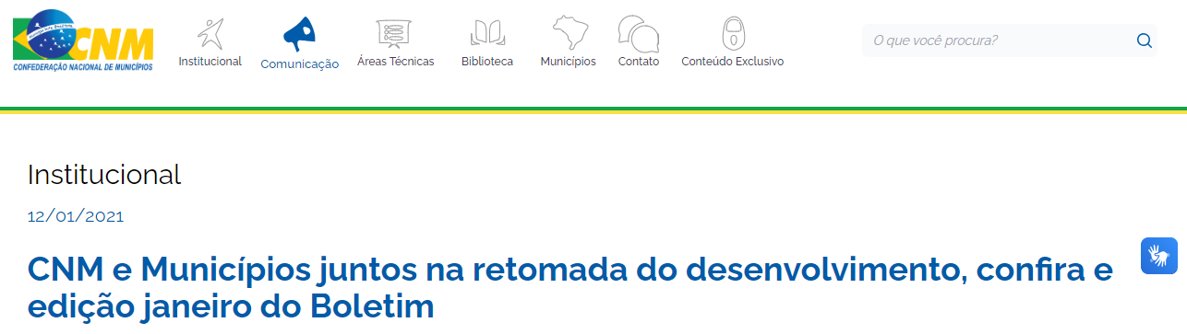

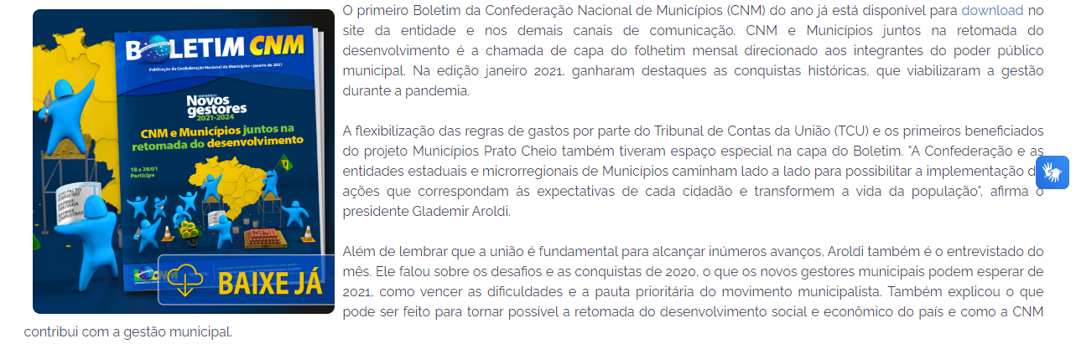

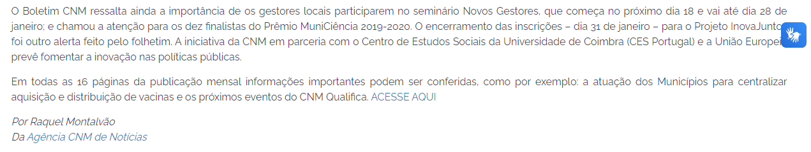

### 

### Oportunidade de cooperação internacional é oferecida pelo InovaJuntos- 14/01/2021

Link de acesso:

<https://www.cnm.org.br/comunicacao/noticias/oportunidade-de-cooperacao-internacional-e-oferecida-pelo-inovajuntos>

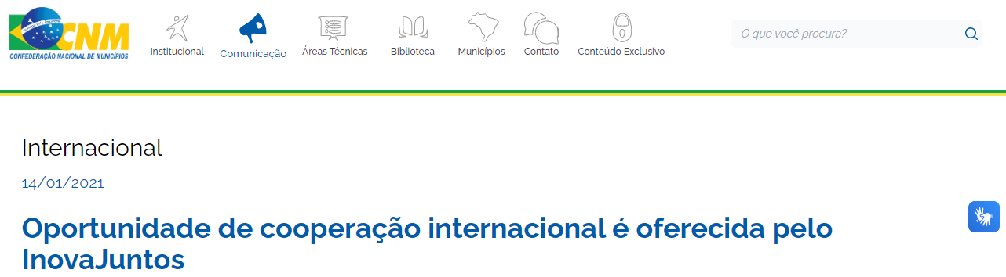

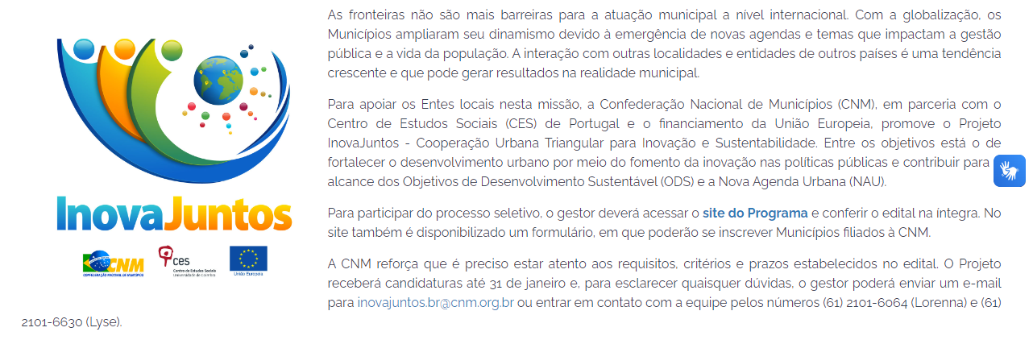

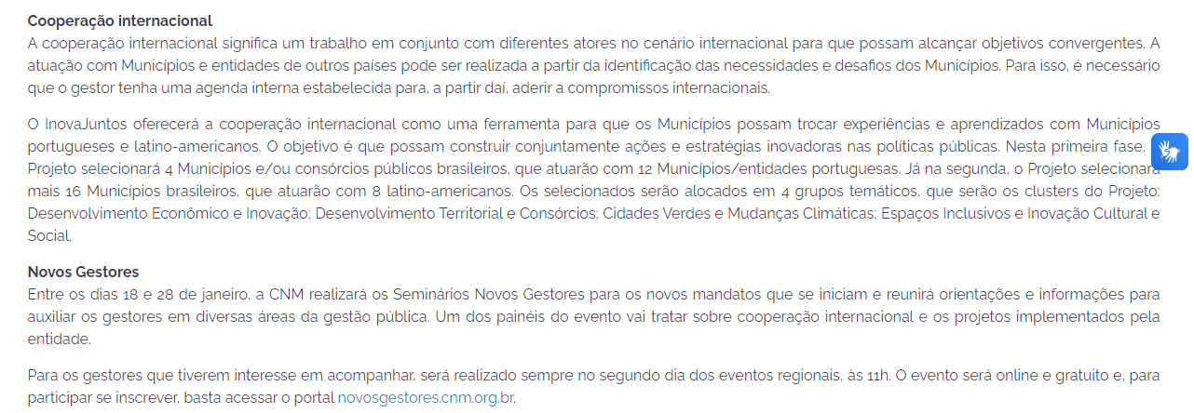



### Conheça as principais iniciativas sociais da CNM durante os Novos Gestores- 16/01/2021

Link de acesso: <https://www.cnm.org.br/comunicacao/noticias/conheca-as-principais-iniciativas-sociais-da-cnm-durante-os-novos-gestores>

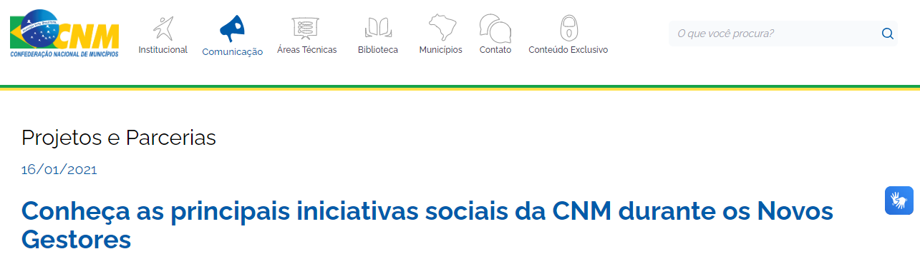

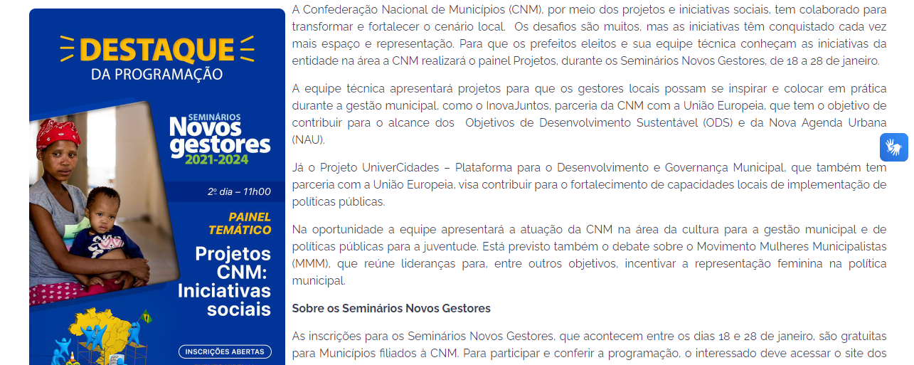

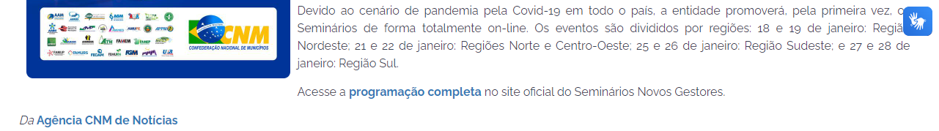

### CNM promove encontro de gestores e compartilha experiências em iniciativas sociais- 19/01/2021

Link de acesso: <https://www.cnm.org.br/comunicacao/noticias/cnm-promove-encontro-de-gestores-e-compartilha-experiencias-em-iniciativas-sociais>

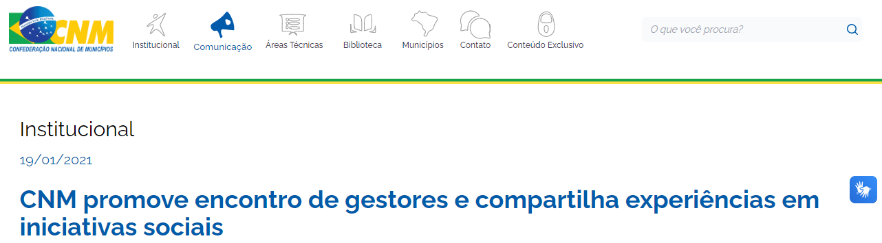

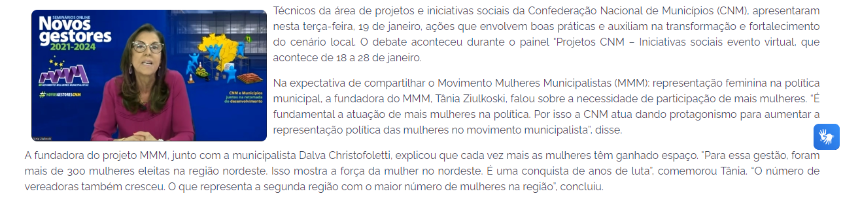

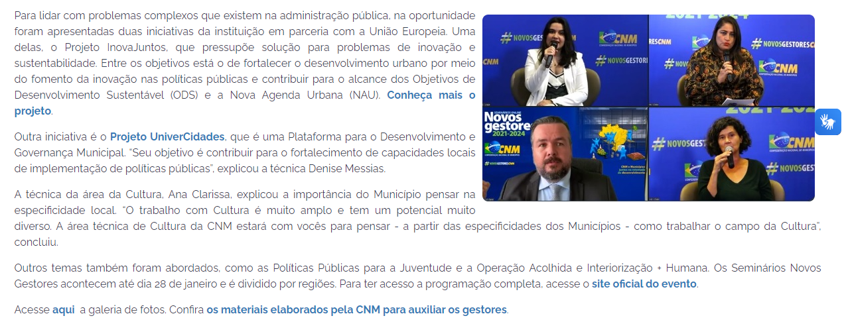

### Projeto InovaJuntos será detalhado em transmissão pelas redes sociais nesta quinta-feira - 21/01/2021

Link de acesso: <https://www.cnm.org.br/comunicacao/noticias/projeto-inovajuntos-sera-detalhado-em-transmissao-pelas-redes-sociais-nesta-quinta-feira>

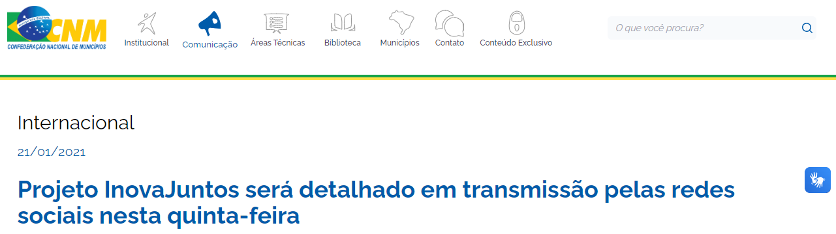

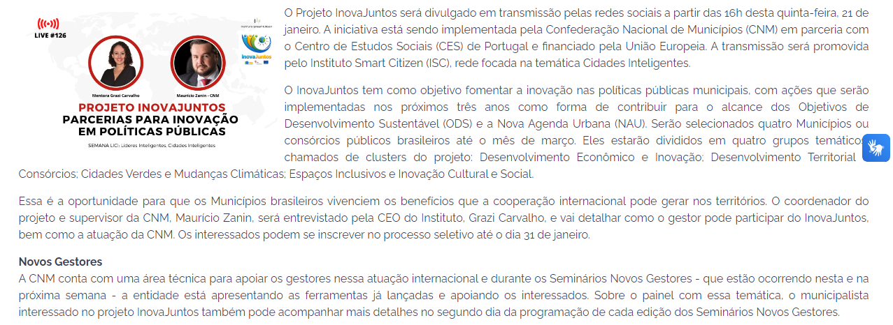

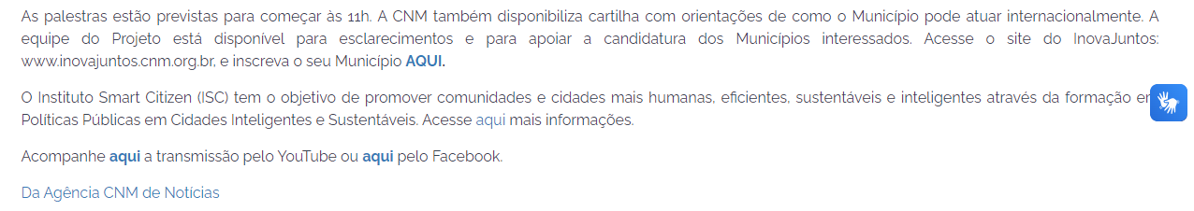

### Iniciativas sociais: plenária destaca atuação na cultura e área técnica Mulheres e Juventude - 22/01/2021

Link de acesso:

<https://www.cnm.org.br/comunicacao/noticias/plenaria-sobre-iniciativas-sociais-destaca-atuacao-na-cultura-e-area-tecnica-mulheres-e-juventude>

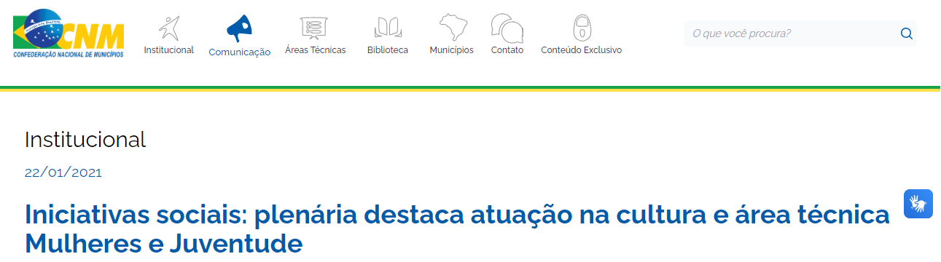

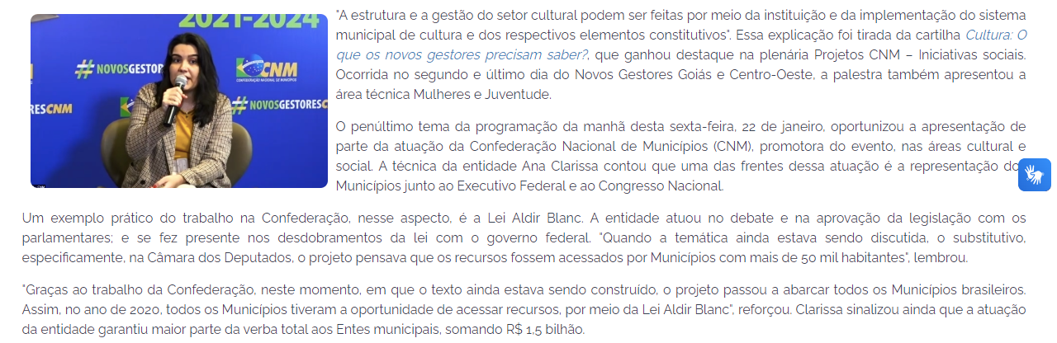

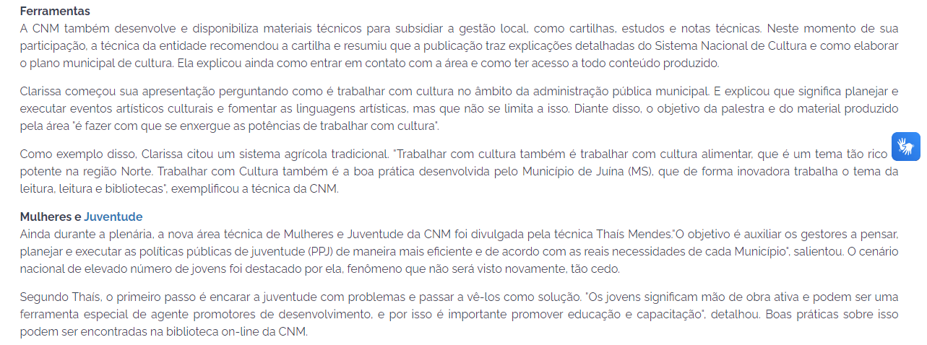

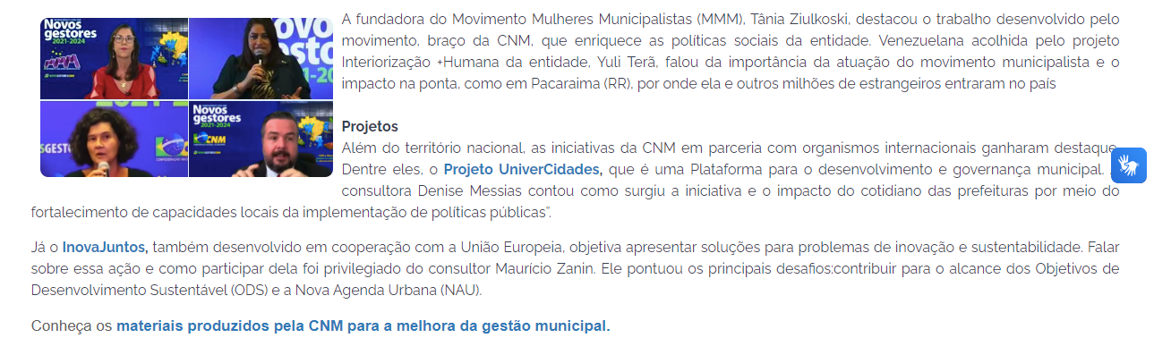

### Projetos sociais são apresentados aos gestores da região Sudeste - 26/01/2021

Link de acesso: <https://www.cnm.org.br/comunicacao/noticias/projetos-sociais-sao-apresentados-aos-gestores-da-regiao-sudeste>

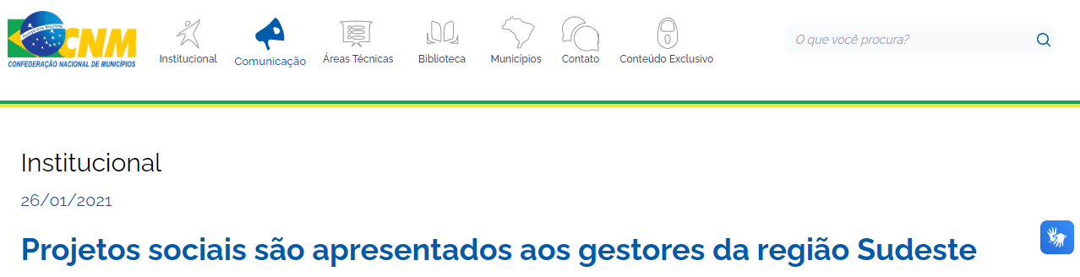

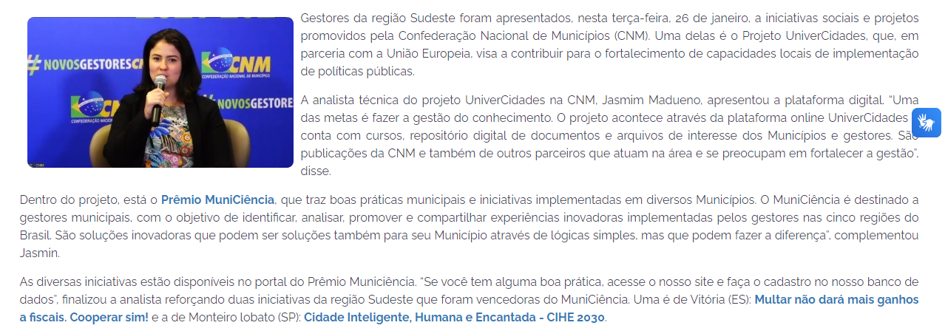

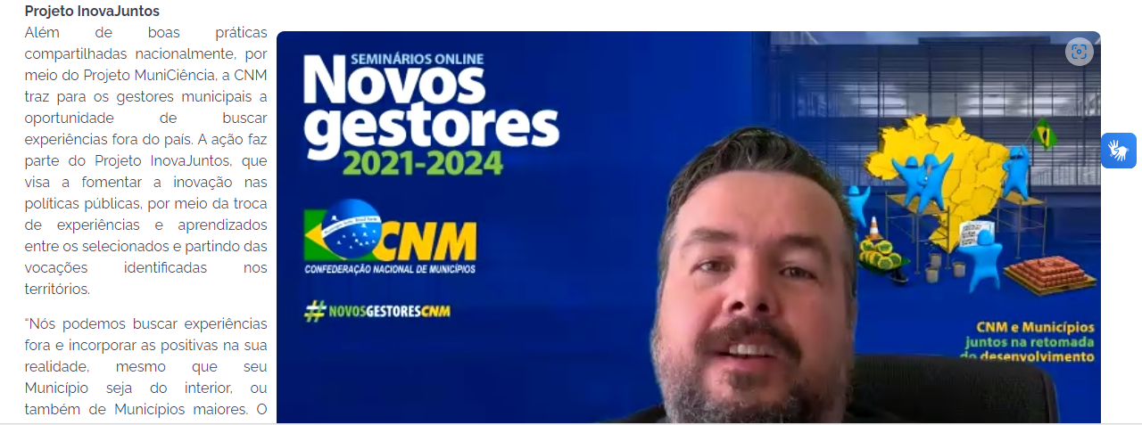

### Inscrições abertas para o projeto InovaJuntos- 01/2021

Link disponivel: <https://cnm.org.br/storage/biblioteca/2021/Boletins/202101_BOL_GMUN_Retomada_desenvolvimento.pdf>

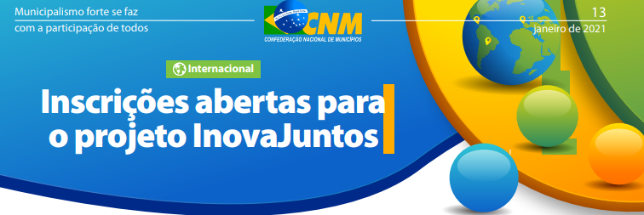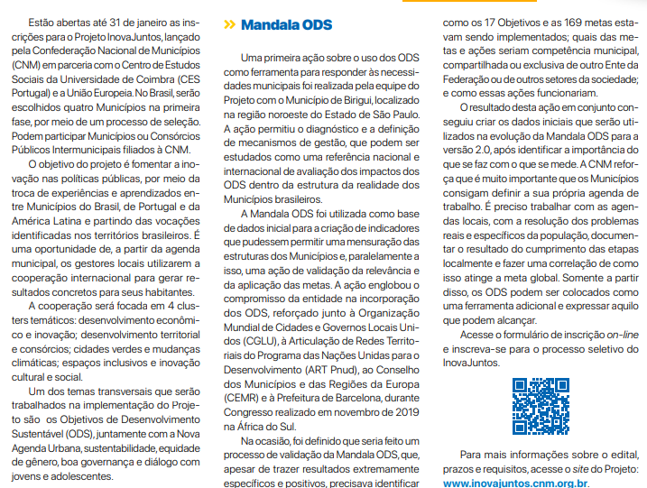

# Fevereiro (2021)

### CNM finaliza recebimento de candidaturas para a primeira fase do Projeto InovaJuntos- 02/02/2021

Link de acesso:

<https://www.cnm.org.br/comunicacao/noticias/cnm-finaliza-recebimento-de-candidaturas-para-a-primeira-fase-do-projeto-inovajuntos>

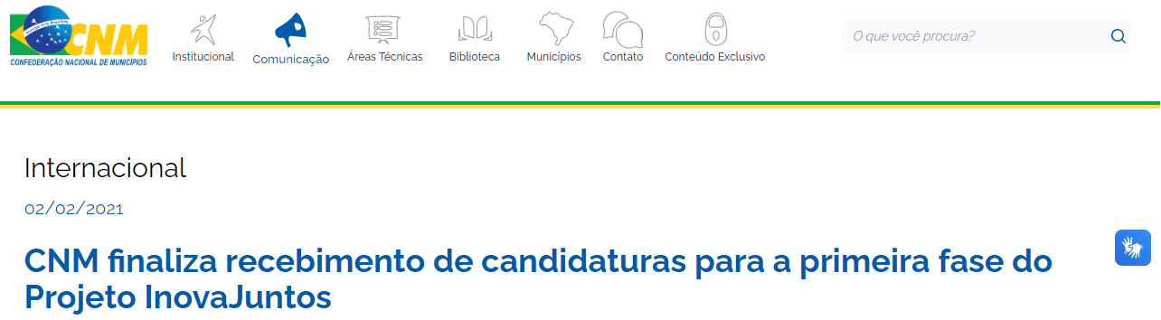

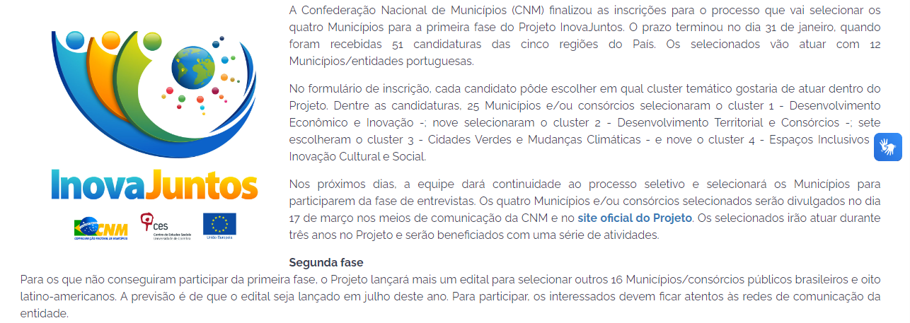

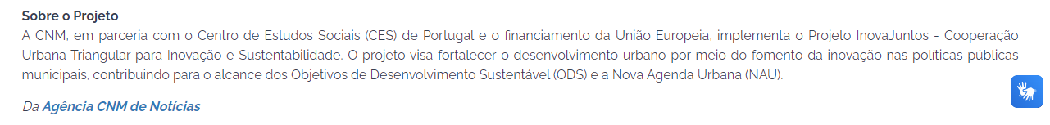

### CNM divulga lista dos classificados para a segunda etapa do processo de seleção do Projeto InovaJuntos- 09/02/2021

Link de acesso:

<https://www.cnm.org.br/comunicacao/noticias/cnm-divulga-lista-dos-classificados-para-a-segunda-etapa-do-processo-de-selecao-do-projeto-inovajuntos>

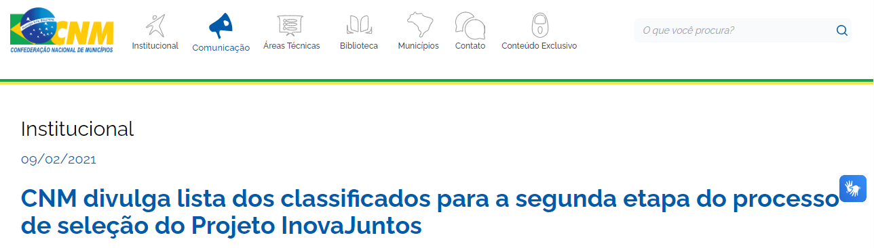

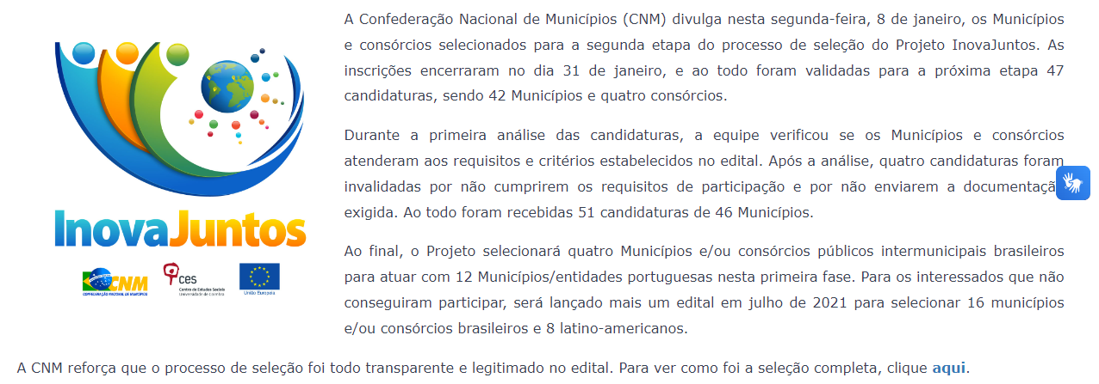

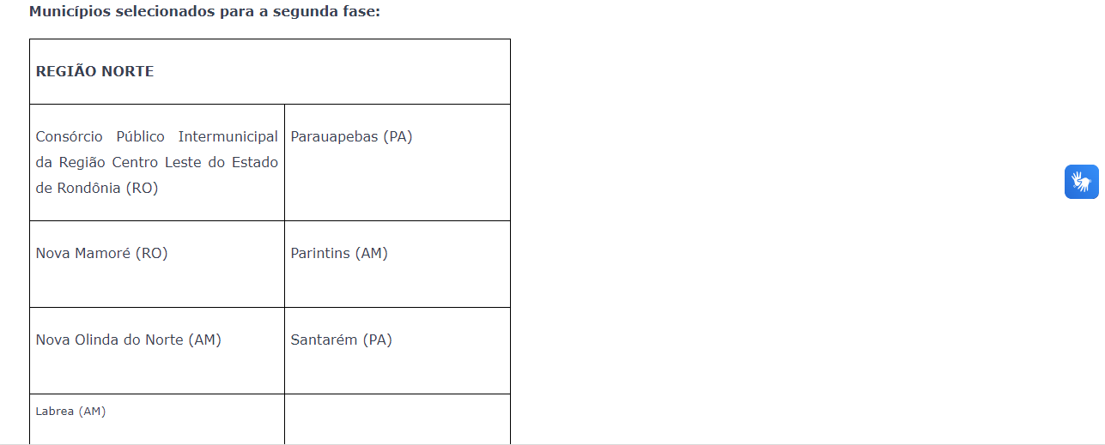

### Dia Internacional das Mulheres e Meninas na Ciência é celebrado em 11 de fevereiro - 11/02/2021

Link de acesso: [Portal CNM - Dia Internacional das Mulheres e Meninas na Ciência é celebrado em 11 de fevereiro - Confederação Nacional de Municípios](https://cnm.org.br/comunicacao/noticias/dia-internacional-das-mulheres-e-meninas-na-ciencia-e-celebrado-em-11-de-fevereiro)

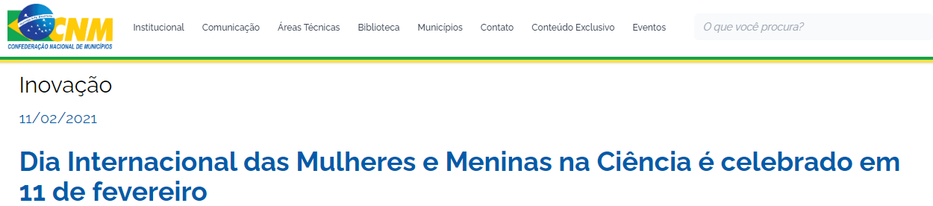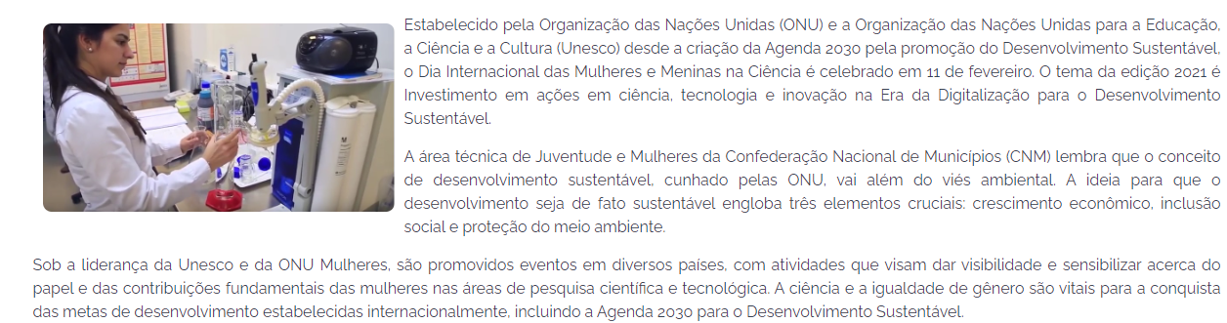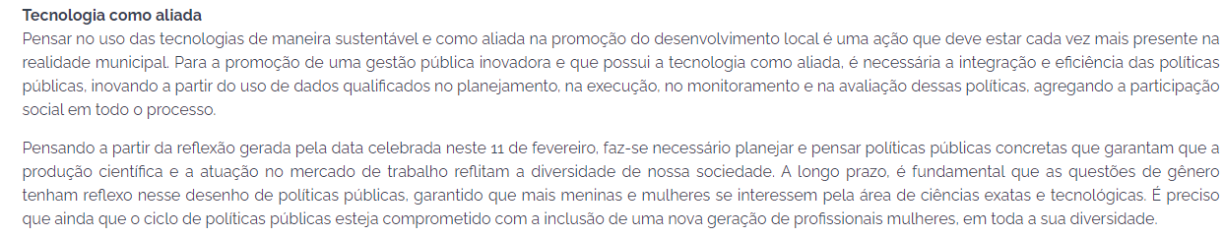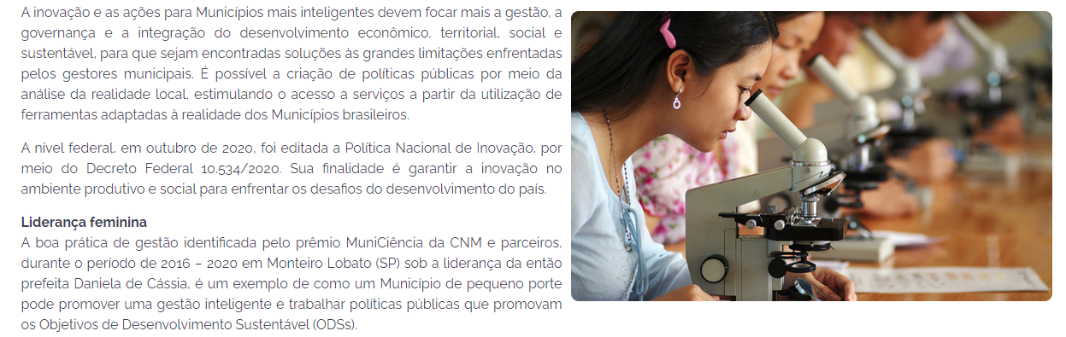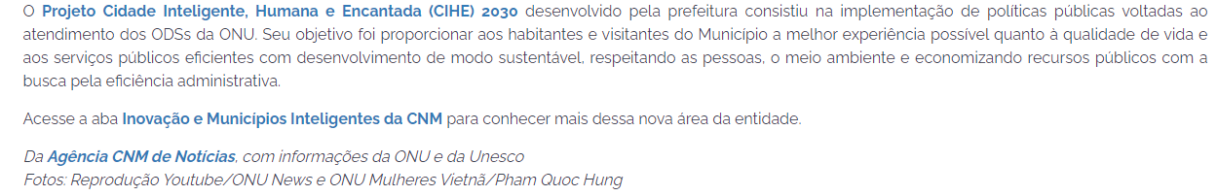

### CNM acompanha entrevistas de classificados de Portugal para segunda etapa do InovaJuntos - 18/02/2021

Link de acesso:

[Portal CNM - CNM acompanha entrevistas de classificados de Portugal para segunda etapa do InovaJuntos - Confederação Nacional de Municípios](https://www.cnm.org.br/comunicacao/noticias/cnm-acompanha-entrevistas-de-classificados-de-portugal-para-segunda-etapa-do-inovajuntos)

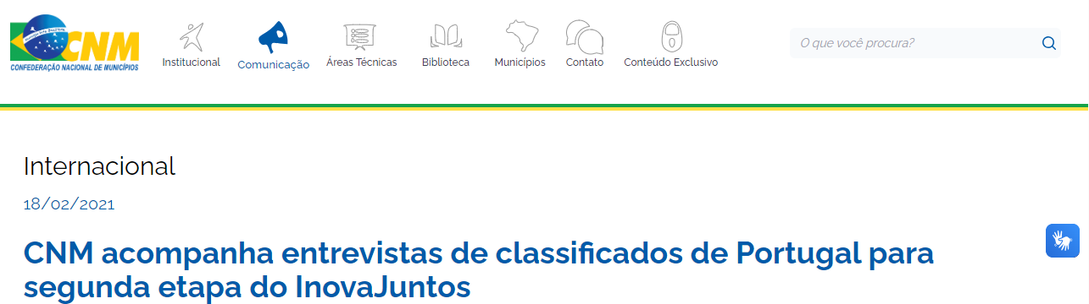

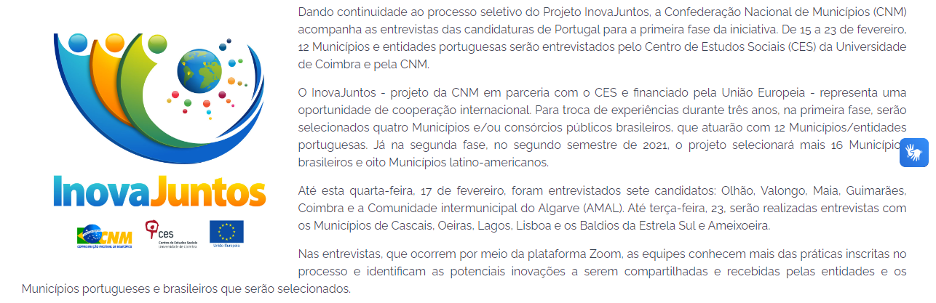

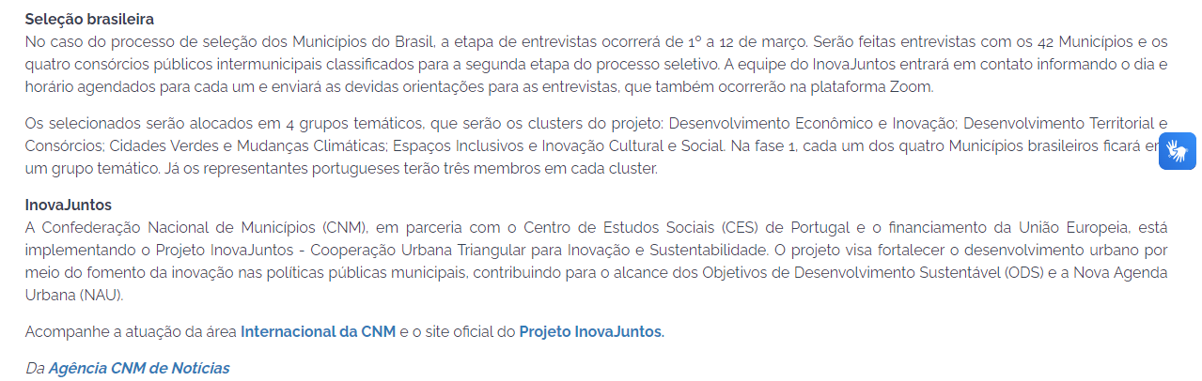

### InovaJuntos: prefeito de Nova Tebas (PR) busca informações sobre a próxima etapa na sede da CNM - 24/02/2021

Link de acesso:

[Portal CNM - InovaJuntos: prefeito de Nova Tebas (PR) busca informações sobre a próxima etapa na sede da CNM - Confederação Nacional de Municípios](https://www.cnm.org.br/comunicacao/noticias/inovajuntos-prefeito-de-nova-tebas-pr-busca-informacoes-sobre-a-proxima-etapa-na-sede-da-cnm)

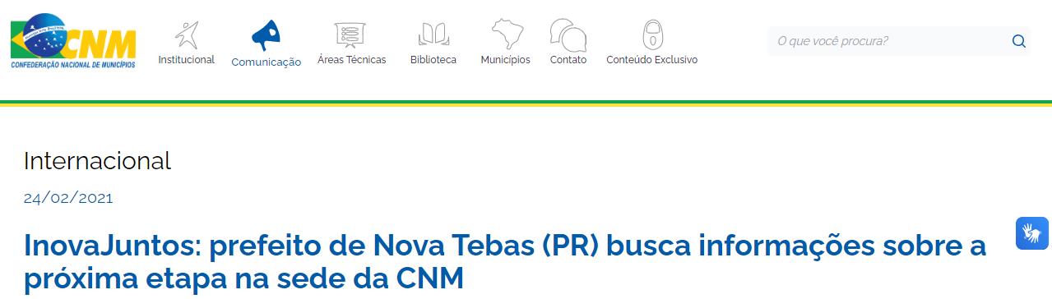

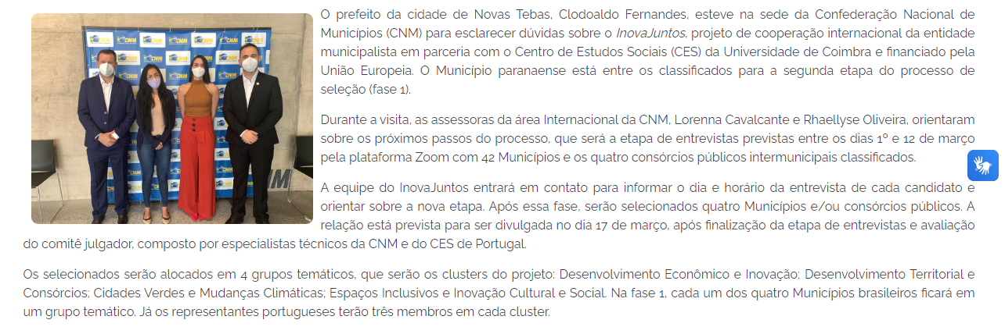

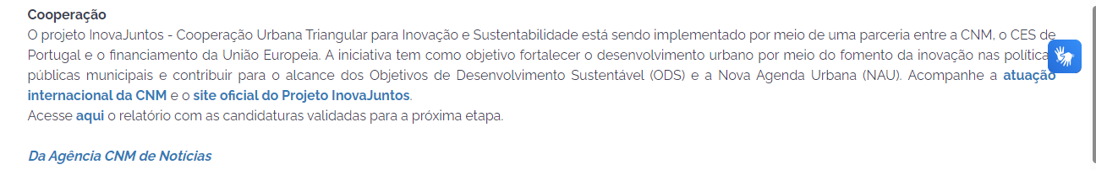

# Março (2021)

## Projeto InovaJuntos: etapa de entrevistas com candidaturas brasileiras começa hoje - 01/03/2021

Link de acesso:

[Portal CNM - Projeto InovaJuntos: etapa de entrevistas com candidaturas brasileiras começa hoje - Confederação Nacional de Municípios](https://www.cnm.org.br/comunicacao/noticias/projeto-inovajuntos-etapa-de-entrevistas-com-candidaturas-brasileiras-comeca-hoje)

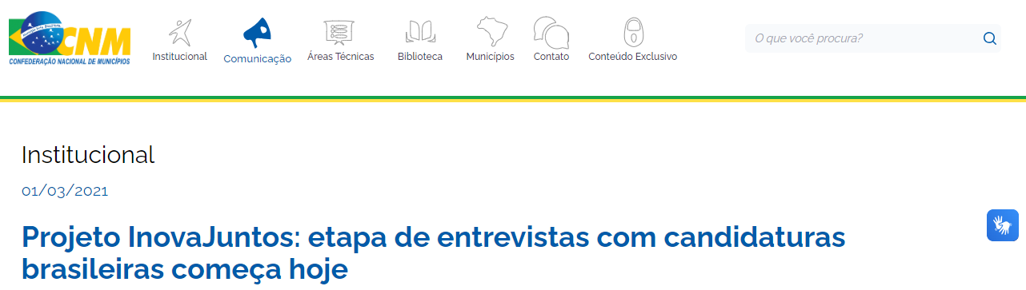

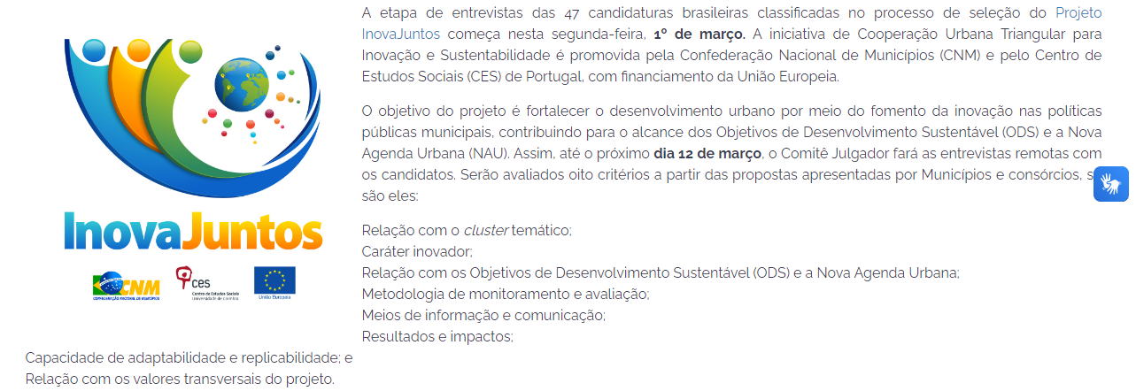

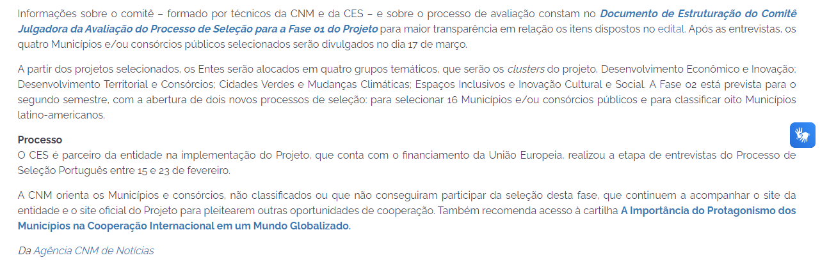

## InovaJuntos 2021: conheça os quatro selecionados para fase 1 do projeto - 18/03/2021

Link de acesso:

[Portal CNM - InovaJuntos 2021: conheça os quatro selecionados para fase 1 do projeto - Confederação Nacional de Municípios](https://www.cnm.org.br/comunicacao/noticias/inovajuntos-2021-conheca-os-quatro-selecionados-para-fase-1-do-projeto)

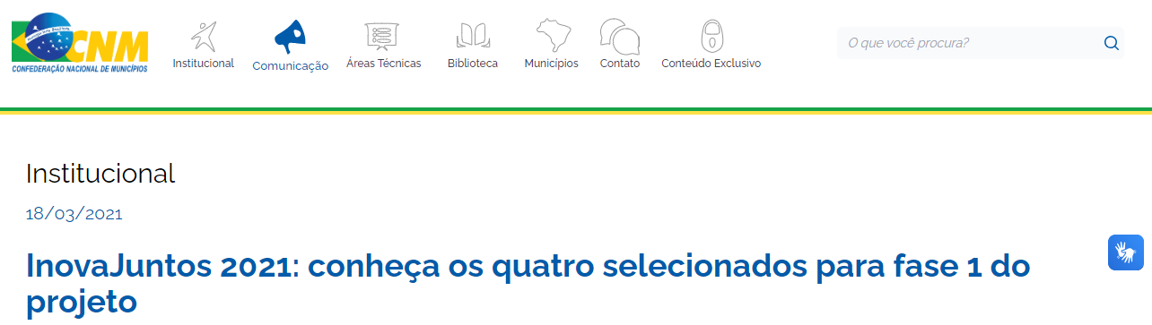

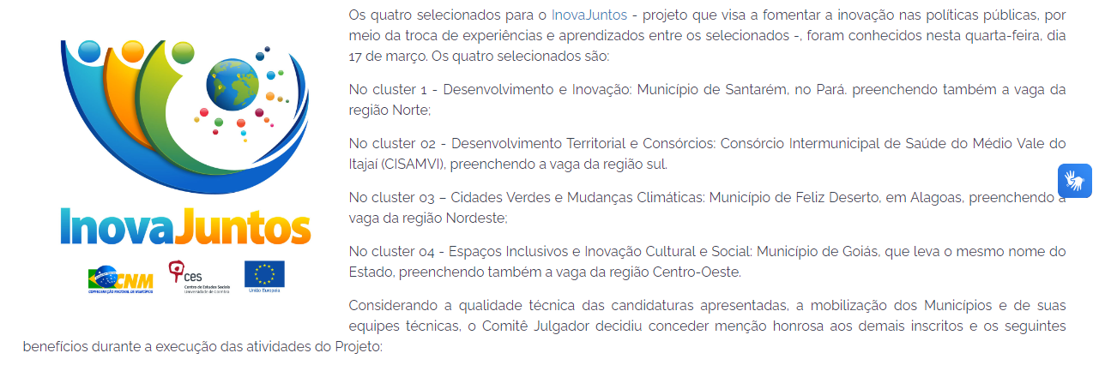

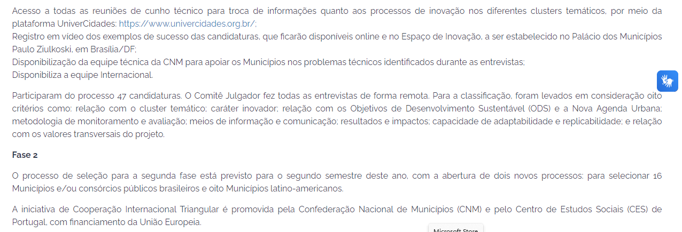

## Índice de Desenvolvimento Sustentável das Cidades rankeia 770 Municípios - 24/03/2021

Link de acesso:

[Portal CNM - Índice de Desenvolvimento Sustentável das Cidades rankeia 770 Municípios - Confederação Nacional de Municípios](https://cnm.org.br/comunicacao/noticias/indice-de-desenvolvimento-sustentavel-das-cidades-rankeia-770-municipios)

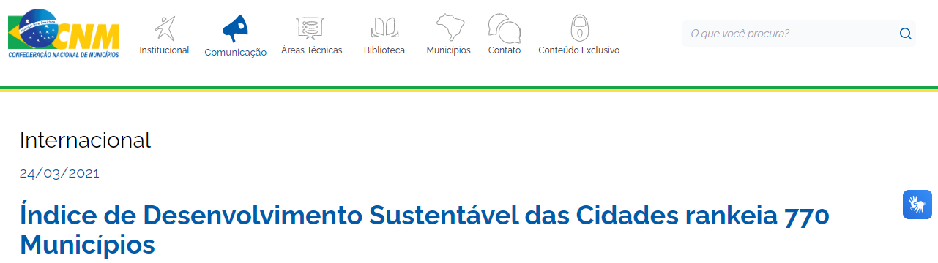

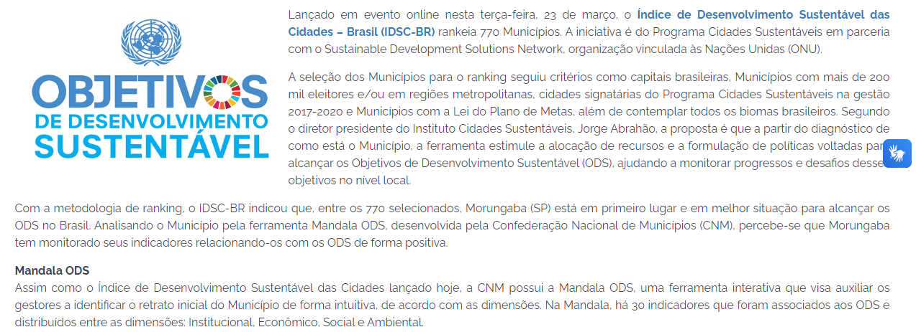

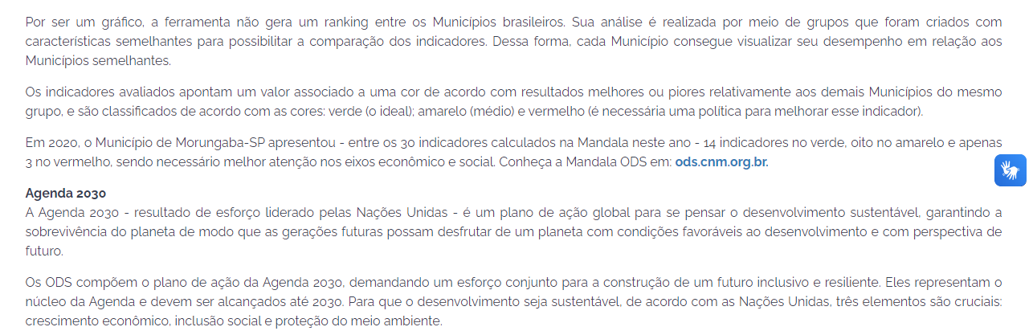

## InovaJuntos: CNM promove evento on-line de boas vindas aos selecionados - 30/03/2021

Link de acesso:

[Portal CNM - InovaJuntos: CNM promove evento on-line de boas vindas aos selecionados - Confederação Nacional de Municípios](https://www.cnm.org.br/comunicacao/noticias/inovajuntos-cnm-promove-evento-on-line-de-boas-vindas-aos-selecionados)

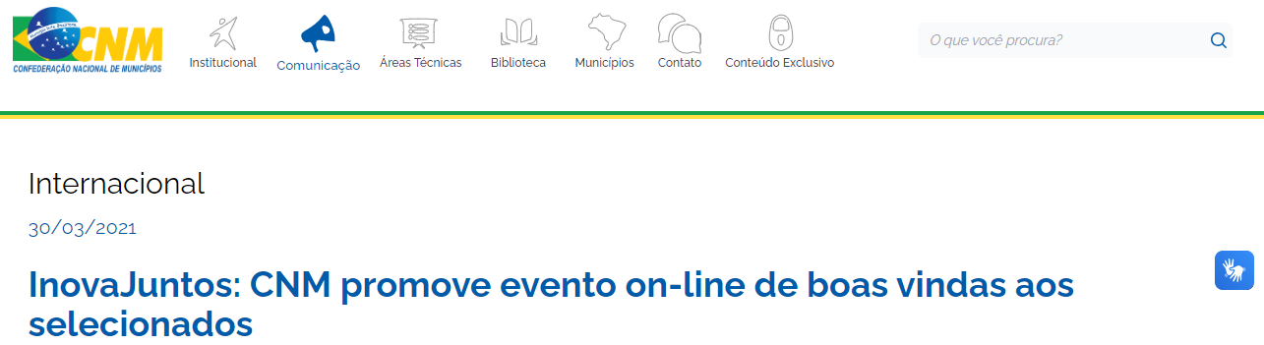

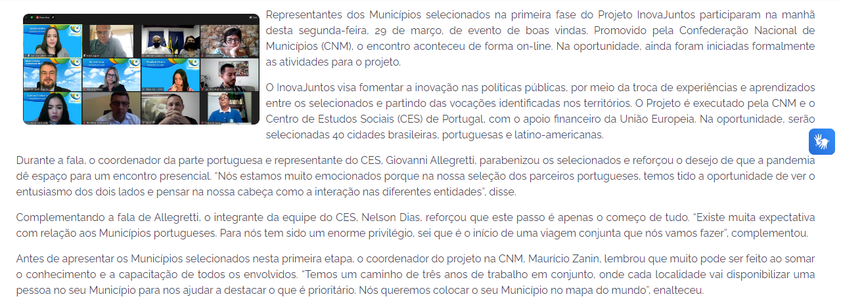

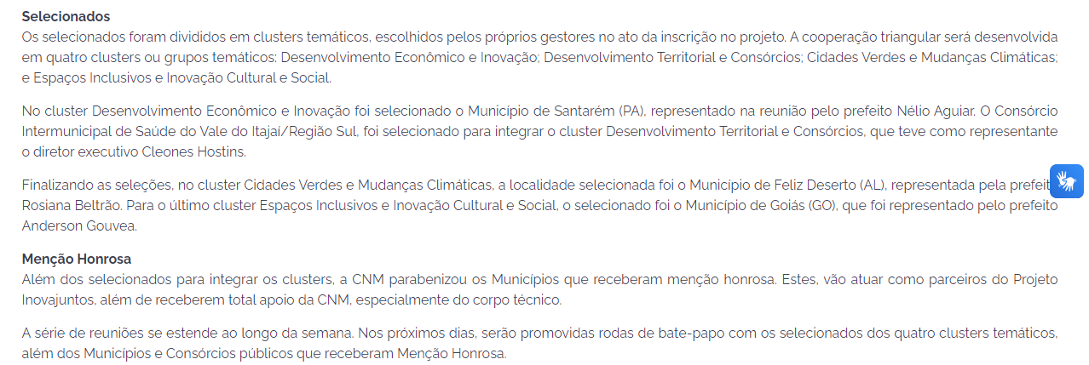

# Abril (2021)

## Bate-Papo com a CNM: Municípios compartilham experiências em live - 23/04/2021

Link de acesso:

[Portal CNM - Bate-Papo com a CNM: Municípios compartilham experiências em live - Confederação Nacional de Municípios](https://www.cnm.org.br/comunicacao/noticias/bate-papo-com-a-cnm-municipios-compartilham-experiencias-em-live)

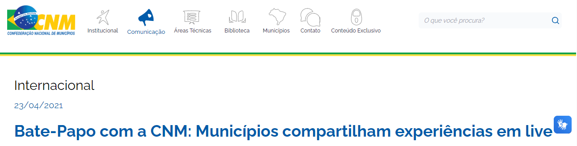

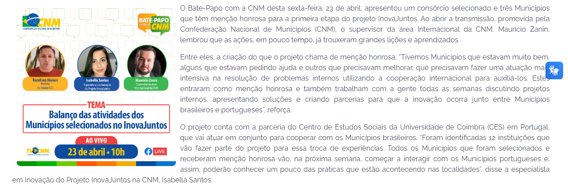

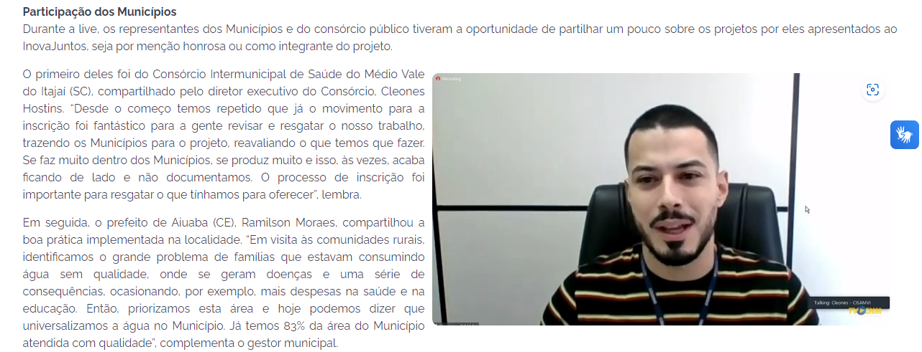

## InovaJuntos: encontro virtual sobre ferramenta tecnológica para resolver problemas locais será às 15h - 28/04/2021

Link de acesso:

[Portal CNM - InovaJuntos: encontro virtual sobre ferramenta tecnológica para resolver problemas locais será às 15h - Confederação Nacional de Municípios](https://www.cnm.org.br/comunicacao/noticias/inovajuntos-encontro-virtual-sobre-ferramenta-tecnologica-para-resolver-problemas-locais-sera-as-15h)

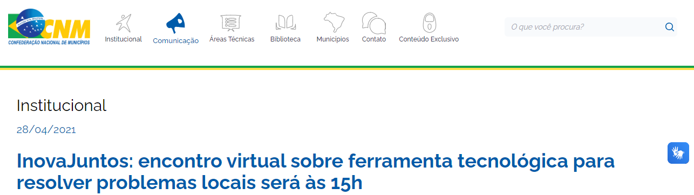

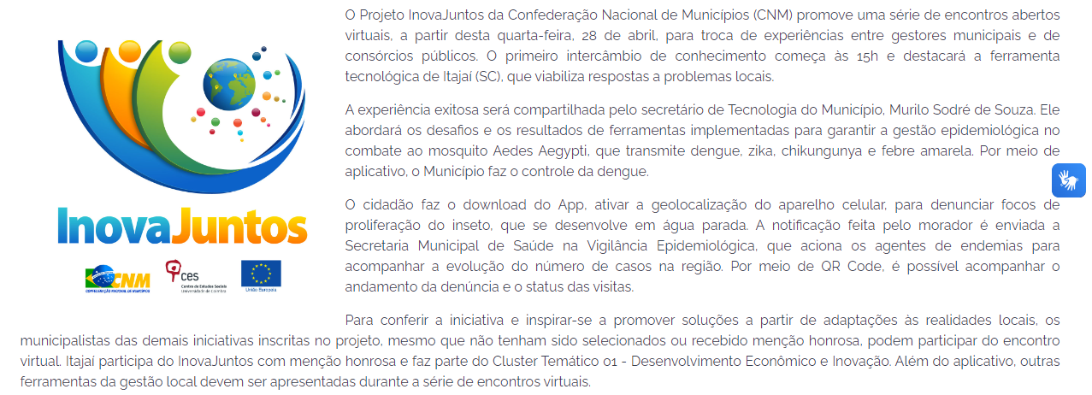

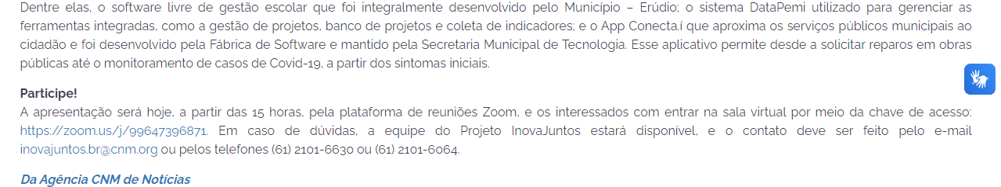

## InovaJuntos 2021: conheça os selecionados para a primeira fase do projeto - 04/2021

Link de acesso: <https://cnm.org.br/storage/biblioteca/Boletim_CNM_Abril2020.pdf>

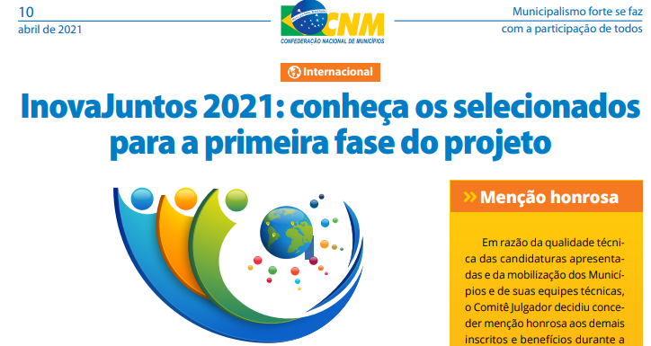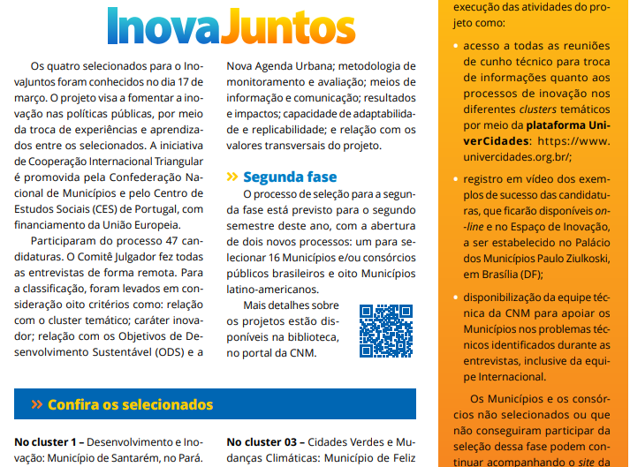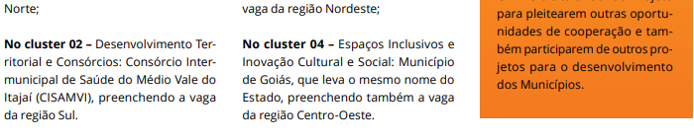

# Maio (2021)

## Projeto InovaJuntos inicia encontros abertos virtuais; saiba como participar - 01/05/2021

Link de acesso:

[Portal CNM - Projeto InovaJuntos inicia encontros abertos virtuais; saiba como participar - Confederação Nacional de Municípios](https://www.cnm.org.br/comunicacao/noticias/projeto-inovajuntos-inicia-encontros-abertos-virtuais-saiba-como-participar)

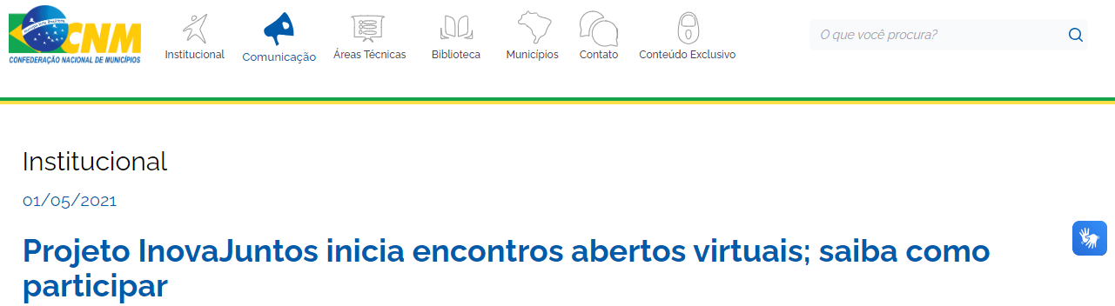

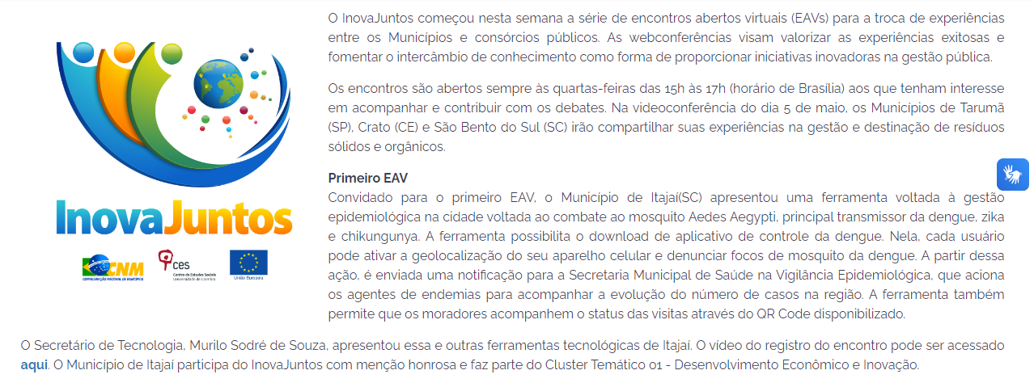

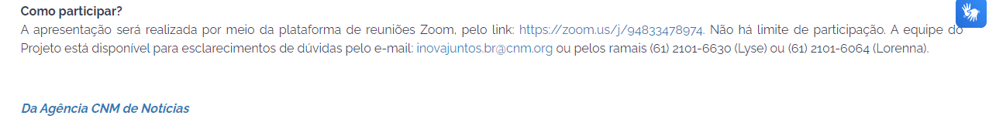

## InovaJuntos: Restinga Sêca (RS) e Viana (ES) apresentam boas práticas de desenvolvimento - 04/05/2021

Link de acesso:

[Portal CNM - InovaJuntos: Restinga Sêca (RS) e Viana (ES) apresentam boas práticas de desenvolvimento - Confederação Nacional de Municípios](https://www.cnm.org.br/comunicacao/noticias/inovajuntos-restinga-seca-rs-e-viana-es-apresentam-boas-praticas-de-desenvolvimento)

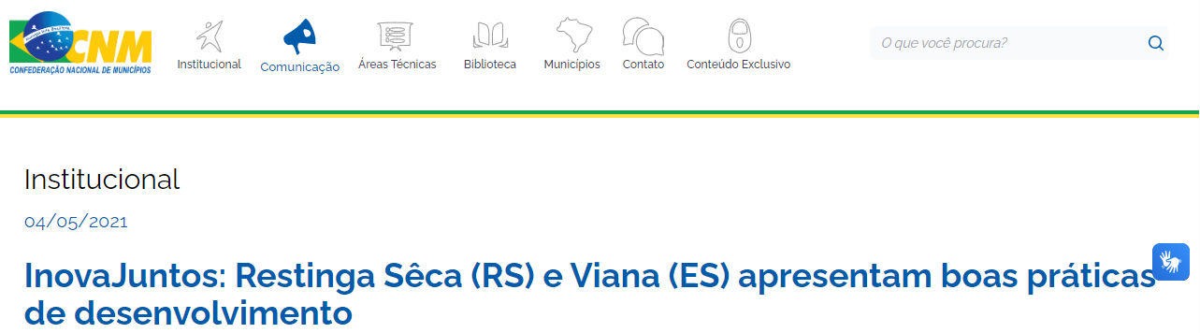

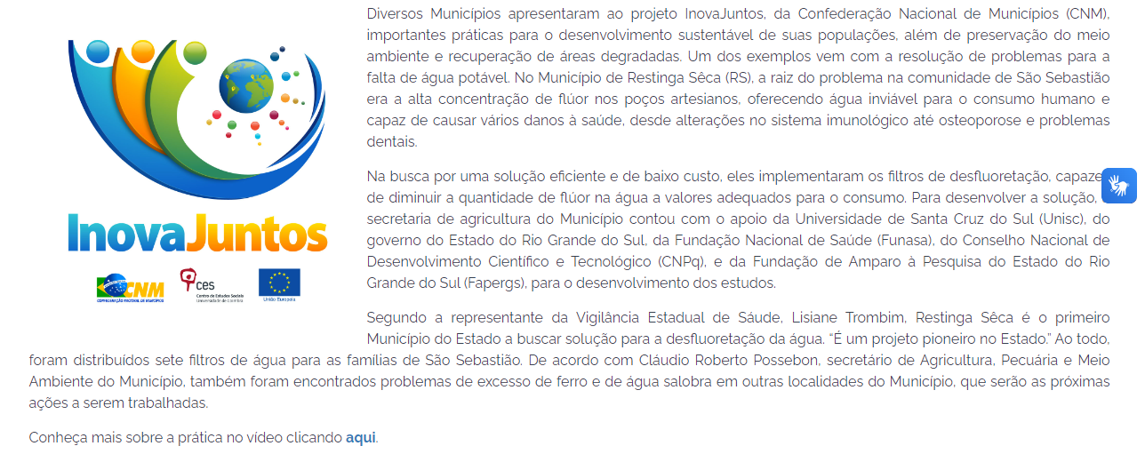

## São Bento do Sul Mais Verde é uma das experiências que serão compartilhadas em encontro virtual do InovaJuntos nesta quarta, 5 - 05/05/2021

Link de acesso:

[Portal CNM - São Bento do Sul Mais Verde é uma das experiências que serão compartilhadas em encontro virtual do InovaJuntos nesta quarta, 5 - Confederação Nacional de Municípios](https://www.cnm.org.br/comunicacao/noticias/sao-bento-do-sul-mais-verde-e-uma-das-experiencias-que-serao-compartilhadas-em-encontro-virtual-do-inovajuntos-nesta-quarta-5)

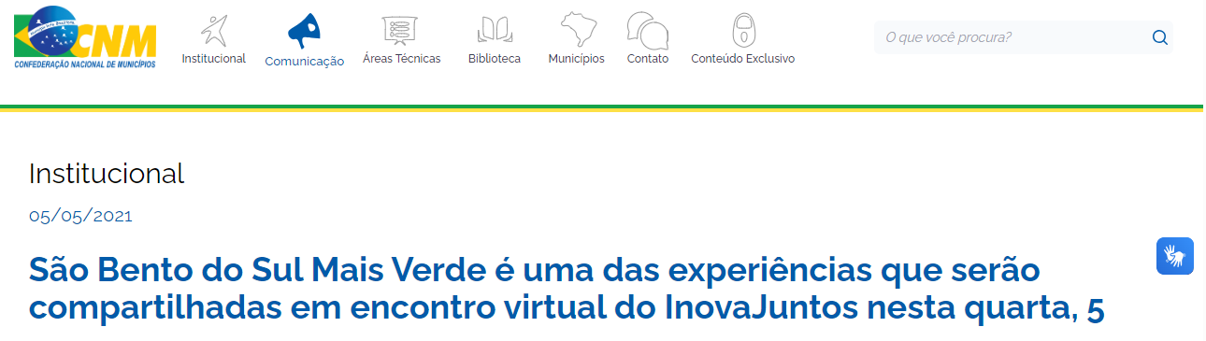

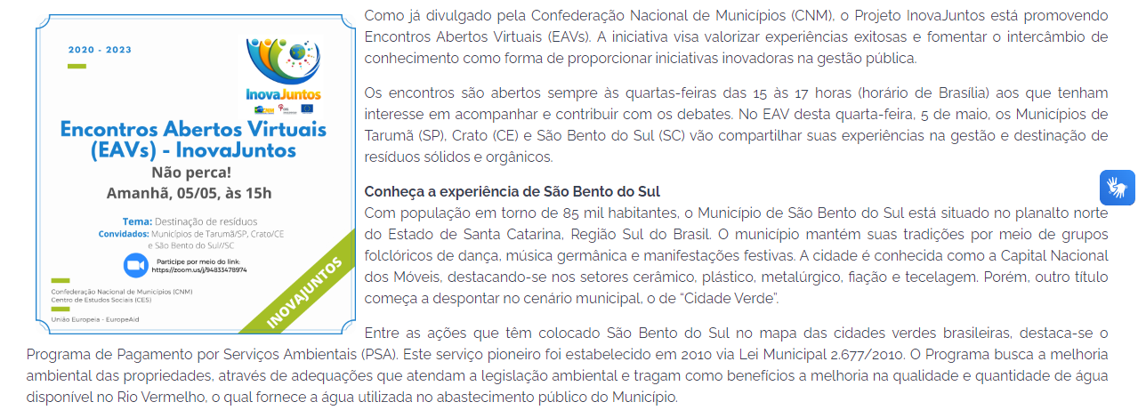

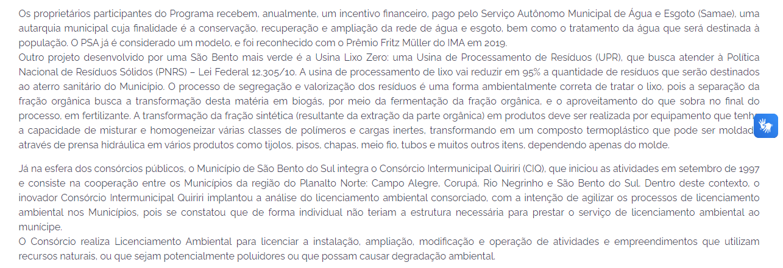

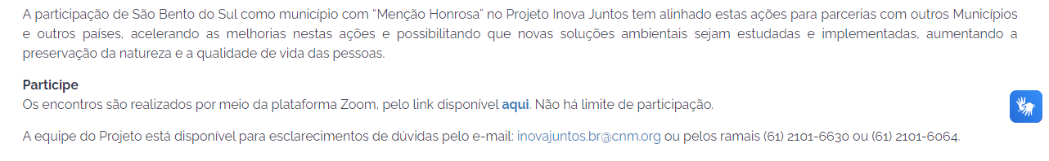

## InovaJuntos trata desafios do saneamento em reunião com Municípios e representantes da Embaixada da Suécia - 06/05/2021

Link de acesso:

[Portal CNM - InovaJuntos trata desafios do saneamento em reunião com Municípios e representantes da Embaixada da Suécia - Confederação Nacional de Municípios](https://www.cnm.org.br/comunicacao/noticias/inovajuntos-trata-desafios-do-saneamento-em-reuniao-com-municipios-e-representantes-da-embaixada-da-suecia)

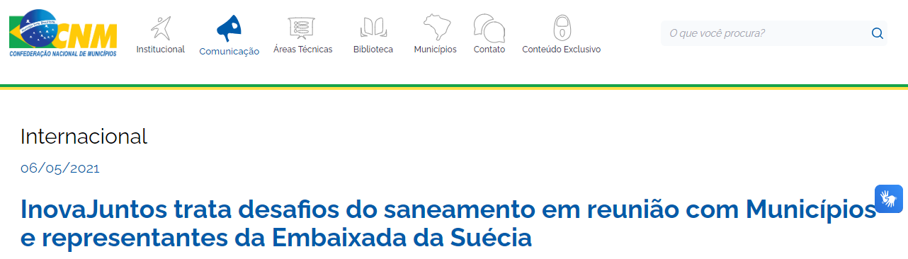

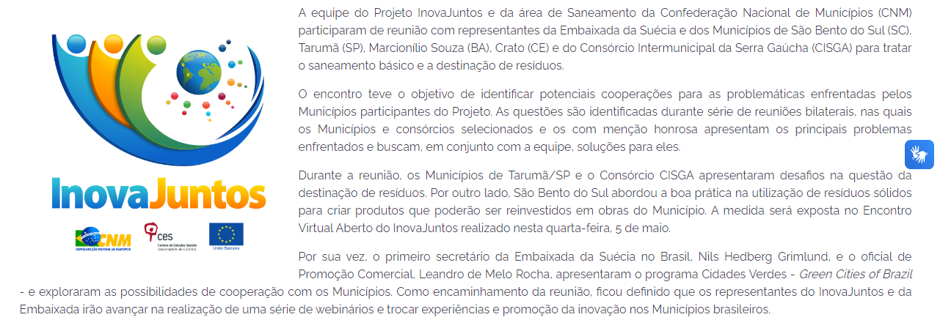

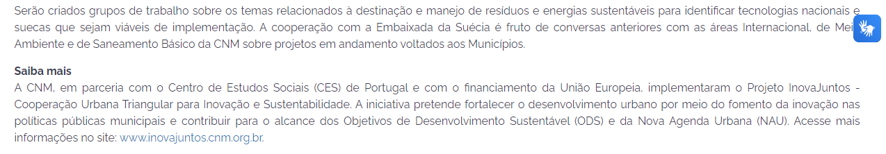

## Covid-19: pesquisa CNM aponta falta de cooperação entre o Brasil e os países da fronteira - 07/05/2021

Link de acesso:

[Portal CNM - Covid-19: pesquisa CNM aponta falta de cooperação entre o Brasil e os países da fronteira - Confederação Nacional de Municípios](https://cnm.org.br/comunicacao/noticias/covid-19-pesquisa-cnm-aponta-falta-de-cooperacao-entre-o-brasil-e-os-paises-da-fronteira)

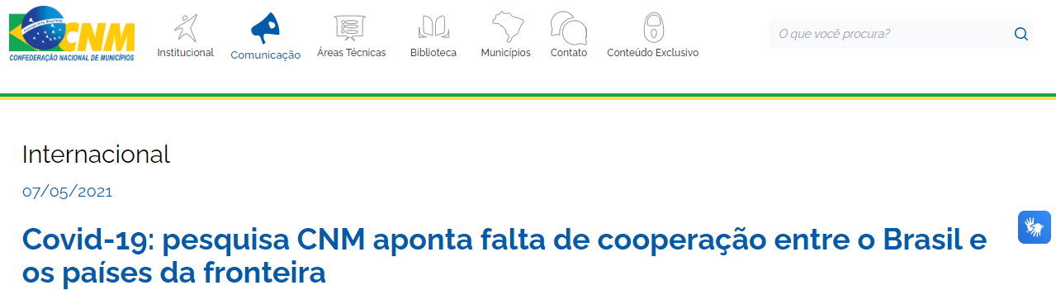

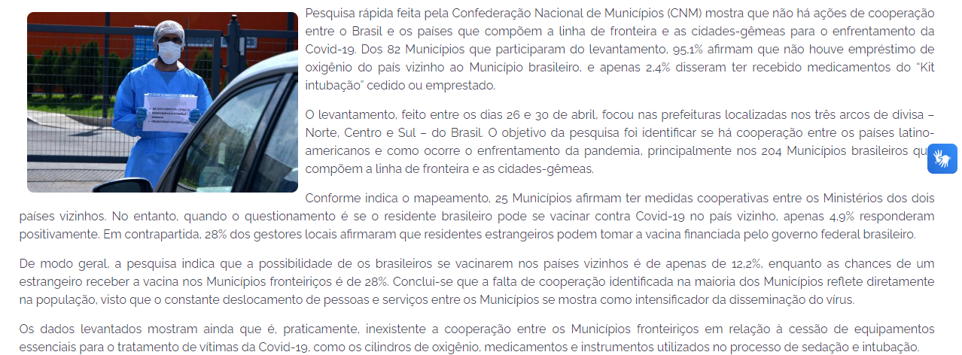

## InovaJuntos: segundo encontro virtual sobre resíduos sólidos - 10/05/2021

Link de acesso:

[Portal CNM - InovaJuntos: segundo encontro virtual sobre resíduos sólidos - Confederação Nacional de Municípios](https://www.cnm.org.br/comunicacao/noticias/inovajuntos-segundo-encontro-virtual-sobre-residuos-solidos)

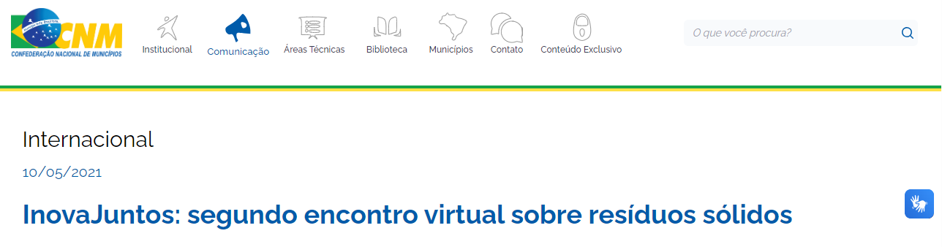

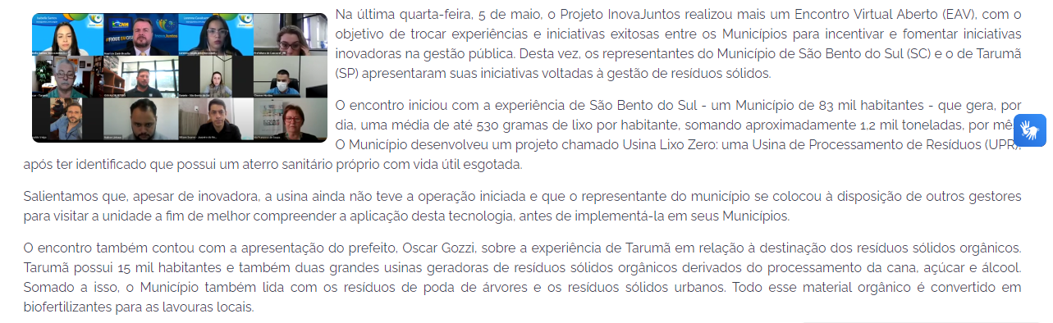

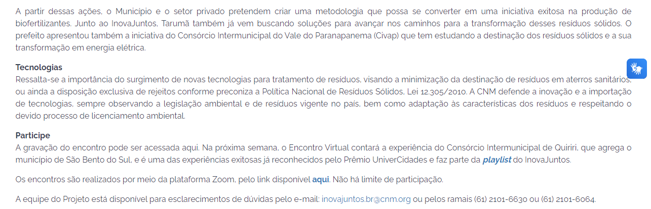

## InovaJuntos: terceiro encontro virtual contará a experiência do Consórcio Intermunicipal Quiriri - 12/05/2021

Link de acesso:

[Portal CNM - InovaJuntos: terceiro encontro virtual contará a experiência do Consórcio Intermunicipal Quiriri - Confederação Nacional de Municípios](https://www.cnm.org.br/comunicacao/noticias/inovajuntos-terceiro-encontro-virtual-contara-a-experiencia-do-consorcio-intermunicipal-quiriri)

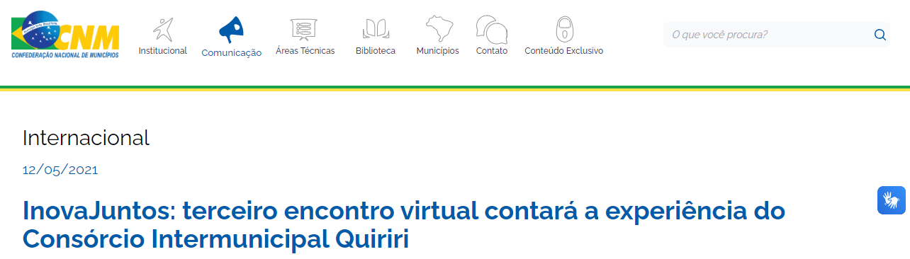

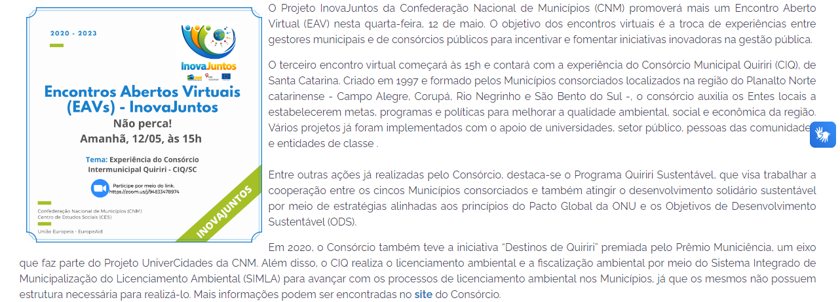

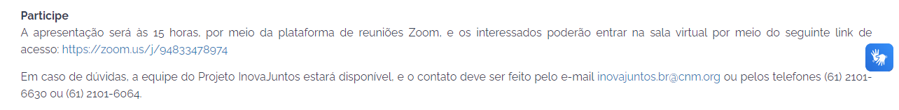

## InovaJuntos realizar novos eventos abertos virtuais - 21/05/2021

Link de acesso:

[Portal CNM - InovaJuntos realiza novos eventos abertos virtuais - Confederação Nacional de Municípios](https://www.cnm.org.br/comunicacao/noticias/inovajuntos-realiza-novos-eventos-abertos-virtuais)

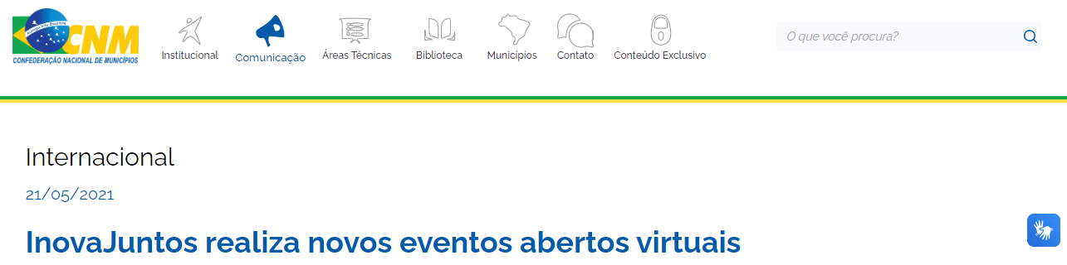

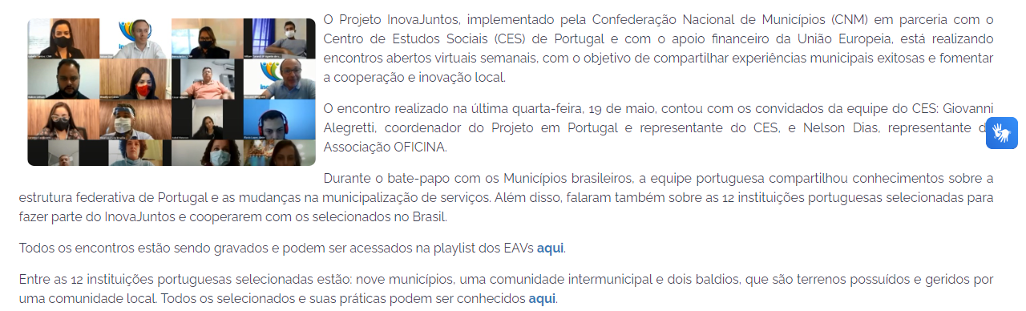

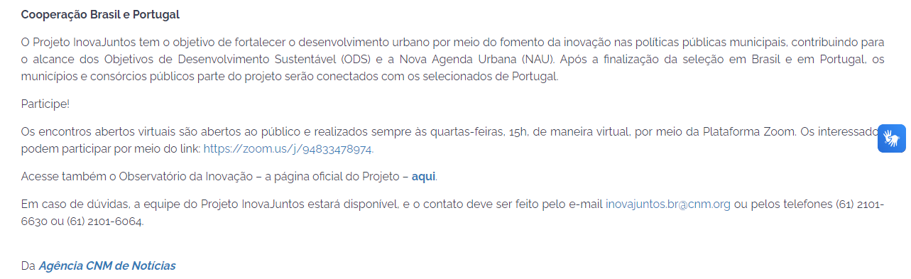

## InovaJuntos realizar novos eventos abertos virtuais - 21/05/2021

Link de acesso:

[Portal CNM - InovaJuntos disponibiliza playlist com reuniões semanais realizadas com os clusters - Confederação Nacional de Municípios](https://www.cnm.org.br/comunicacao/noticias/inovajuntos-disponibiliza-playlist-com-reunioes-semanais-realizadas-com-os-clusters)

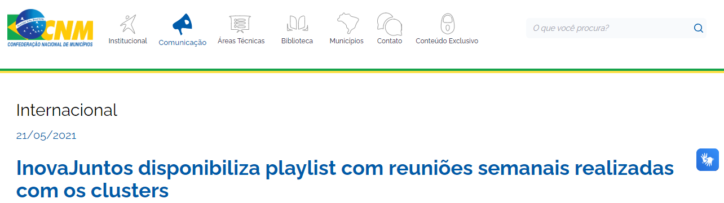

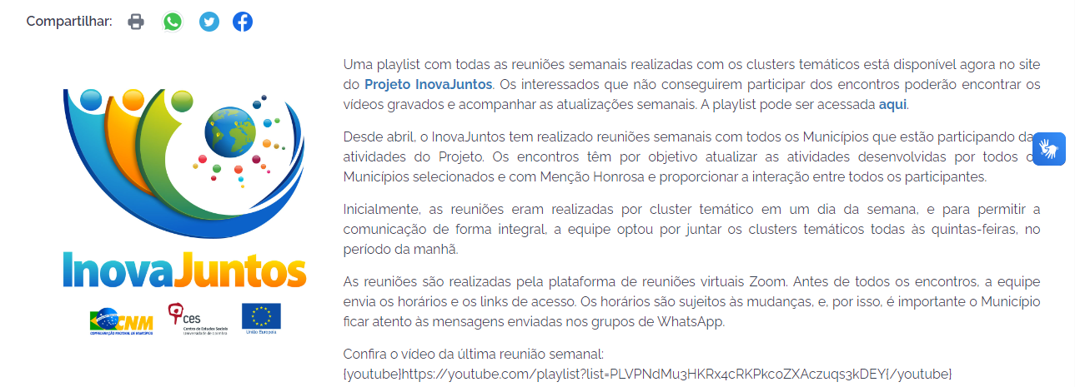

## InovaJuntos: encontro virtual de 26 de maio abordará sistema de gestão do Município de Cascavel (PR) - 25/05/2021

Link de acesso:

[Portal CNM - InovaJuntos: encontro virtual de 26 de maio abordará sistema de gestão do Município de Cascavel (PR) - Confederação Nacional de Municípios](https://www.cnm.org.br/comunicacao/noticias/inovajuntos-encontro-virtual-de-26-de-maio-abordara-sistema-de-gestao-do-municipio-de-cascavel-pr)

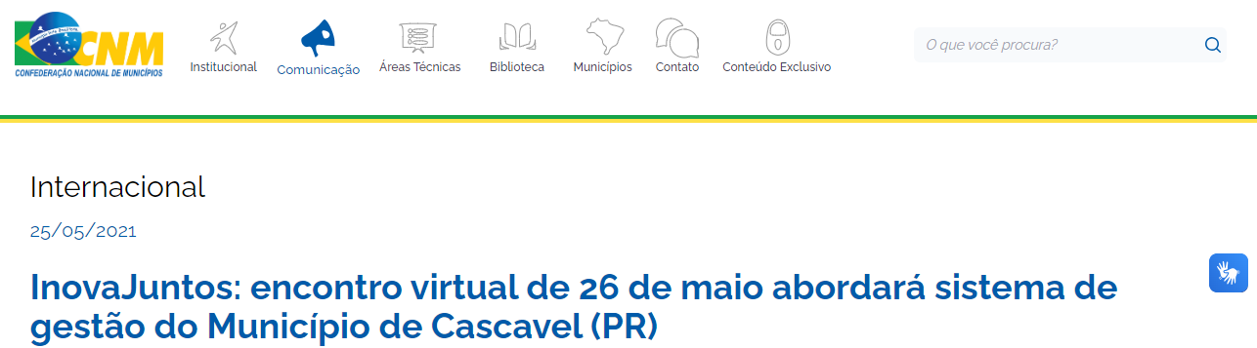

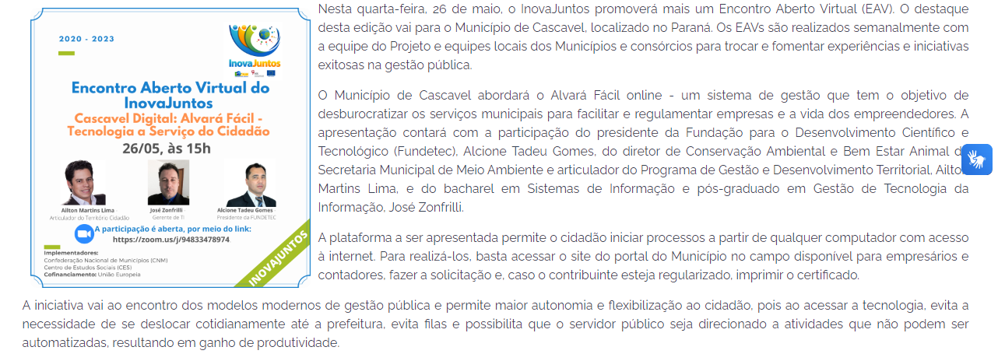

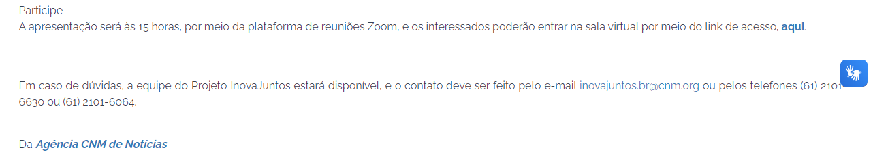

## IEventos on-line buscam sensibilizar gestores sobre a importância da Agenda 2030 - 25/05/2021

Link de acesso:

[Portal CNM - Eventos on-line buscam sensibilizar gestores sobre a importância da Agenda 2030 - Confederação Nacional de Municípios](https://cnm.org.br/comunicacao/noticias/eventos-on-line-buscam-sensibilizar-gestores-sobre-a-importancia-da-agenda-2030)

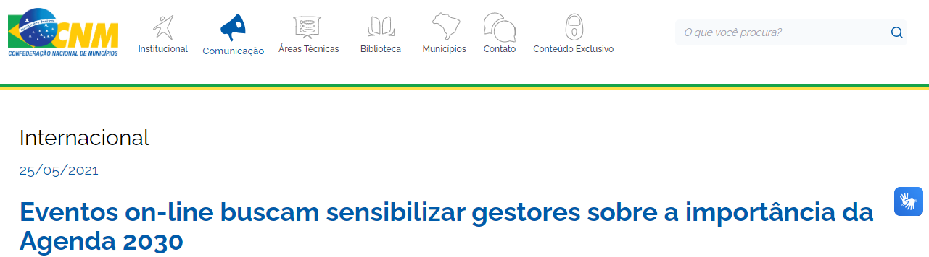

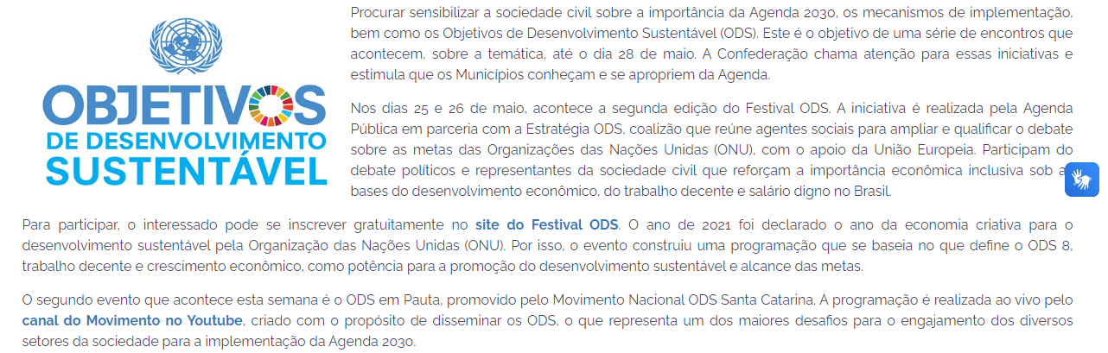

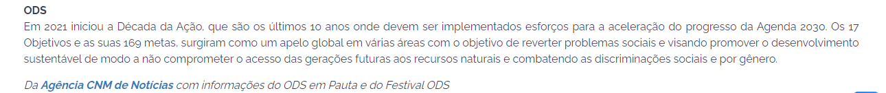

## InovaJuntos promove encontro de cooperação entre participantes do Brasil e de Portugal - 26/05/2021

Link de acesso:

[Portal CNM - InovaJuntos promove encontro de cooperação entre participantes do Brasil e de Portugal - Confederação Nacional de Municípios](https://www.cnm.org.br/comunicacao/noticias/inovajuntos-promove-encontro-de-cooperacao-entre-participantes-do-brasil-e-de-portugal)

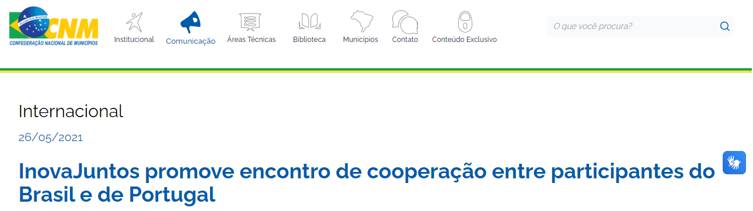

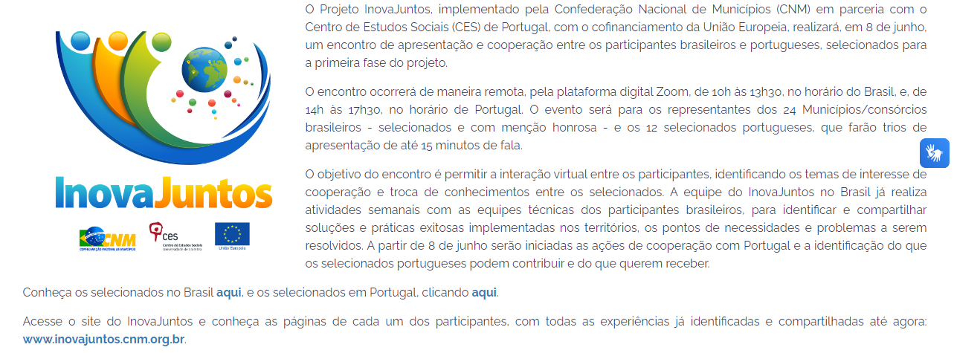

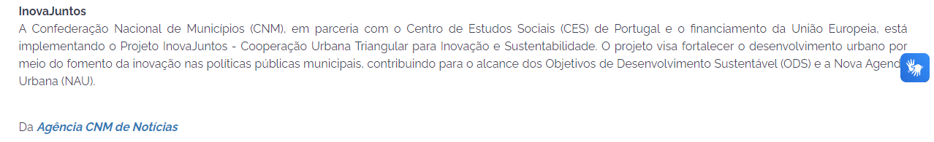

# Junho (2021)

## InovaJuntos: selecionados apresentam suas experiências em reunião virtual - 10/06/2021

Link de acesso:

[Portal CNM - InovaJuntos: selecionados apresentam suas experiências em reunião virtual - Confederação Nacional de Municípios](https://www.cnm.org.br/comunicacao/noticias/inovajuntos-selecionados-apresentam-suas-experiencias-em-reuniao-virtual)

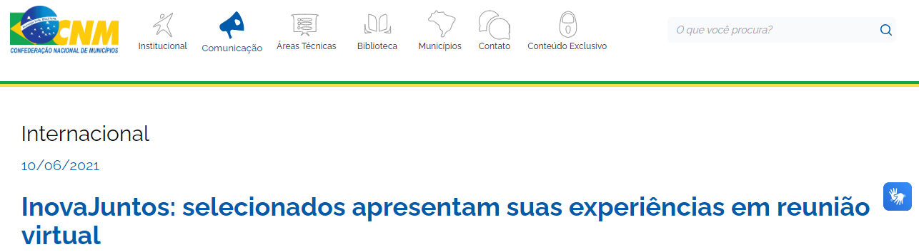

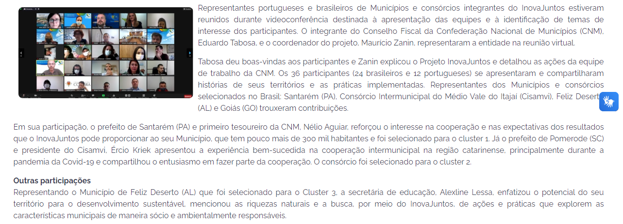

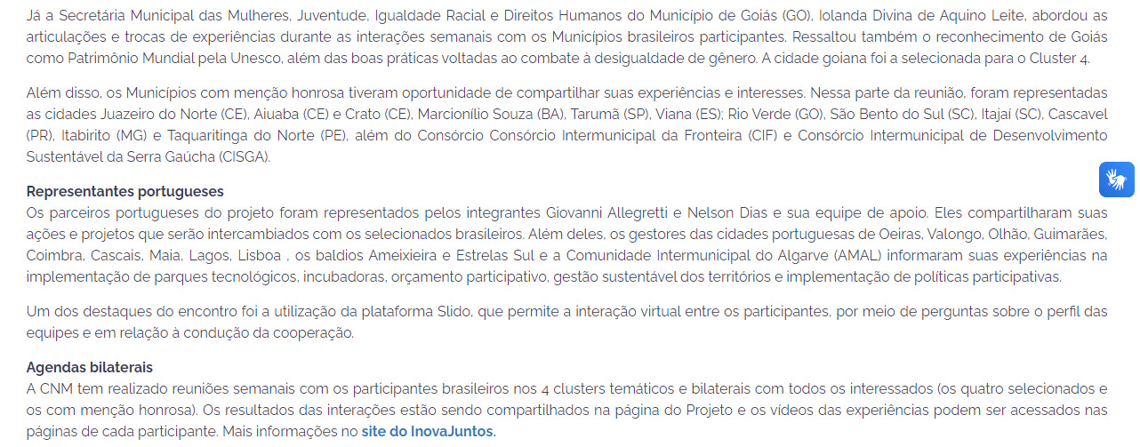

## CNM e Município de Cascavel (PR) participam de evento promovido pelo Pnud do Timor-Leste - 11/06/2021

Link de acesso:

[Portal CNM - CNM e Município de Cascavel (PR) participam de evento promovido pelo Pnud do Timor-Leste - Confederação Nacional de Municípios](https://www.cnm.org.br/comunicacao/noticias/cnm-e-municipio-de-cascavel-pr-participam-de-evento-promovido-pelo-pnud-do-timor-leste)

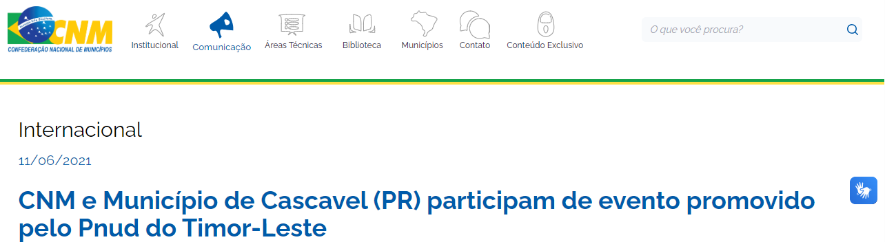

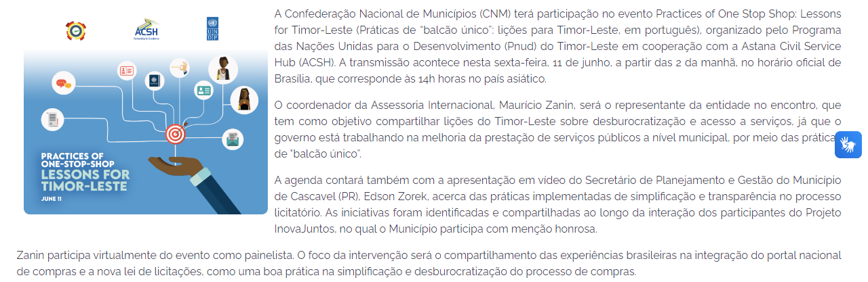

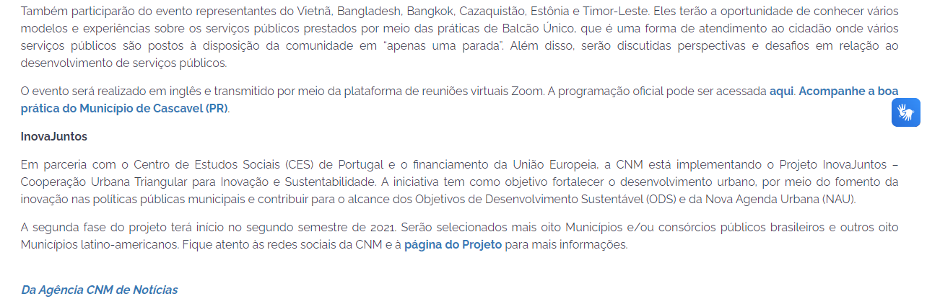

## Gestores podem acompanhar webinário do BID sobre compras públicas - 14/06/2021

Link de acesso:

[Portal CNM - Gestores podem acompanhar webinário do BID sobre compras públicas - Confederação Nacional de Municípios](https://www.cnm.org.br/comunicacao/noticias/gestores-podem-acompanhar-webinario-do-bid-sobre-compras-publicas)

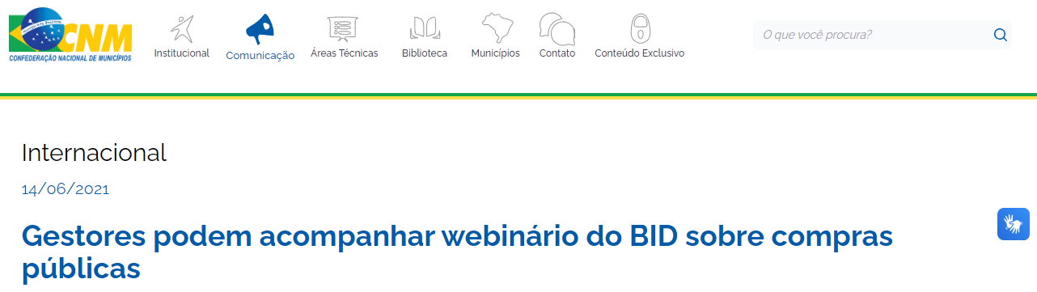

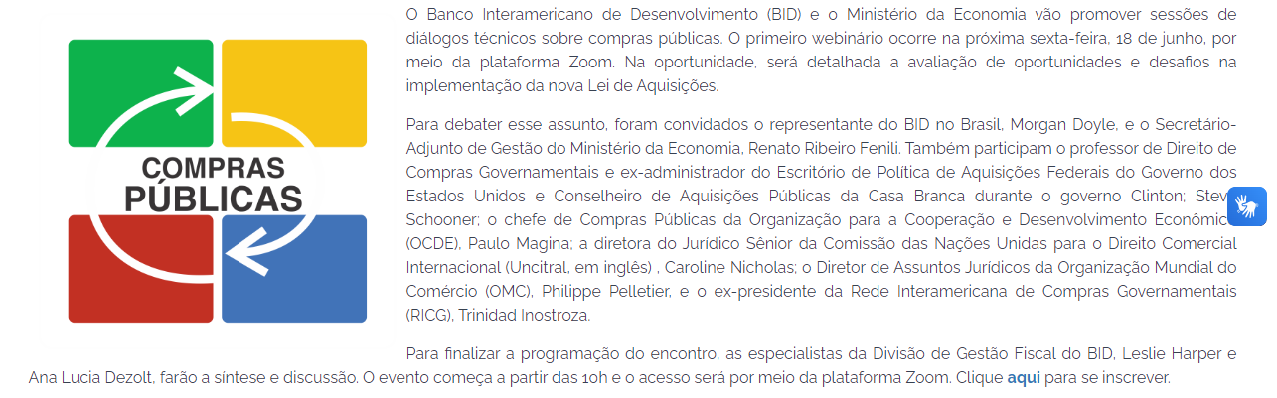

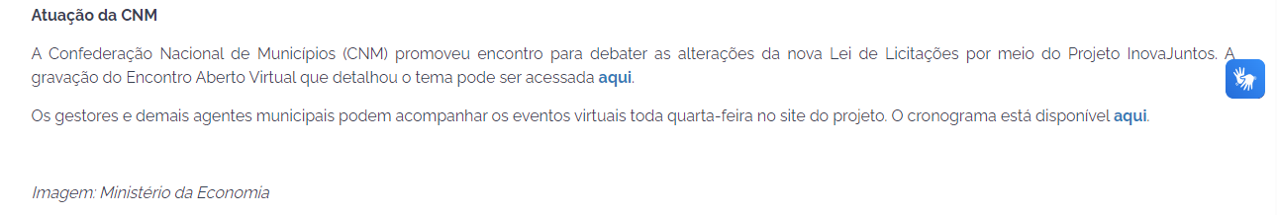

## CNM e Município de Cascavel (PR) compartilham experiências em evento virtual do Pnud - 15/06/2021

Link de acesso:

[Portal CNM - CNM e Município de Cascavel (PR) compartilham experiências em evento virtual do Pnud - Confederação Nacional de Municípios](https://www.cnm.org.br/comunicacao/noticias/cnm-e-municipio-de-cascavel-pr-compartilham-experiencias-em-evento-virtual-do-pnud)

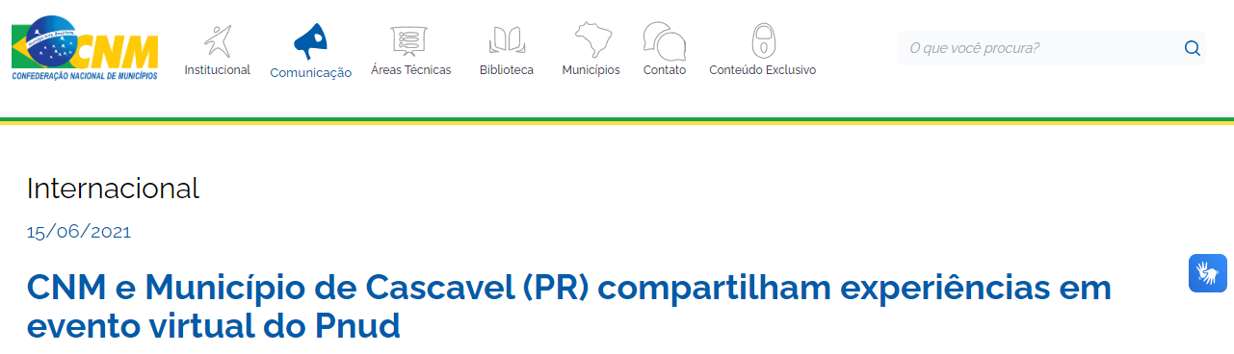

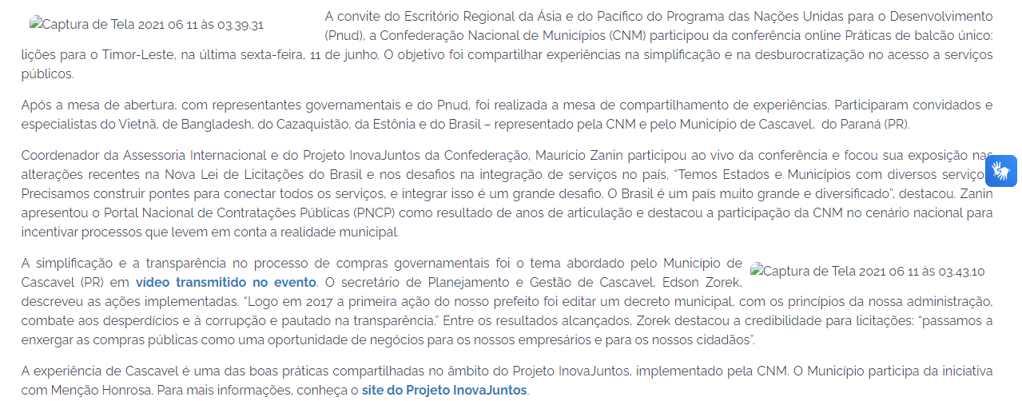

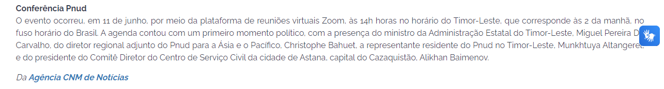

## Nações Unidas busca experiências municipais inovadoras em sustentabilidade ambiental e ação climática - 18/06/2021

Link de acesso:

[Portal CNM - Nações Unidas busca experiências municipais inovadoras em sustentabilidade ambiental e ação climática - Confederação Nacional de Municípios](https://www.cnm.org.br/comunicacao/noticias/nacoes-unidas-busca-experiencias-municipais-inovadoras-em-sustentabilidade-ambiental-e-acao-climatica)

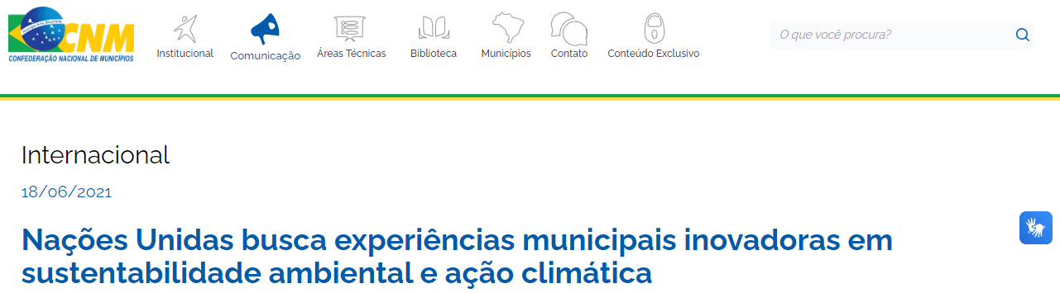

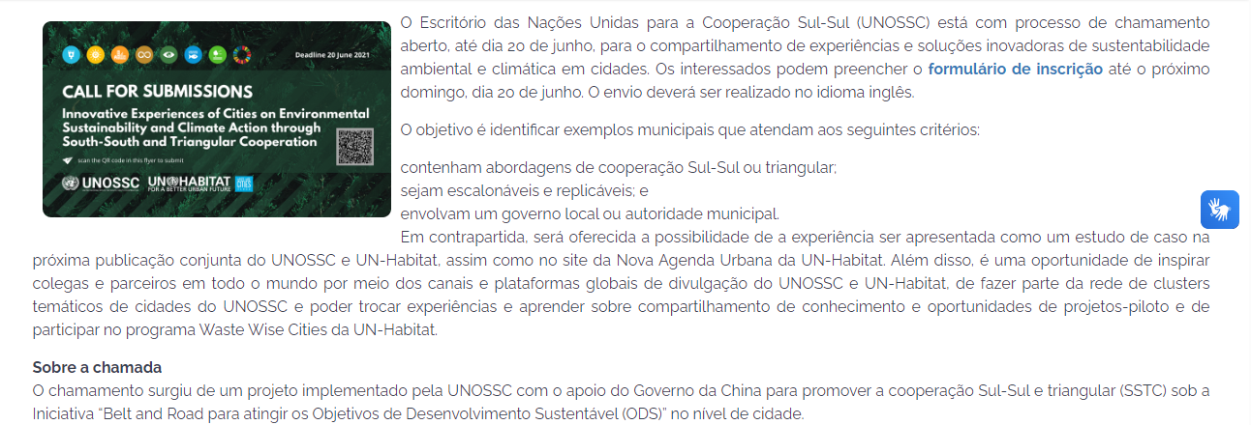

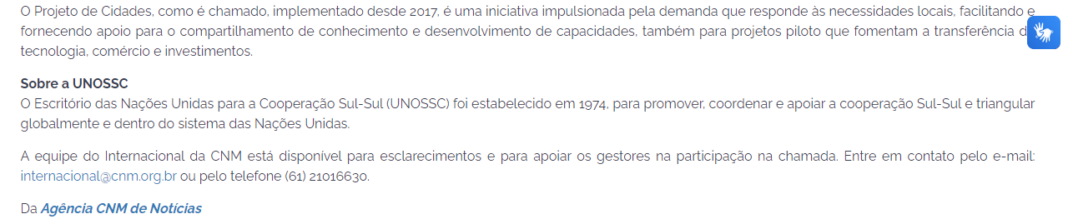

## InovaJuntos apresenta Lei da Inovação de Juazeiro do Norte (CE) na próxima quarta-feira (23) - 22/06/2021

Link de acesso:

[Portal CNM - InovaJuntos apresenta Lei da Inovação de Juazeiro do Norte (CE) na próxima quarta-feira (23) - Confederação Nacional de Municípios](https://www.cnm.org.br/comunicacao/noticias/inovajuntos-apresenta-lei-da-inovacao-de-juazeiro-do-norte-ce-na-proxima-quarta-feira-23)

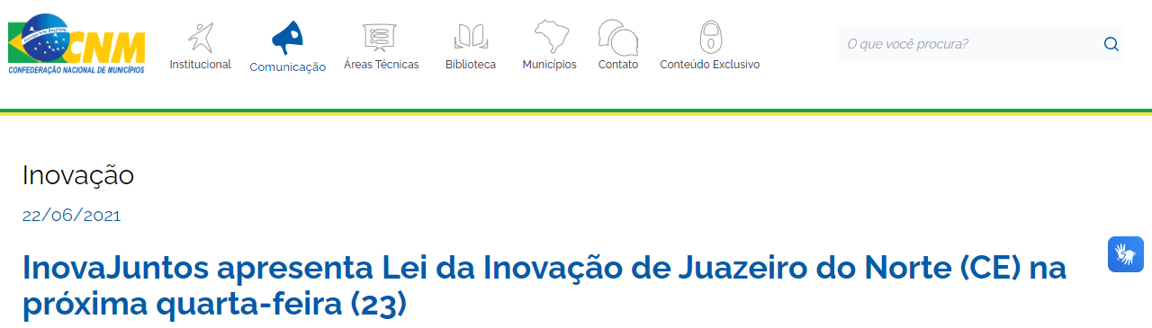

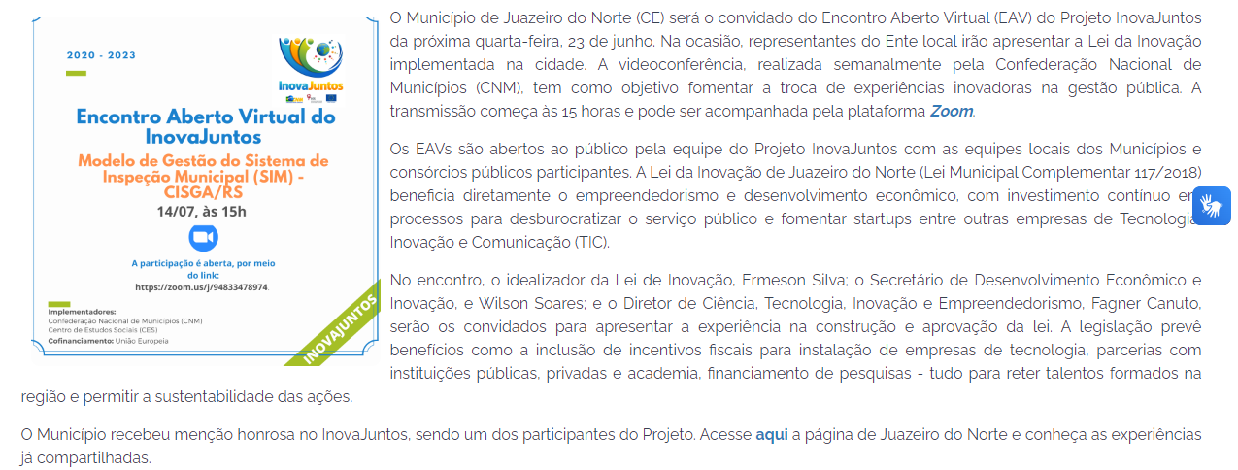



## Rio Verde é o convidado do EAV InovaJuntos de quarta-feira, 30 de junho - 28/06/2021

Link de acesso:

[Portal CNM - Rio Verde é o convidado do EAV InovaJuntos de quarta-feira, 30 de junho - Confederação Nacional de Municípios](https://www.cnm.org.br/comunicacao/noticias/rio-verde-e-o-convidado-do-eav-inovajuntos-de-quarta-feira-30-de-junho)

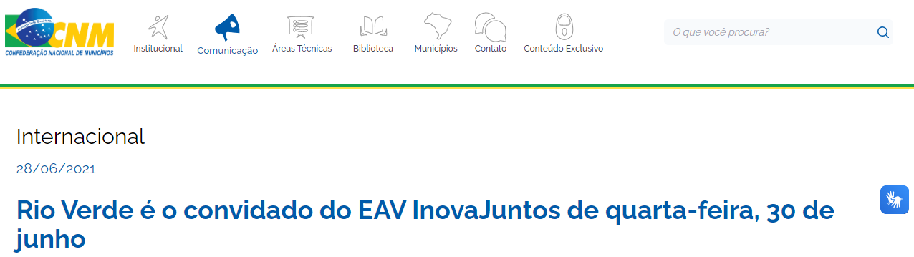

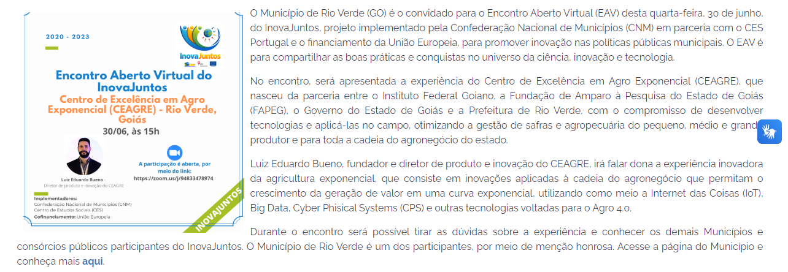

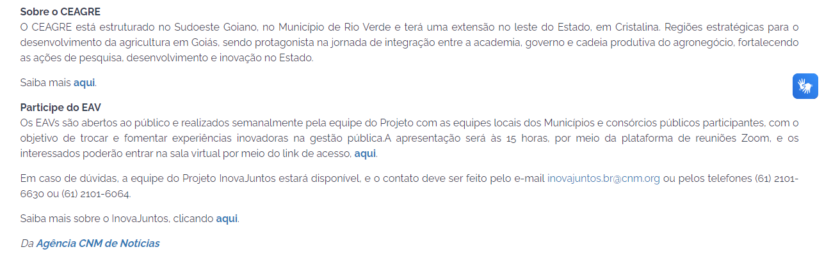

## CNM abordará cooperação internacional para Municípios no evento Cidades Inovadoras - 28/06/2021

Link de acesso:

[Portal CNM - CNM abordará cooperação internacional para Municípios no evento Cidades Inovadoras - Confederação Nacional de Municípios](https://www.cnm.org.br/comunicacao/noticias/cnm-abordara-cooperacao-internacional-para-municipios-no-evento-cidades-inovadoras)

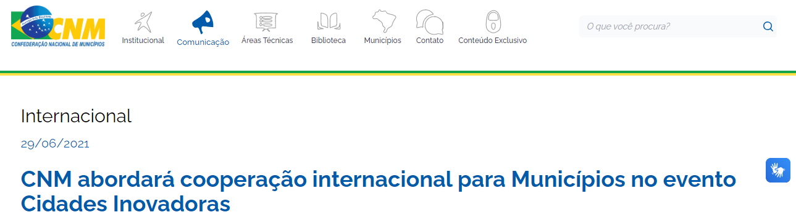

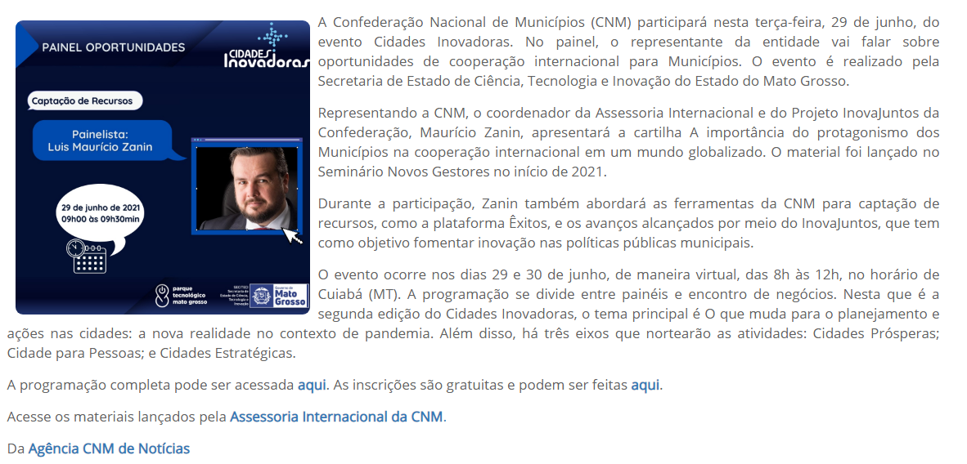

# Julho (2021)

## Participante do InovaJuntos, Cascavel (PR) é 4º lugar em planejamento urbano no Brasil - 05/07/2021

Link de acesso:

[Portal CNM - Participante do InovaJuntos, Cascavel (PR) é 4º lugar em planejamento urbano no Brasil - Confederação Nacional de Municípios](https://www.cnm.org.br/comunicacao/noticias/participante-do-inovajuntos-cascavel-pr-e-4-lugar-em-planejamento-urbano-no-brasil)

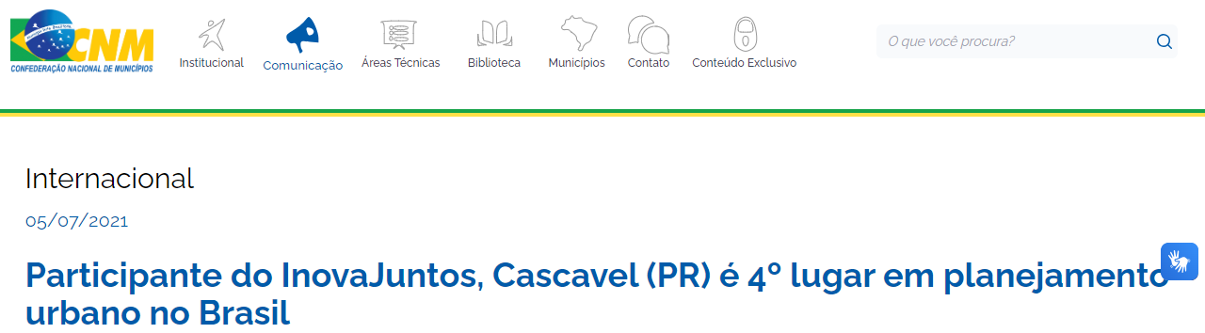

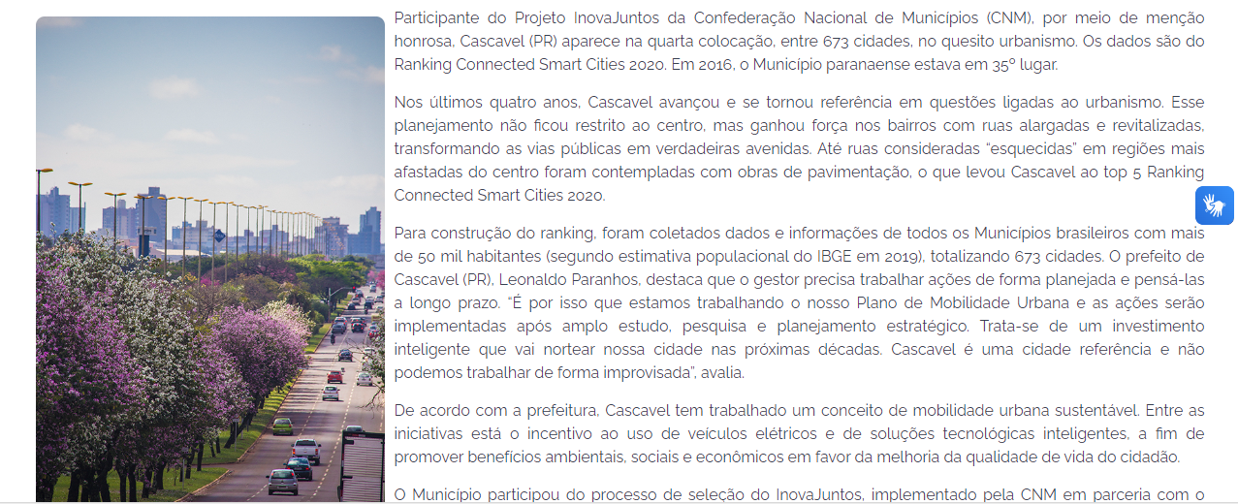

## MMM apresenta plano estratégico em reunião do Conselho Político da CNM- 06/07/2021

Link de acesso:

[Portal CNM - MMM apresenta plano estratégico em reunião do Conselho Político da CNM - Confederação Nacional de Municípios](https://www.cnm.org.br/comunicacao/noticias/mmm-apresenta-plano-estrategico-em-reuniao-do-conselho-politico-da-cnm)

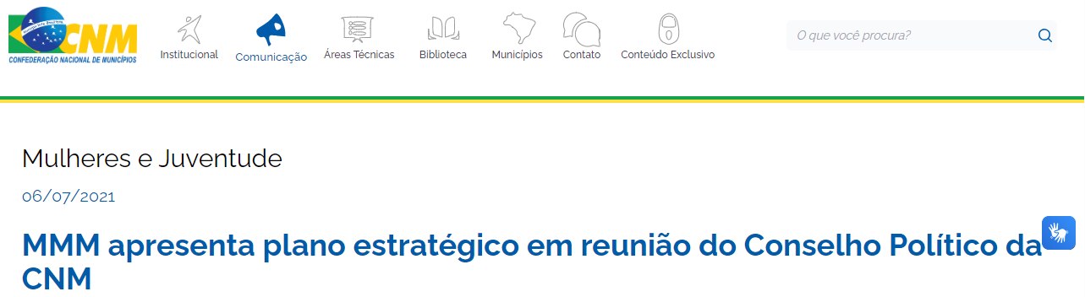

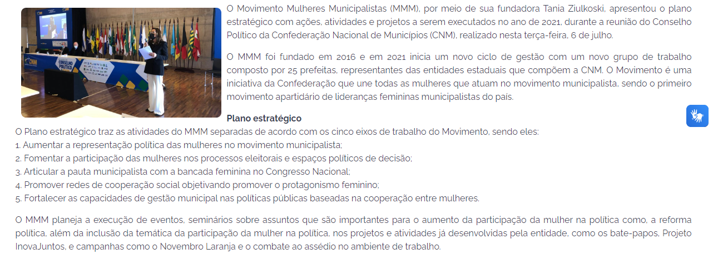

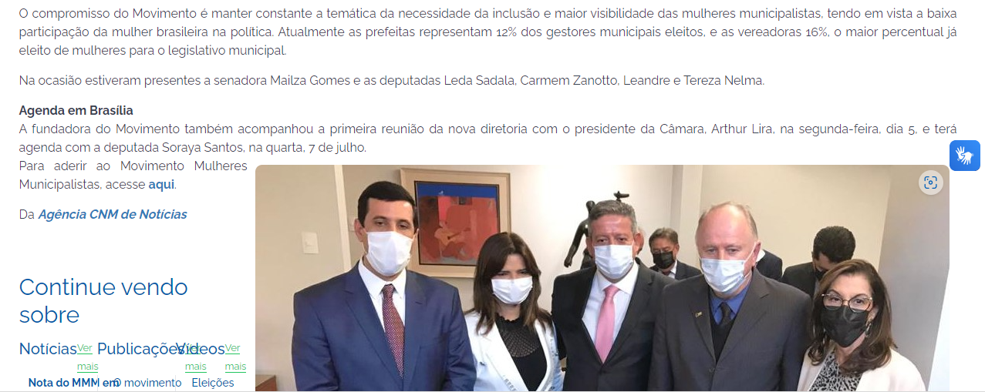

## Evento de promoção dos ODS terá plenária sobre a liderança dos prefeitos do Paraná - 08/07/2021

Link de acesso:

[Portal CNM - Evento de promoção dos ODS terá plenária sobre a liderança dos prefeitos do Paraná - Confederação Nacional de Municípios](https://cnm.org.br/comunicacao/noticias/evento-de-promocao-dos-ods-tera-plenaria-sobre-a-lideranca-dos-prefeitos-do-parana)

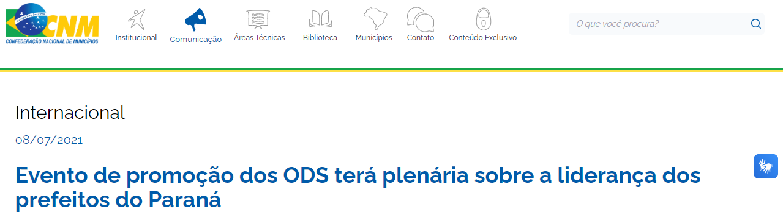

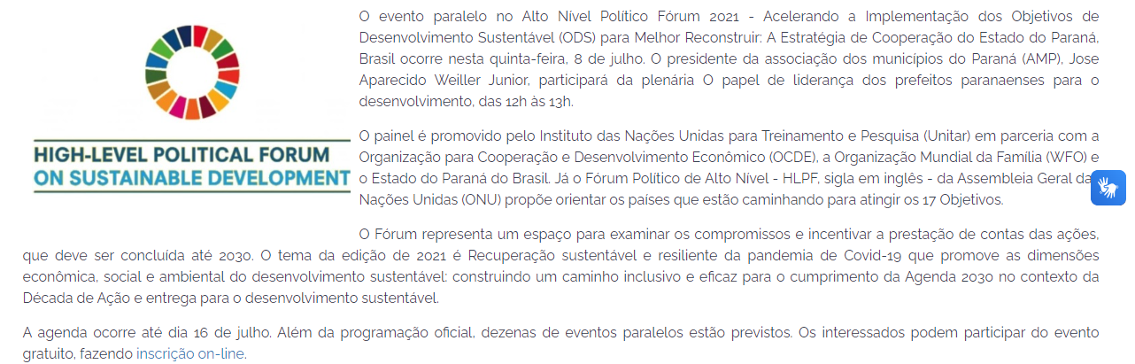

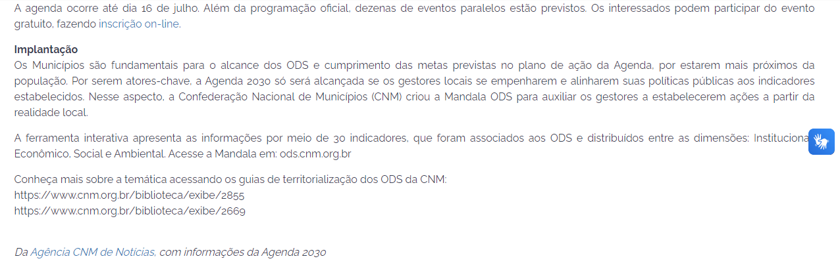

## Relatório sobre Agenda 2030 será lançado em 12 de julho - 09/07/2021

Link de acesso:

[Portal CNM - Relatório sobre Agenda 2030 será lançado em 12 de julho - Confederação Nacional de Municípios](https://cnm.org.br/comunicacao/noticias/relatorio-sobre-agenda-2030-sera-lancado-em-12-de-julho)

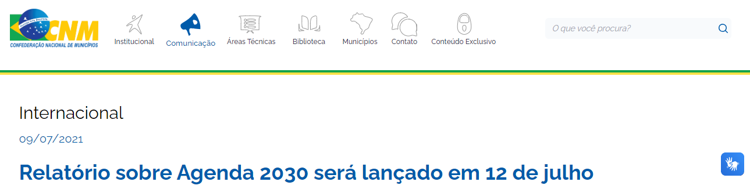

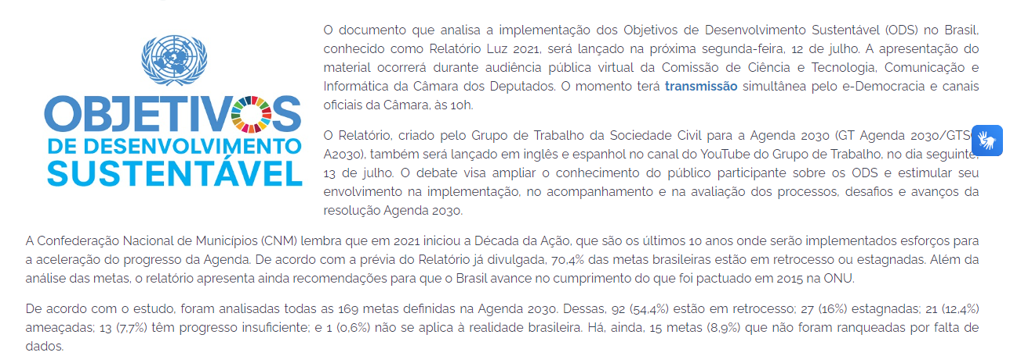

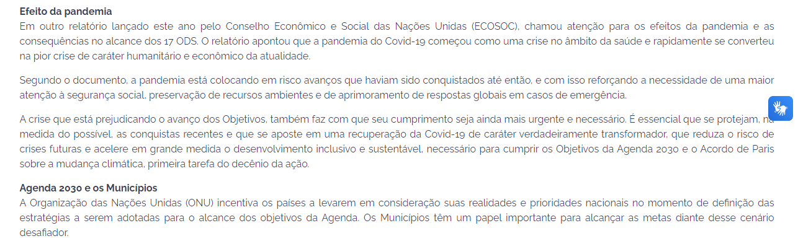

## Consórcio gaúcho apresenta modelo de gestão de inspeção municipal em evento do InovaJuntos - 14/07/2021

Link de acesso:

[Portal CNM - Consórcio gaúcho apresenta modelo de gestão de inspeção municipal em evento do InovaJuntos - Confederação Nacional de Municípios](https://www.cnm.org.br/comunicacao/noticias/consorcio-gaucho-apresenta-modelo-de-gestao-de-inspecao-municipal-em-evento-do-inovajuntos)

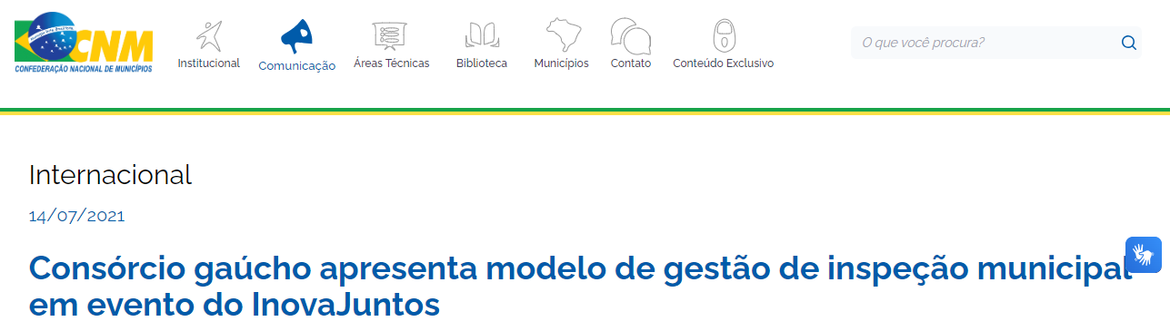

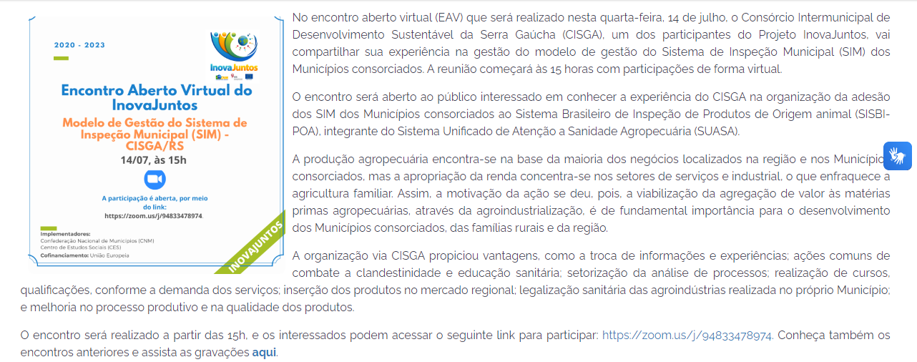

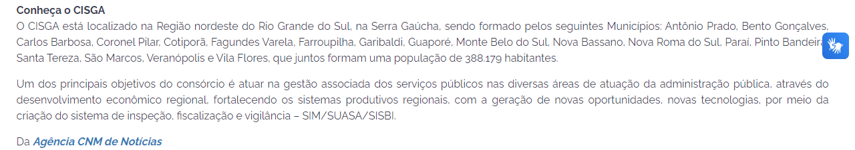

## Projeto InovaJuntos inicia nova etapa de interação entre Brasil e Portugal - 16/07/2021

Link de acesso:

[Portal CNM - Projeto InovaJuntos inicia nova etapa de interação entre Brasil e Portugal - Confederação Nacional de Municípios](https://www.cnm.org.br/comunicacao/noticias/projeto-inovajuntos-inicia-nova-etapa-de-interacao-entre-brasil-e-portugal)

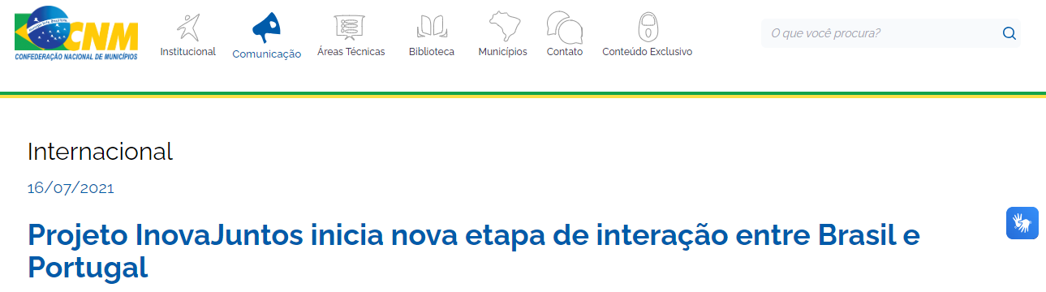

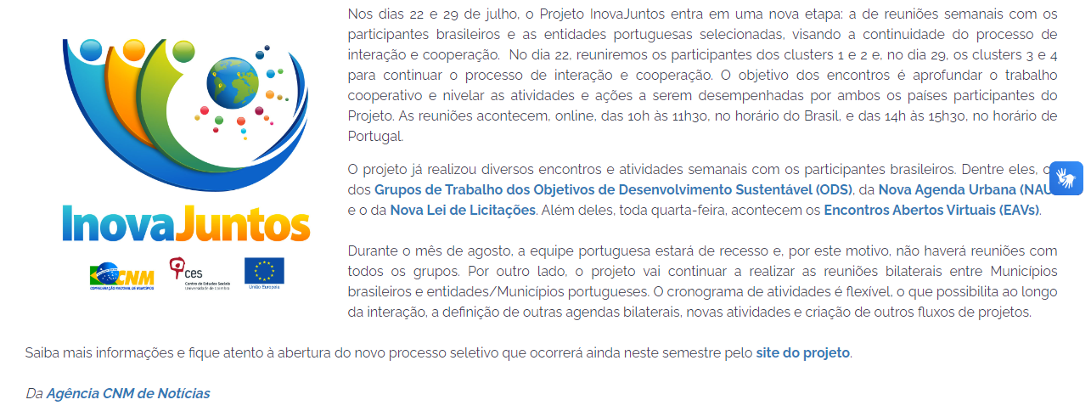

## InovaJuntos: Município de Viana apresenta experiência do Projeto Cidade Empreendedora - 20/07/2021

Link de acesso:

[Portal CNM - InovaJuntos: Município de Viana apresenta experiência do Projeto Cidade Empreendedora - Confederação Nacional de Municípios](https://www.cnm.org.br/comunicacao/noticias/inovajuntos-municipios-de-viana-apresenta-experiencia-do-projeto-cidade-empreendedora)

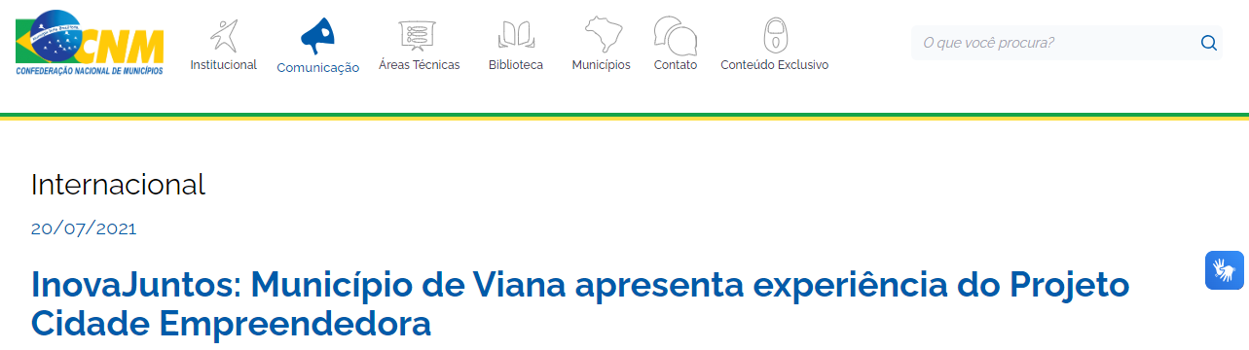

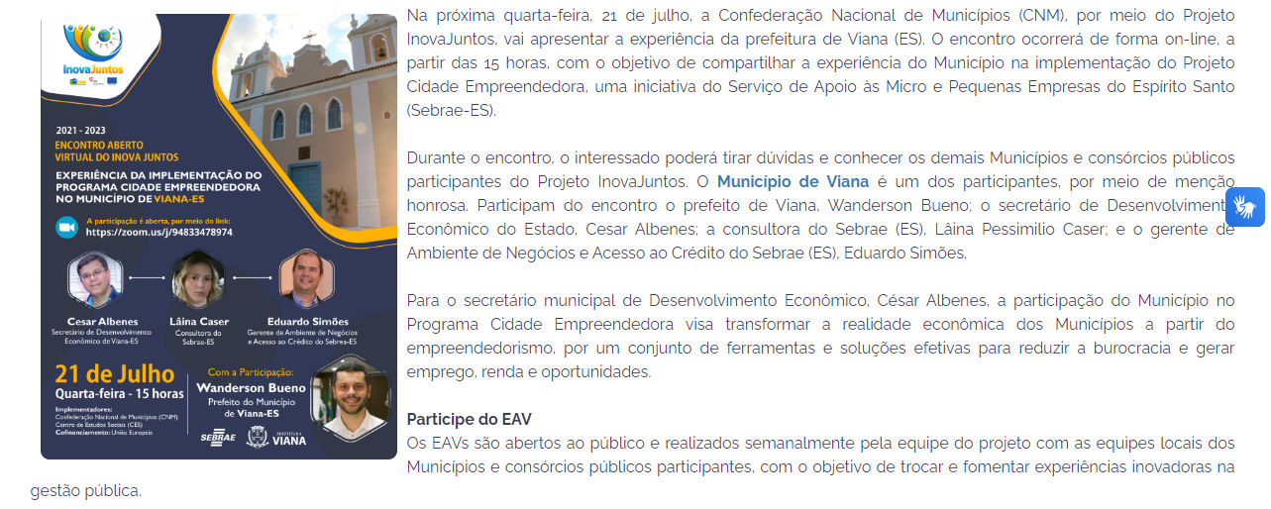

## Equipe do Projeto InovaJuntos faz visita técnica ao Município de Goiás (GO) - 27/07/2021

Link de acesso:

[Portal CNM - Equipe do Projeto InovaJuntos faz visita técnica ao Município de Goiás (GO) - Confederação Nacional de Municípios](https://www.cnm.org.br/comunicacao/noticias/equipe-do-projeto-inovajuntos-faz-visita-tecnica-ao-municipio-de-goias-go)

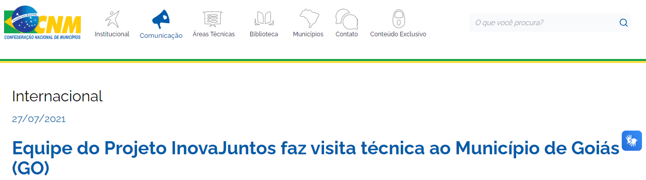

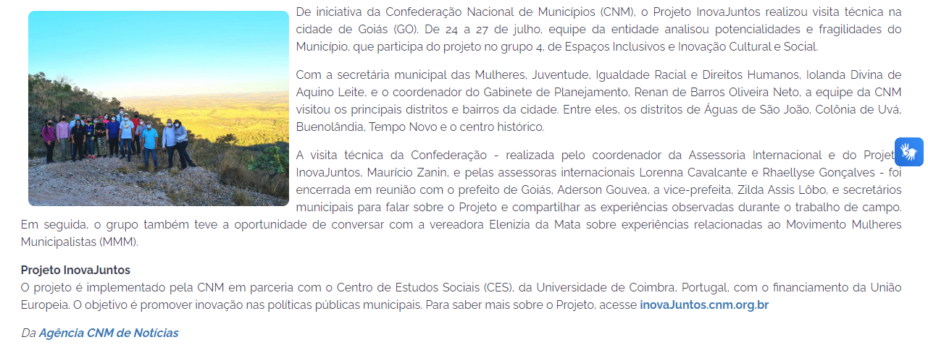

# Agosto (2021)

## Projeto InovaJuntos: CNM recebe representantes do Município de Santarém (PA) - 04/08/2021

Link de acesso:

[Portal CNM - Projeto InovaJuntos: CNM recebe representantes do Município de Santarém (PA) - Confederação Nacional de Municípios](https://www.cnm.org.br/comunicacao/noticias/projeto-inovajuntos-cnm-recebe-representantes-do-municipio-de-santarem-pa)

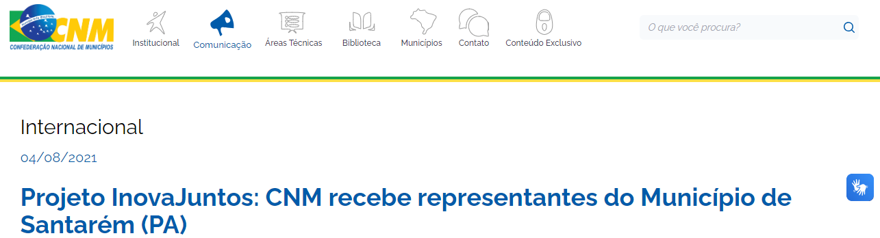

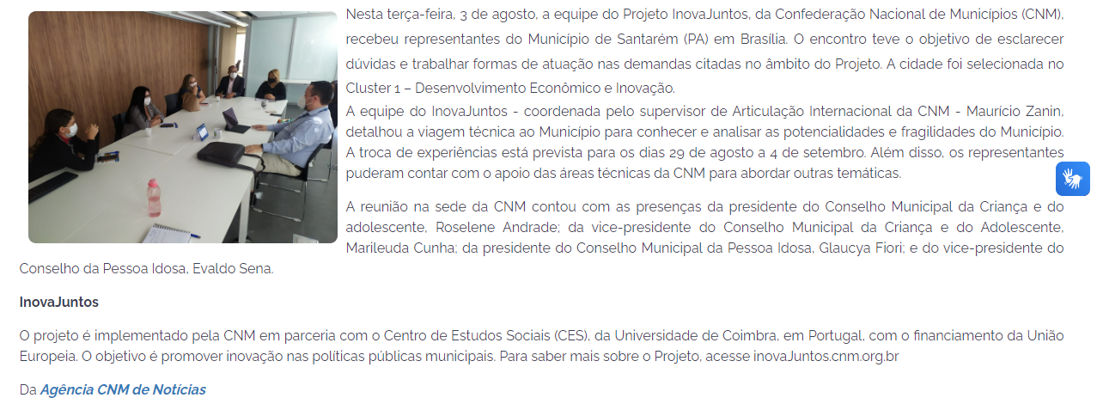

## InovaJuntos: Tarumã compartilha experiência de geração de energia renovável - 10/08/2021

Link de acesso:

[Portal CNM - InovaJuntos: Tarumã compartilha experiência de geração de energia renovável - Confederação Nacional de Municípios](https://www.cnm.org.br/comunicacao/noticias/inovajuntos-taruma-compartilha-experiencia-de-geracao-de-energia-renovavel)

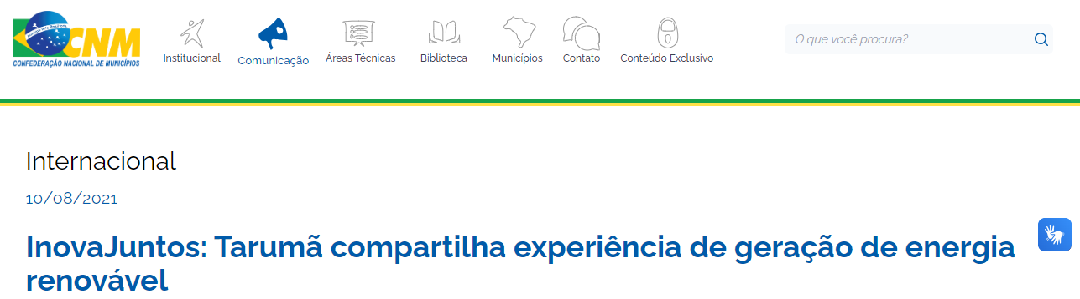

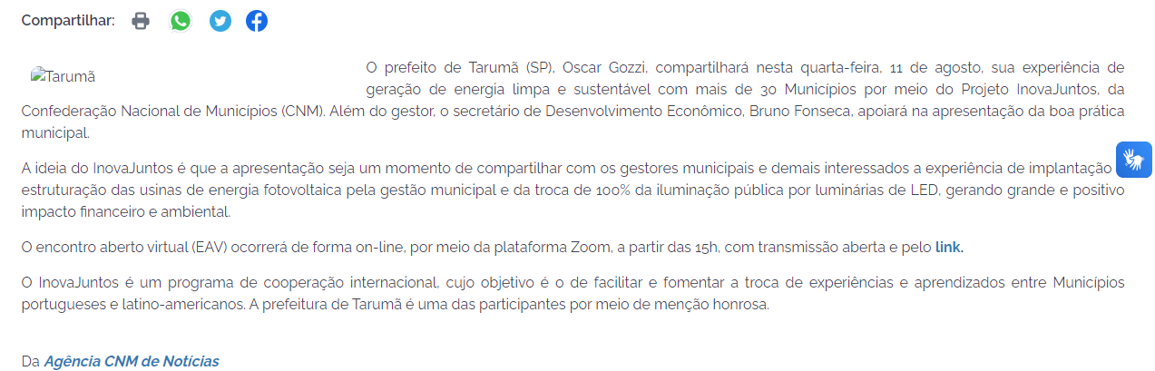

## Encontro Aberto Virtual compartilha experiência de Tarumã (SP) na geração de energia solar renovável - 12/08/2021

Link de acesso:

[Portal CNM - Encontro Aberto Virtual compartilha experiência de Tarumã (SP) na geração de energia solar renovável - Confederação Nacional de Municípios](https://www.cnm.org.br/comunicacao/noticias/encontro-aberto-virtual-compartilha-experiencia-de-taruma-sp-na-geracao-de-energia-solar-renovavel)

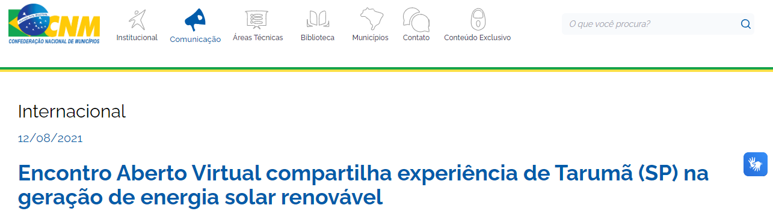

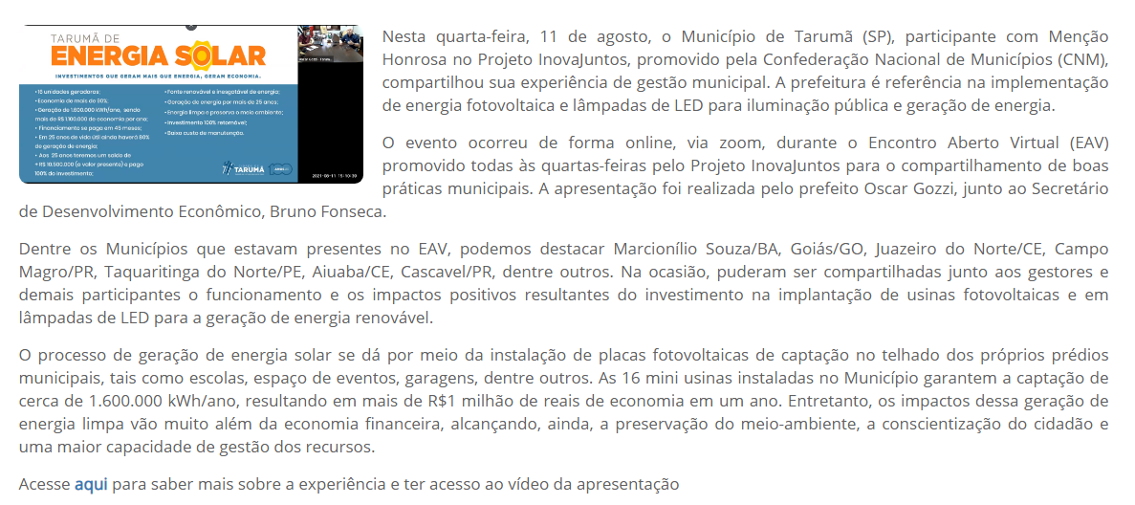

## Abertas inscrições para competição de inovação com foco nos pequenos negócios - 17/08/2021

Link de acesso:

[Portal CNM - Abertas inscrições para competição de inovação com foco nos pequenos negócios - Confederação Nacional de Municípios](https://www.cnm.org.br/comunicacao/noticias/abertas-inscricoes-para-competicao-de-inovacao-com-foco-nos-pequenos-negocios)

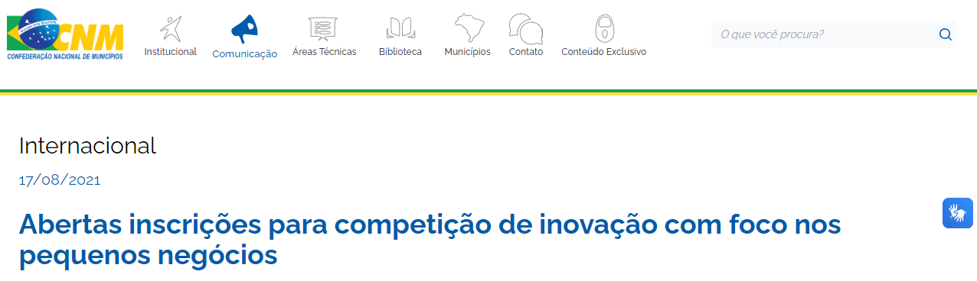

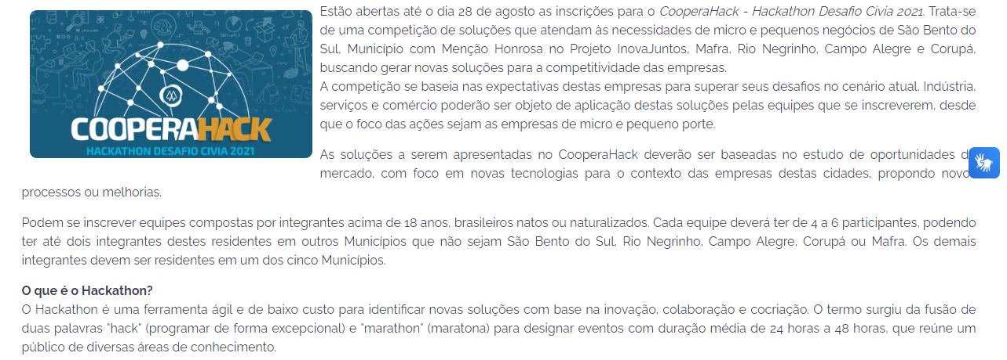

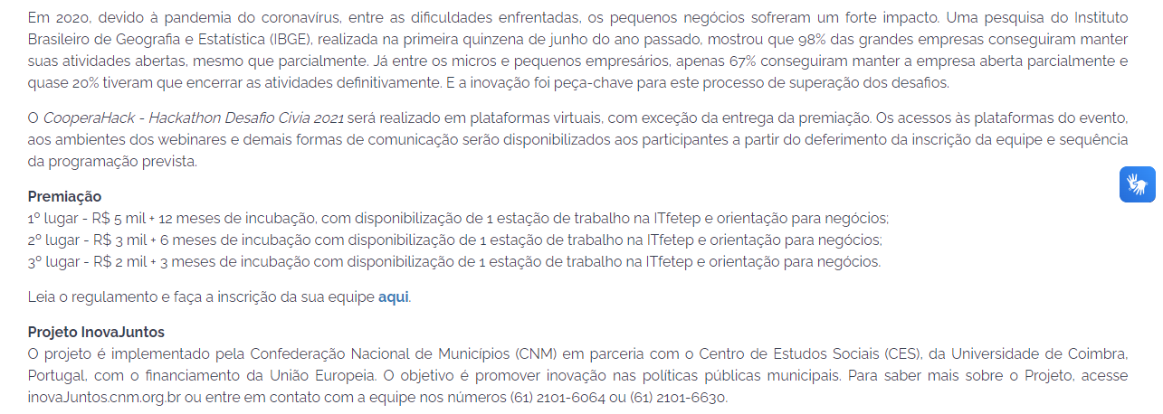

## Municípios Inteligentes: eventos intensificam debates e apresentam orientações aos gestores; participe - 19/08/2021

Link de acesso: [Portal CNM - Municípios Inteligentes: eventos intensificam debates e apresentam orientações aos gestores; participe - Confederação Nacional de Municípios](https://cnm.org.br/comunicacao/noticias/municipios-inteligentes-eventos-intensificam-debates-e-traz-orientacoes-aos-gestores-participe)

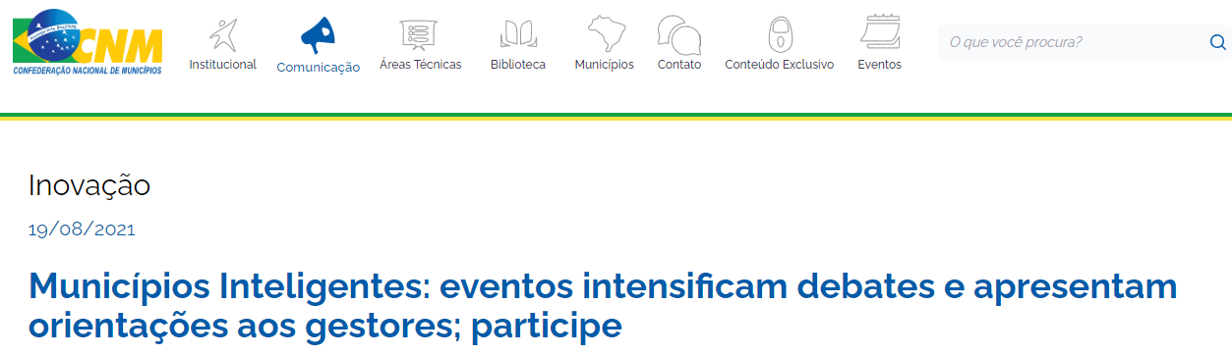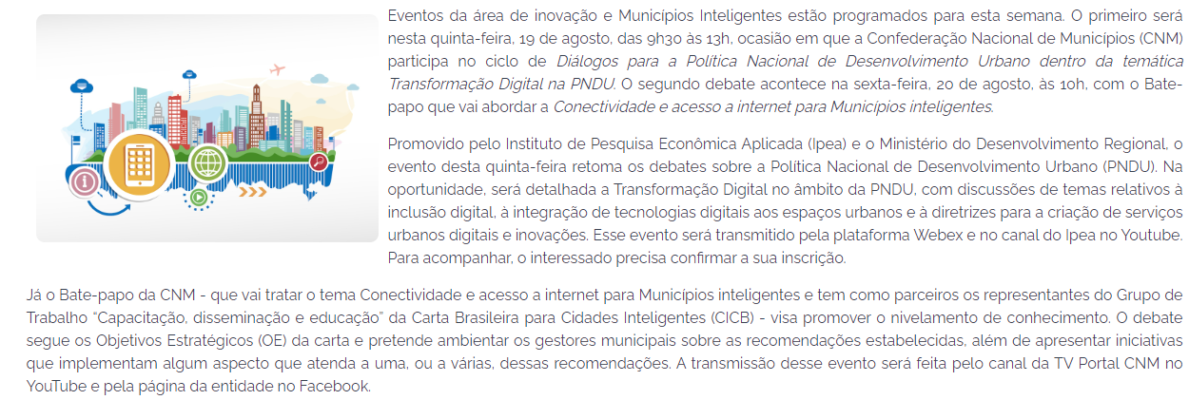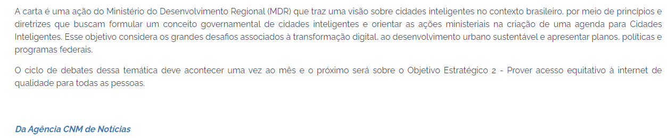

## InovaJuntos: Restinga Sêca apresenta experiência de castração e microchipagem de animais - 25/08/2021

Link de acesso:

[Portal CNM - InovaJuntos: Restinga Sêca apresenta experiência de castração e microchipagem de animais - Confederação Nacional de Municípios](https://www.cnm.org.br/comunicacao/noticias/inovajuntos-restinga-seca-apresenta-experiencia-de-castracao-e-microchipagem-de-animais)

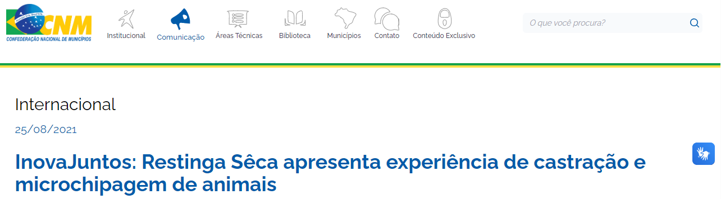

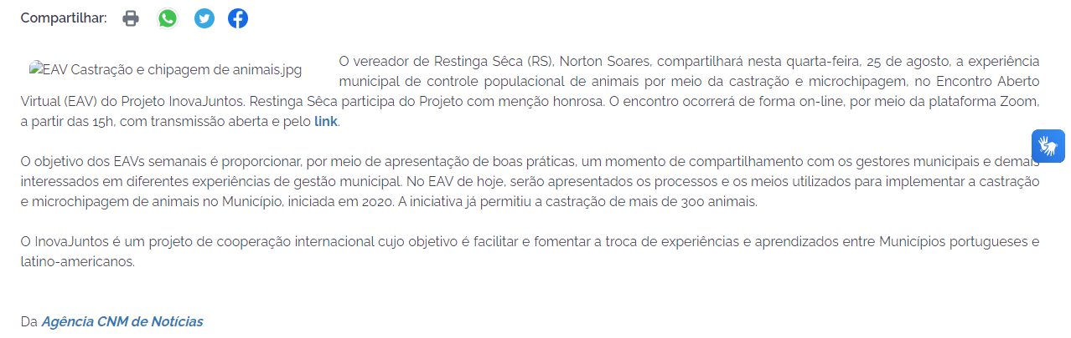

## Representantes de microrregionais catarinenses conhecem a atuação da CNM em visita à sede - 25/08/2021

Link de acesso:

[Portal CNM - Representantes de microrregionais catarinenses conhecem a atuação da CNM em visita à sede - Confederação Nacional de Municípios](https://www.cnm.org.br/comunicacao/noticias/representantes-de-microrregionais-catarinenses-conhecem-a-atuacao-da-cnm-em-visita-a-sede)

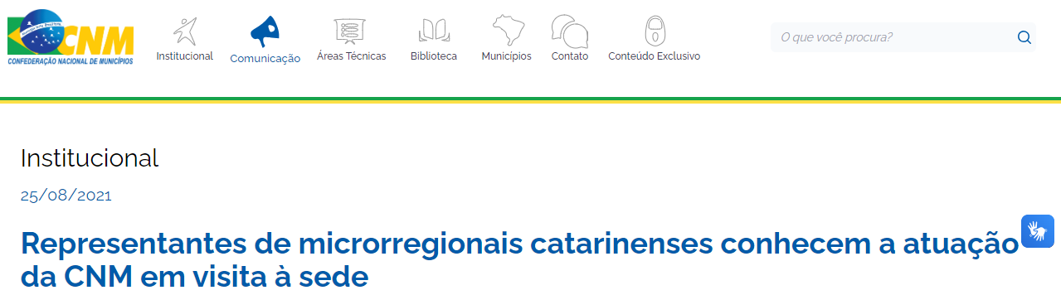

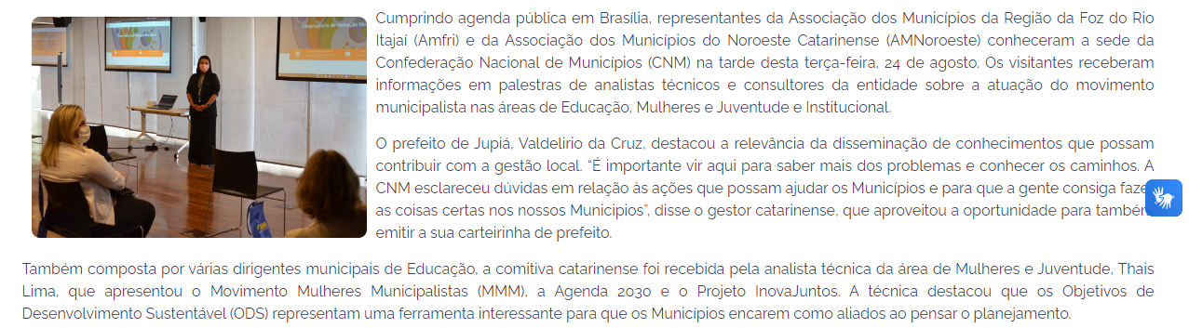

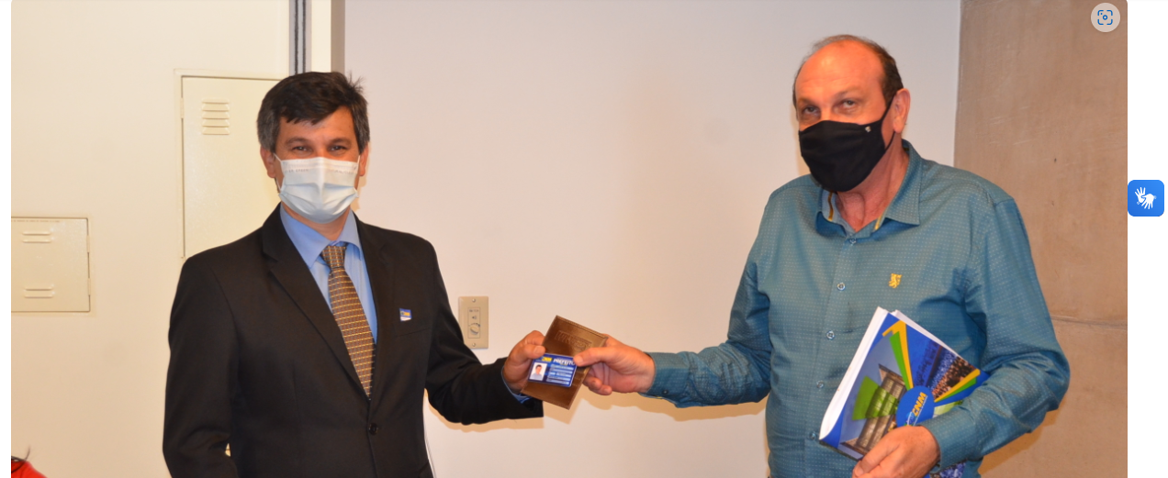

## GTs do projeto InovaJuntos promovem debates com apoio de técnicos da CNM - 26/08/2021

Link de acesso:

[Portal CNM - GTs do projeto InovaJuntos promovem debates com apoio de técnicos da CNM - Confederação Nacional de Municípios](https://www.cnm.org.br/comunicacao/noticias/gts-do-projeto-inovajuntos-promovem-debates-com-apoio-de-tecnicos-da-cnm)

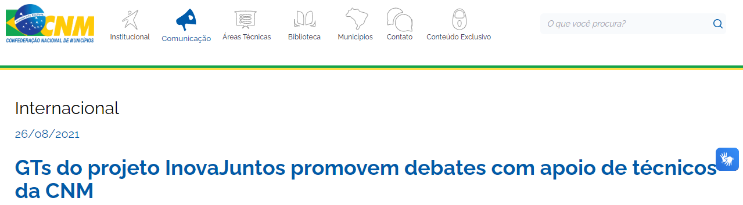

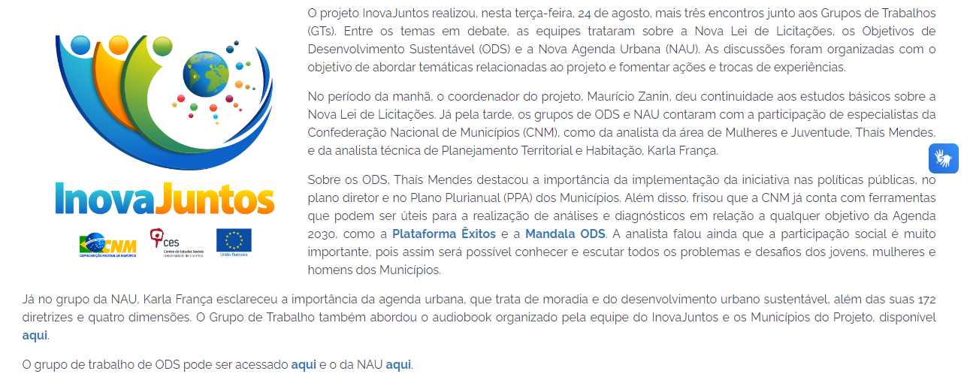

## InovaJuntos: Viana (ES) apresenta experiência do Projeto Cidade Empreendedora - 31/08/2021

Link de acesso:

[Portal CNM - InovaJuntos: Viana (ES) apresenta experiência do Projeto Cidade Empreendedora - Confederação Nacional de Municípios](https://www.cnm.org.br/comunicacao/noticias/inovajuntos-viana-es-apresenta-experiencia-do-projeto-cidade-empreendedora)

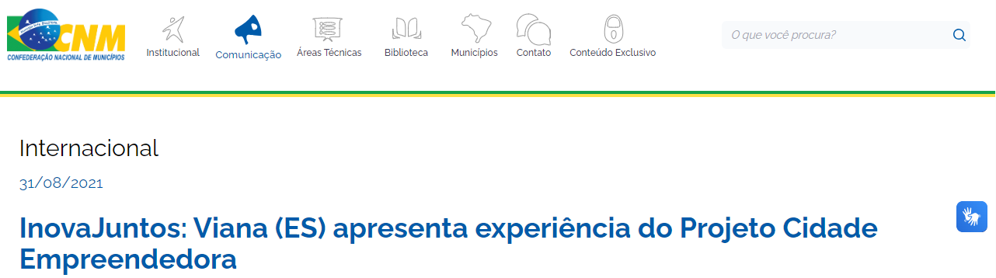

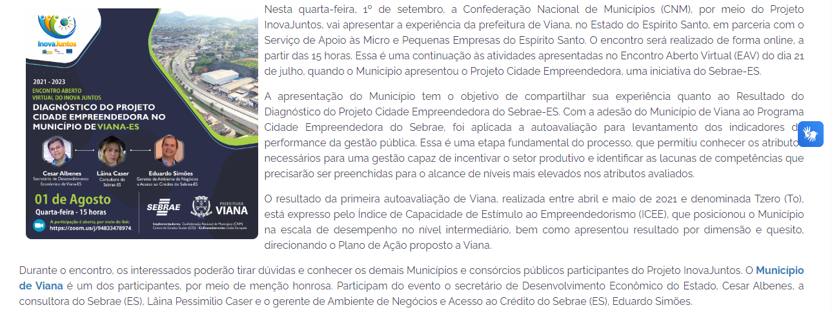

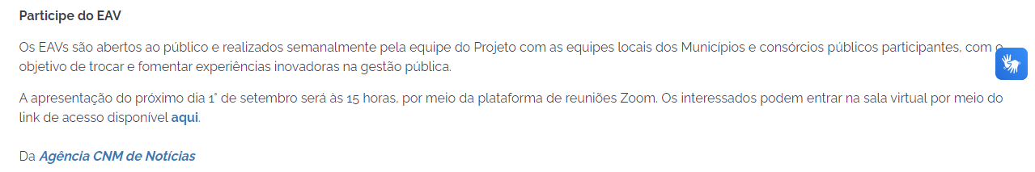

## InovaJuntos: Municípios apresentam experiências e se preparam para 2ª fase - 08/2021

Link de acesso: <https://cnm.org.br/storage/biblioteca/2021/Boletins/202108_BOL_GMUN_Educacao_previdencia.pdf>

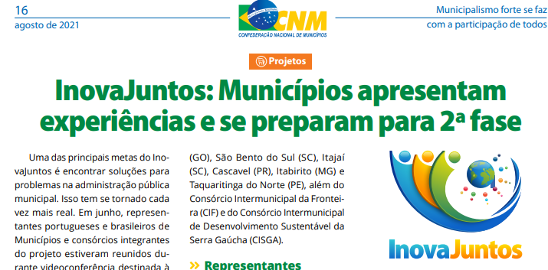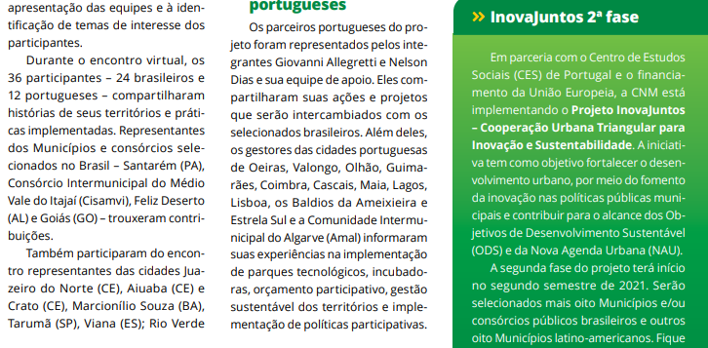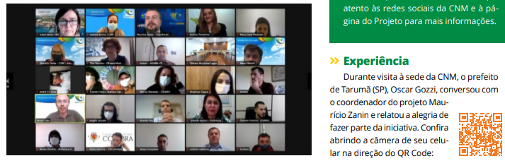

# Setembro (2021)

## InovaJuntos: Lançamento do audiolivro da Nova Agenda Urbana (NAU) - 08/09/2021

Link de acesso:

[Portal CNM - InovaJuntos: Lançamento do audiolivro da Nova Agenda Urbana (NAU) - Confederação Nacional de Municípios](https://www.cnm.org.br/comunicacao/noticias/inovajuntos-debate-projeto-visao-alagoas-2030-da-onu-habitat)

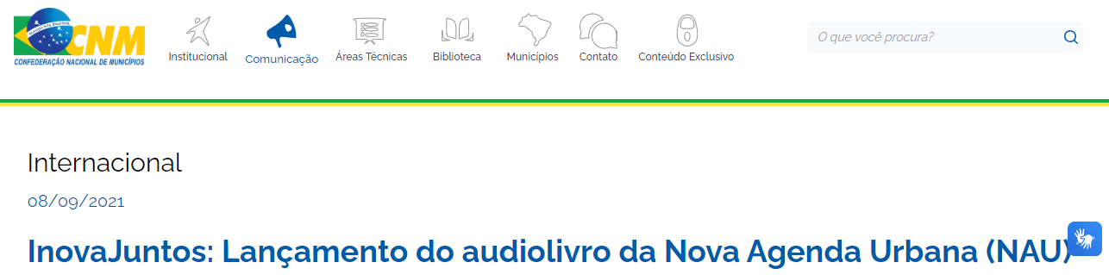

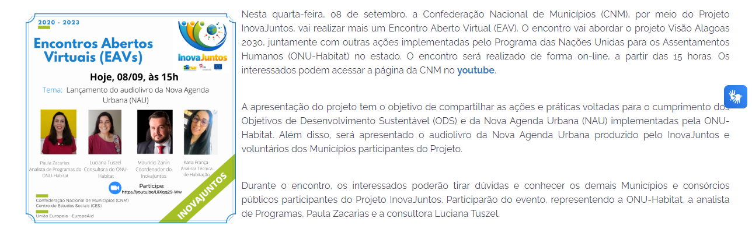

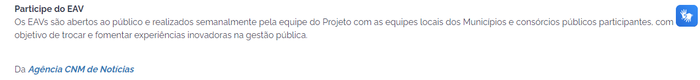

## InovaJuntos: Lançamento do audiolivro da Nova Agenda Urbana (NAU) - 09/09/2021

Link de acesso:

[Portal CNM - InovaJuntos lança audiolivro da Nova Agenda Urbana (NAU) em bate-papo especial - Confederação Nacional de Municípios](https://www.cnm.org.br/comunicacao/noticias/inovajuntos-lanca-audiolivro-da-nova-agenda-urbana-nau-em-bate-papo-especial)

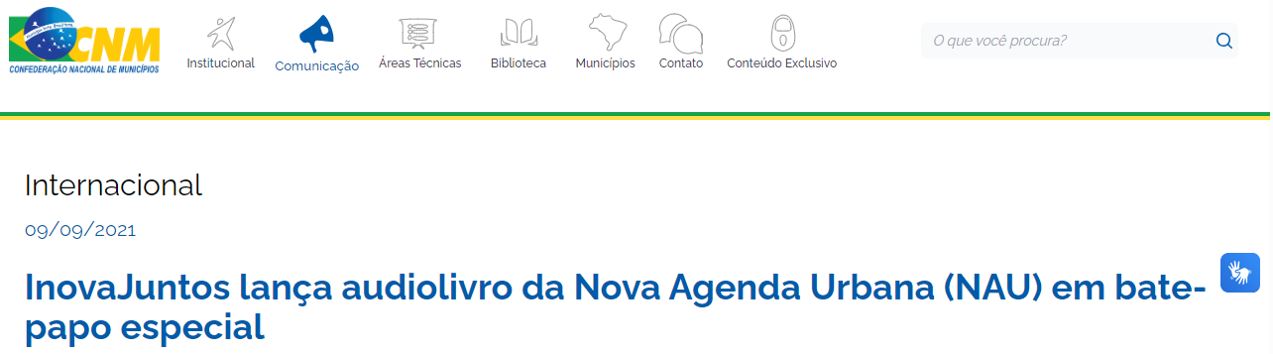

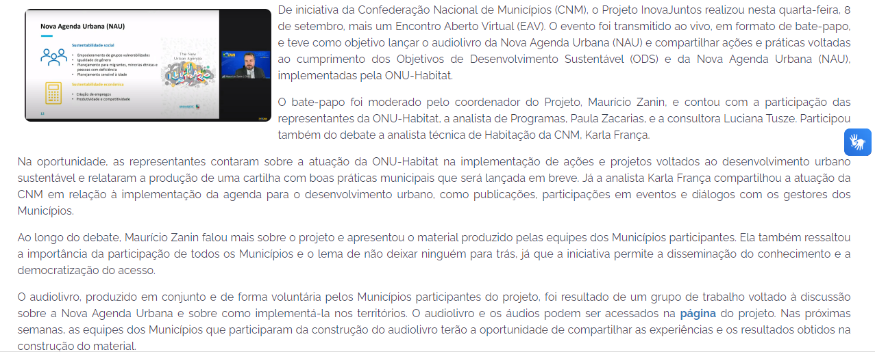

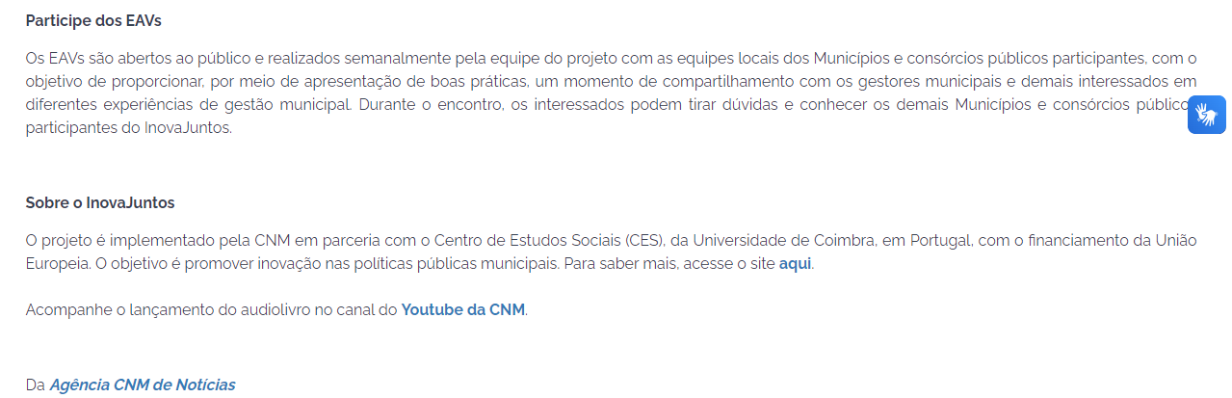

## Município de Goiás (GO) apresenta nesta quarta-feira sua experiência quanto à Igualdade de Gênero - 15/09/2021

Link de acesso:

[Portal CNM - Município de Goiás (GO) apresenta nesta quarta-feira sua experiência quanto à Igualdade de Gênero - Confederação Nacional de Municípios](https://www.cnm.org.br/comunicacao/noticias/municipio-de-goias-go-apresenta-nesta-quarta-feira-sua-experiencia-quanto-a-igualdade-de-genero)

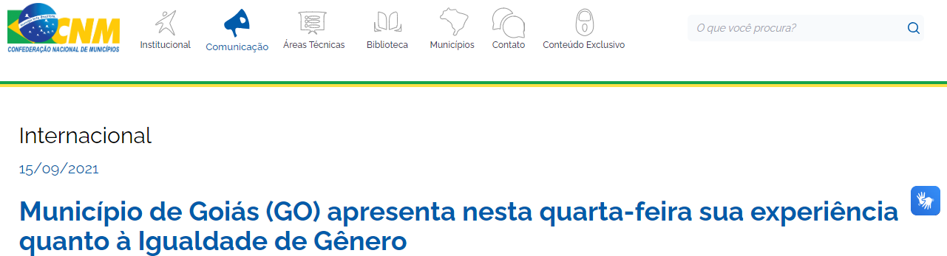

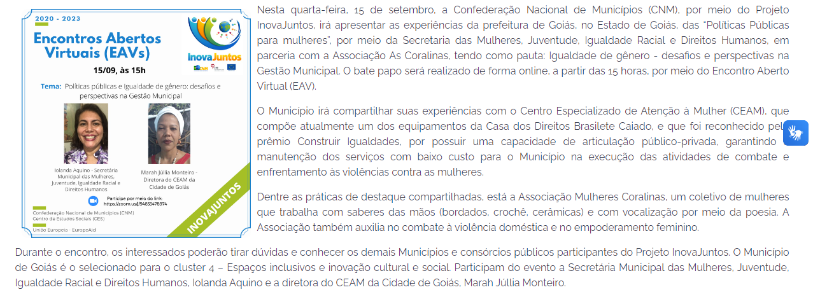

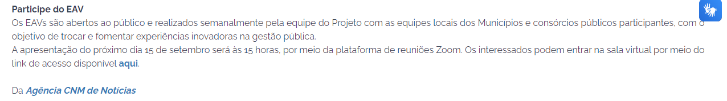

# Outubro (2021)

## Bate-papo: CNM promove debate sobre o Planejamento Territorial integrado para Municípios Inteligentes - 02/10/2021

Link de acesso: [Portal CNM - Bate-papo: CNM promove debate sobre o Planejamento Territorial integrado para Municípios Inteligentes - Confederação Nacional de Municípios](https://cnm.org.br/comunicacao/noticias/bate-papo-cnm-promove-debate-sobre-o-planejamento-territorial-integrado-para-municipios-inteligentes)

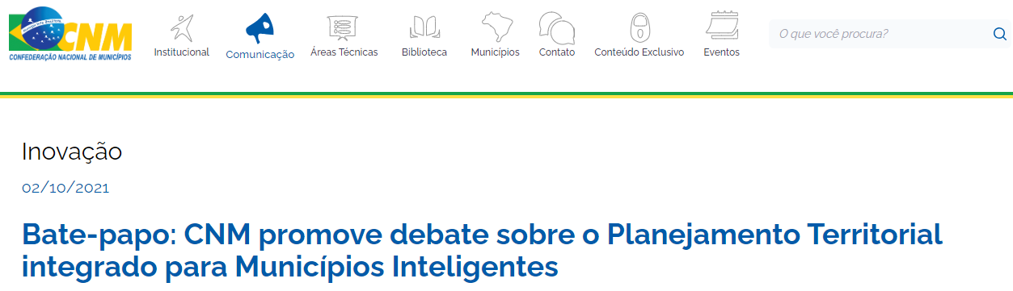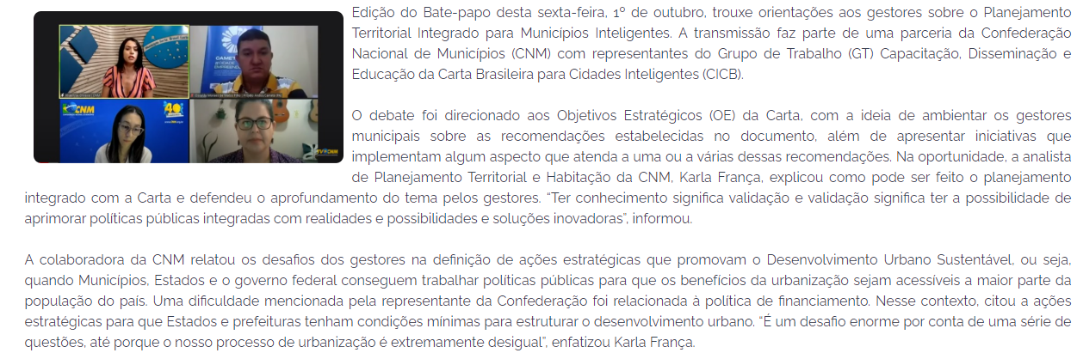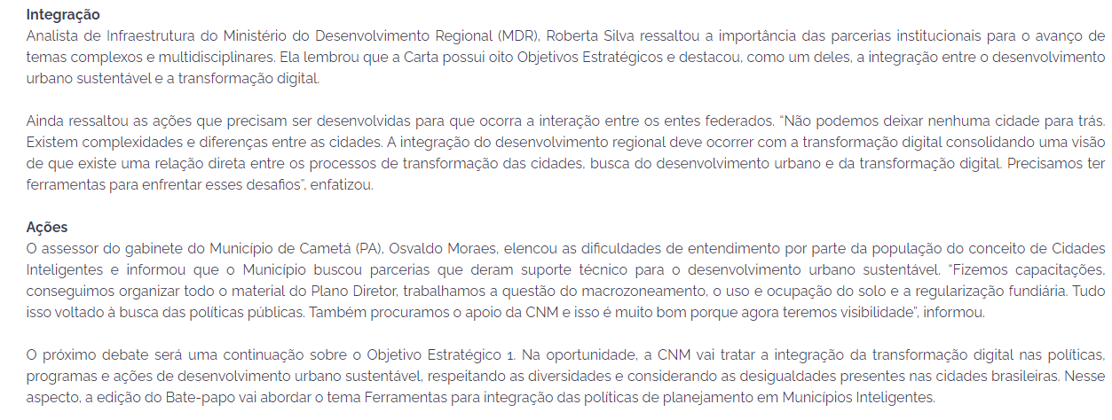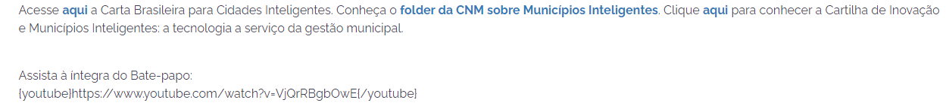

## InovaJuntos promove novas sessões de cooperação entre Municípios brasileiros e portugueses; confira - 29/10/2021

Link de acesso:

[Portal CNM - InovaJuntos promove novas sessões de cooperação entre Municípios brasileiros e portugueses; confira - Confederação Nacional de Municípios](https://www.cnm.org.br/comunicacao/noticias/inovajuntos-promove-novas-sessoes-de-cooperacao-entre-municipios-brasileiros-e-portugueses-confira)

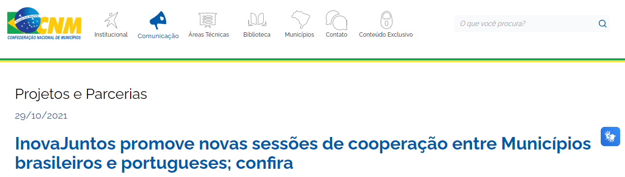

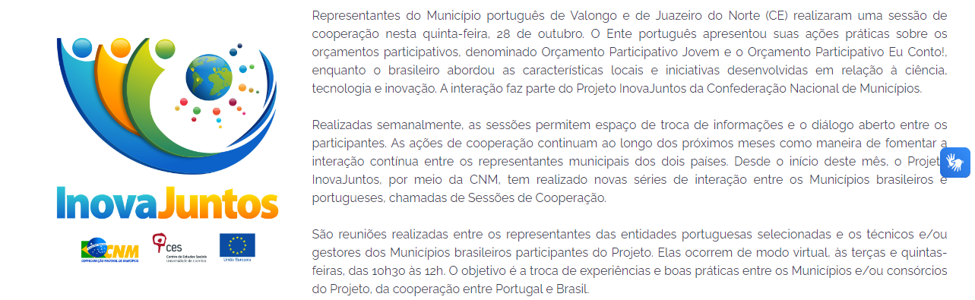

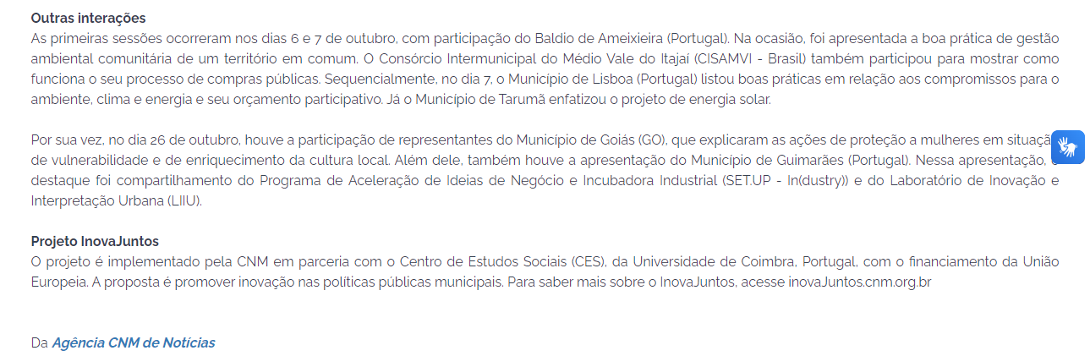

# Novembro (2021)

## IBate-papo: CNM debate ferramentas para a integração das políticas de planejamento em Municípios Inteligentes - 06/11/2021

Link de acesso: [Portal CNM - Bate-papo: CNM debate ferramentas para a integração das políticas de planejamento em Municípios Inteligentes - Confederação Nacional de Municípios](https://cnm.org.br/comunicacao/noticias/bate-papo-cnm-debate-ferramentas-para-a-integracao-das-politicas-de-planejamento-em-municipios-inteligentes)

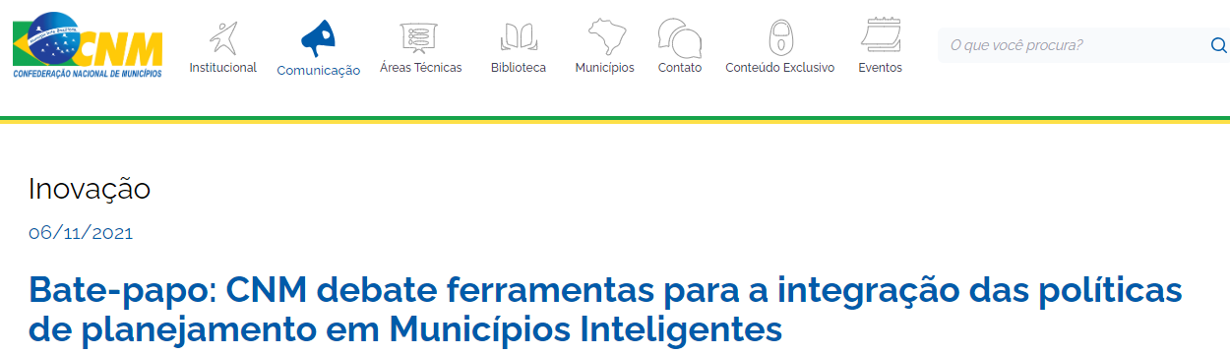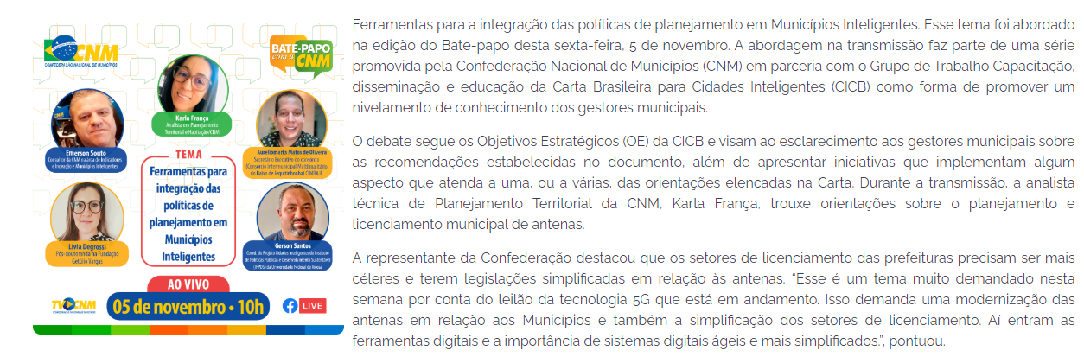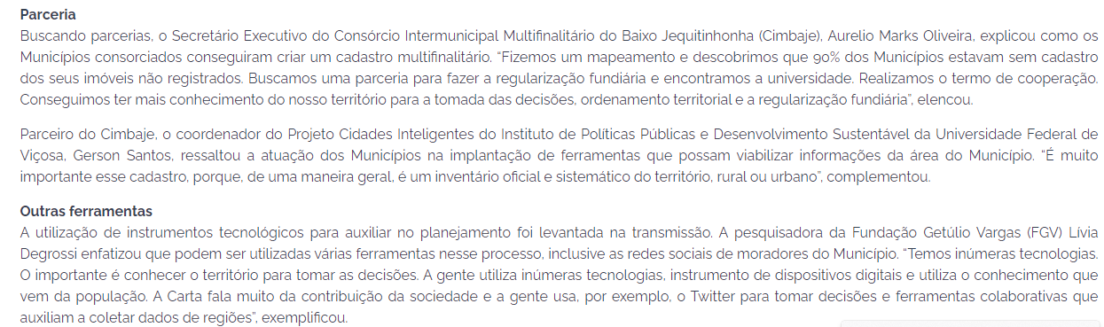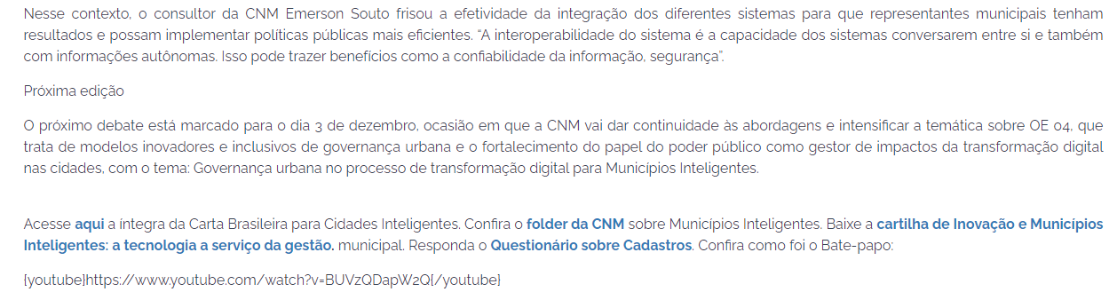

## InovaJuntos: equipe do projeto realiza reunião presencial com Municípios portugueses - 19/11/2021

Link de acesso:

[Portal CNM - InovaJuntos: equipe do projeto realiza reunião presencial com Municípios portugueses - Confederação Nacional de Municípios](https://www.cnm.org.br/comunicacao/noticias/inovajuntos-equipe-do-projeto-realiza-reuniao-presencial-com-municipios-portugueses)

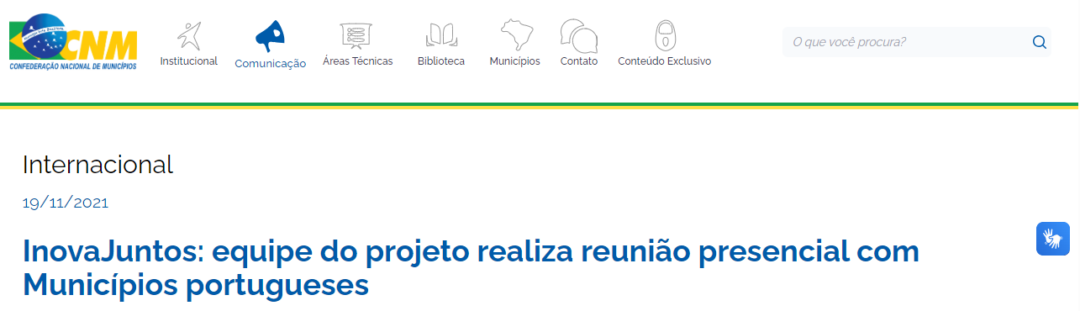

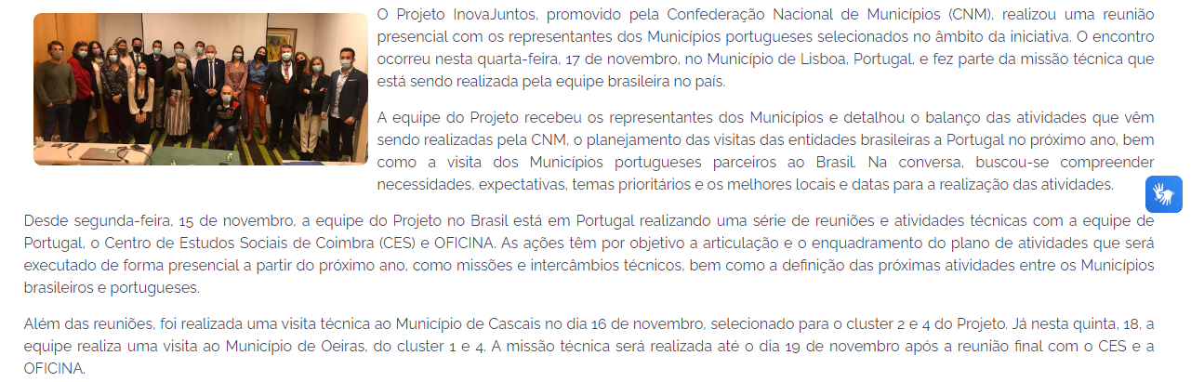

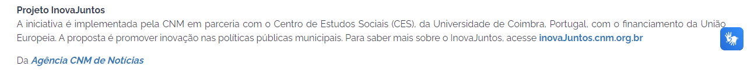

## Projeto InovaJuntos finaliza missão técnica presencial em Portugal - 22/11/2021

Link de acesso:

[Portal CNM - Projeto InovaJuntos finaliza missão técnica presencial em Portugal - Confederação Nacional de Municípios](https://www.cnm.org.br/comunicacao/noticias/projeto-inovajuntos-finaliza-missao-tecnica-presencial-em-portugal)

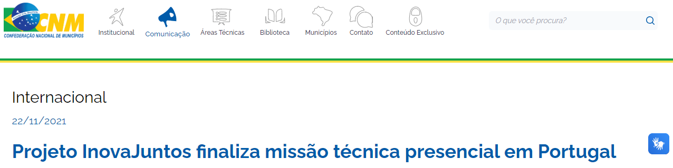

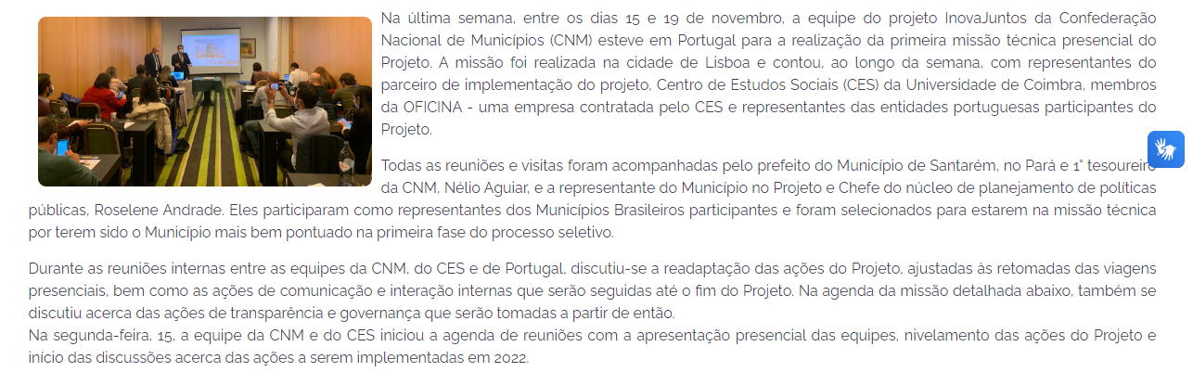

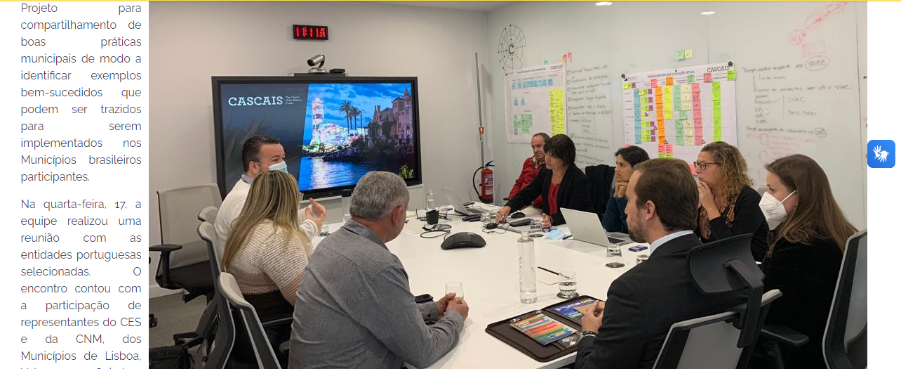

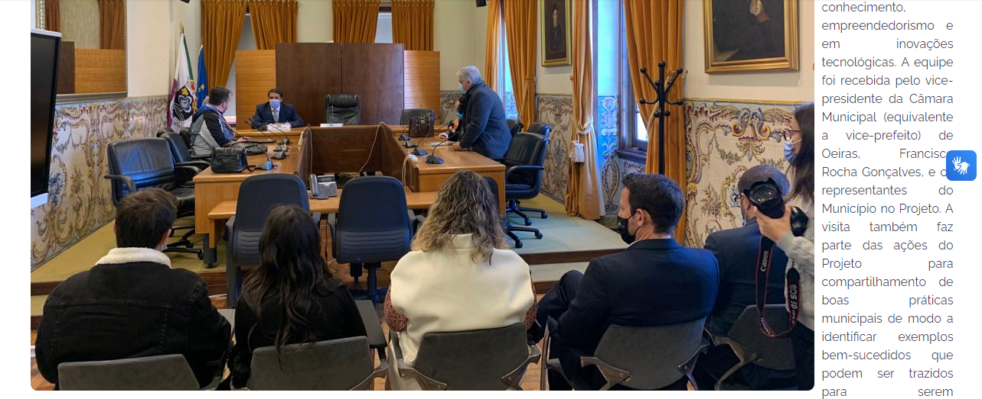

# Dezembro (2021)

## Municípios inteligentes: transformação digital na governança urbana é tema de Bate-papo - 03/12/2021

Link de acesso: [Portal CNM - Municípios inteligentes: transformação digital na governança urbana é tema de Bate-papo - Confederação Nacional de Municípios](https://cnm.org.br/comunicacao/noticias/municipios-inteligentes-transformacao-digital-na-governanca-urbana-e-tema-de-bate-papo)

